

**合肥市中小学2022-2023学年度三好学生**

**申**

**报**

**材**

**料**

姓名：鲁逸凡

班级：2017级三班

学校：合肥市西园小学南校教育集团嘉和苑校区

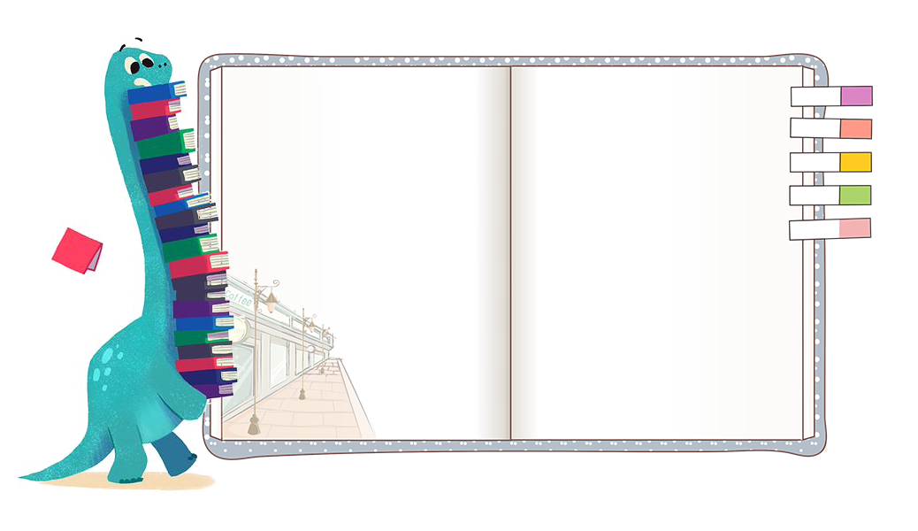

目

录

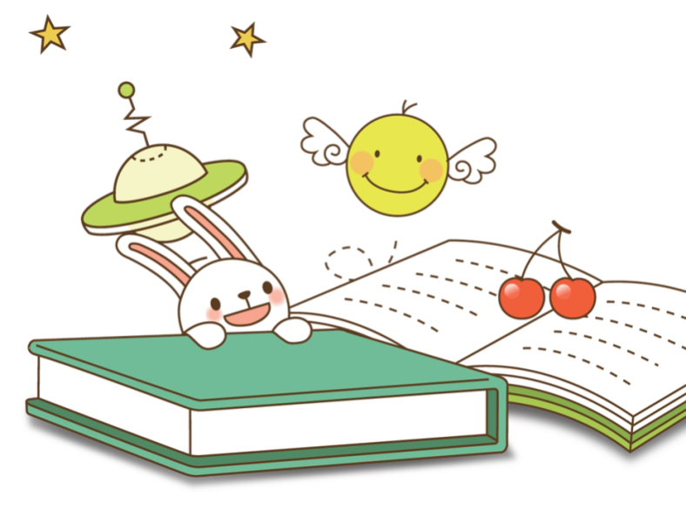

5 校级奖状

1申报表

2 光荣的集体

3 省市级奖状

4区级奖状

7 全面发展成果

6 我的喜报

附件3

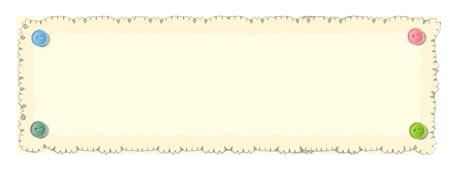

申报表

合肥市中小学2022-2023学年度三好学生申报表

|  |  |  |  |  |  |  |  |  |  |  |  |
| --- | --- | --- | --- | --- | --- | --- | --- | --- | --- | --- | --- |
| 姓名 | 鲁逸凡 | 民 族 | 汉 | 年龄 | | 12 | | 班级 | 六3 | 政治  面貌 | 少先队员 |
| 职务 | 学习委员 | | | 申报类别 | | | | 市级三好学生 | | | |
| 主要  事迹 | 我叫鲁逸凡，今年12岁，来自合肥市嘉和苑小学六年级三班。我从以下方面介绍我自己。  一、思想品德方面  我热爱祖国，热爱学校，热爱班级，在学校能遵守学校的各项规章制度，团结同学，关心集体，尽力做好同学们的榜样。当同学遇到困难时，能伸出援手积极主动地帮助需要帮助地同学。  二、学习方面  课前我会认真预习，课上我认真听讲，积极举手回答问题，课后我会认真完成作业。五年多来的大大小小的考试，我都名列前茅。  三、能力上  在班级无论担任什么职务我都尽心尽责，并且积极参加学校和班级组织的各项活动，为班级和学校争光。  四、兴趣广泛，全面发展  我的爱好兴趣广泛，读书，弹钢琴，画画，打篮球，编程。 | | | | | | | | | | |
| 班主任  意见 | （签字）  日期： | | | | 学校  意见 | | 公示情况：  （盖章）  　　　　　　　　日期： | | | | |
| 县（市）  区教育主管部门意见 | （盖章）  日期： | | | | 市教育局  意见 | | （盖章）  日期： | | | | |
| 备注 | 主要事迹栏可附页 | | | | | | | | | | |





事迹材料

优秀少先队员事迹

　　我叫鲁逸凡，今年12岁，来自合肥市嘉和苑小学六年级三班。我在一年级时，就光荣的加入了中国少年先锋队。入队时，老师给我戴上鲜艳的红领巾的那一刻，我感到无比的自豪。从这天开始，我就对我自己提出了要求，今后我一定要努力的学习，取得优异成绩。行为习惯上也要以最高的标准要求自己， 遵守各项规章制度，积极帮助他人，争取能成为他人的好榜样，做一名优秀的少先队员。 接下来的每一天，我都为了这个目标努力奋斗着。

一、努力学习，争当先进

入学第一天，我就开始努力的学习。上课前，做好预习，为上课做好准备。上课的时候，我会认真的听讲，老师的每一句话，每一个字我都不会放过，每一个重要的知识点我都会记录在我的学习笔记上。老师提问的每一个问题我都会认真的思考，积极的举手，不放过任何一个回答问题的机会。在课堂上如果有问题没有理解，下课的时候我都会向老师提问，直到弄明白为止。课后的作业，我会认真的完成每一题，做错的题目我会认真订正。几年下来，我的成绩在班里一直名列前茅，一至三年级的语文数学基本都是满分，四五年级的绿色评价中我的各项成绩都在A及A+。我还会继续努力，一直把这样的成绩保持下去。

二、全心全力，尽职尽责

　　从一年级开始，我就一直在班级担任班干的工作，强烈的职责心促使我一向恪尽职守，一丝不苟，学校里举办的各项活动都有我的身影，每逢卫生大检查，我便领着一些同学尽心尽力地把班级的卫生搞好，在我和班级所有同学的努力下，我们的班级获得了多次的校级优秀班级和区级优秀班级。

　　在遇见一些不良事件时，我都敢于上前指正，并对该同学进行沟通教育，在处理较大事件时，我会及时向老师报告，避免事态恶化，作为班干的我，为了让全班同学变得更加团结，更为融洽，提出了一些相关的建议和意见，使班级管理变得更加严谨，更加完善，让每一个同学都能在班级中发挥自己的特长。

三、关心同学，互帮互助

我很容易和同学们打成一片，只要有同学提问，我就会帮他们答疑解惑，我会对他们耐心讲解，仔细分析，直到他们明白为止。

　　在学校我是一名好学生，在家里我更是一名体谅父母的好孩子，在完成作业后经常帮爸爸妈妈做一些力所能及的家务事，比如日常的饭后洗碗，周末打扫卫生，整理书籍等，爸爸妈妈总夸我能干呢!

四、兴趣广泛，全面发展

有人说，“书籍是人类进步的阶梯”。只要我一有时间，我就会沿着这个阶梯向上爬。我不仅会看语文，数学方面的书，什么天文，地理， 人文，美食方面的书我都喜欢阅读。

从上小学前的暑假，我就开始学习钢琴。我特别喜欢弹钢琴，从第一次弹琴开始，我几乎每天都会花至少半个小时练习钢琴。经过五年多的学习，我取得了乐理五级，钢琴十级的好成绩，接下来的一年我会挑战更高的级别——演奏级。

二年级我开始学习画画，这几年我学过儿童画，卡通画，素描等等，我发现美术的世界也很有趣。

在爸爸的影响下，我学习了计算机和编程，并参加了计算机编程的竞赛。在今年计算机协会举行的csp-j组认证首轮中，我取得了安徽省一等奖的好成绩并进入了复试，接下来，我会继续努力，争取在复试中取得好的成绩。

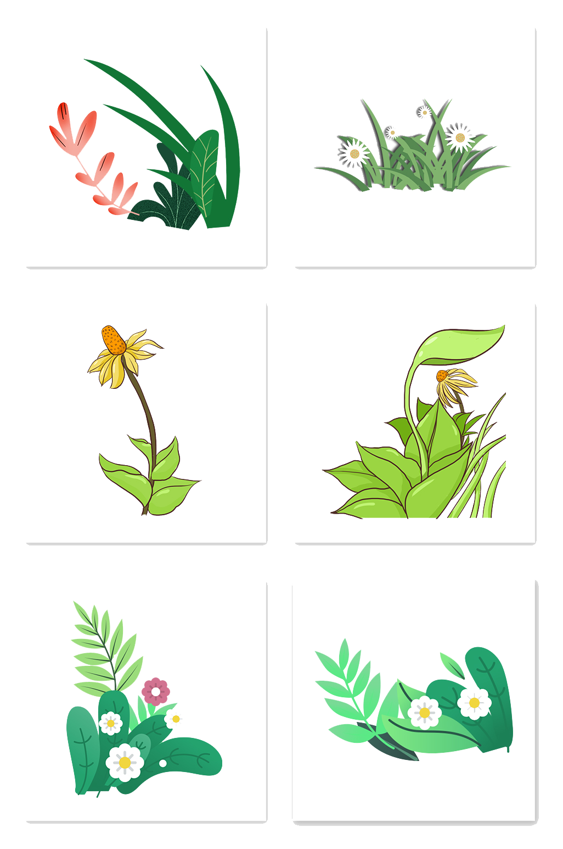 虽然取得了一些成绩，但是我觉得我还不能骄傲，今后我会更加的努力，披荆斩棘乘风破浪，为实现我的理想而奋斗。



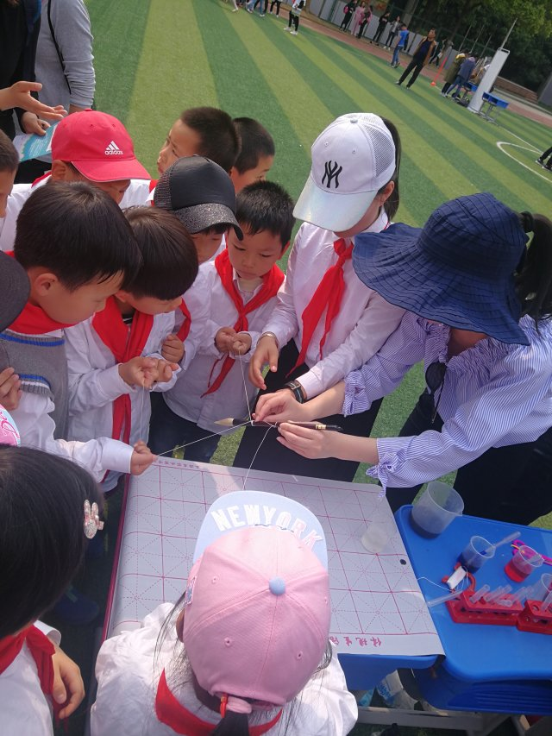

**2018.4.28快乐科技节**

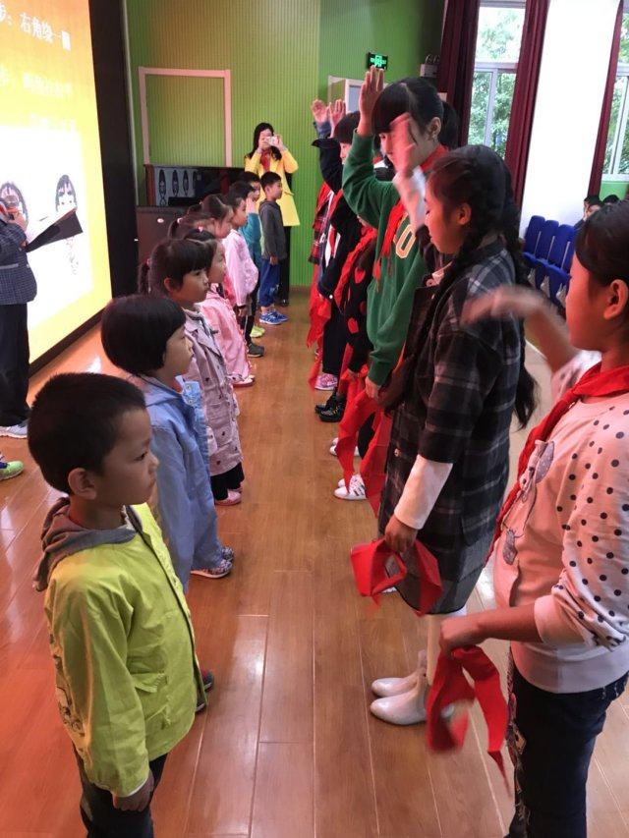

**2017.10.12入队仪式**



光荣的集体

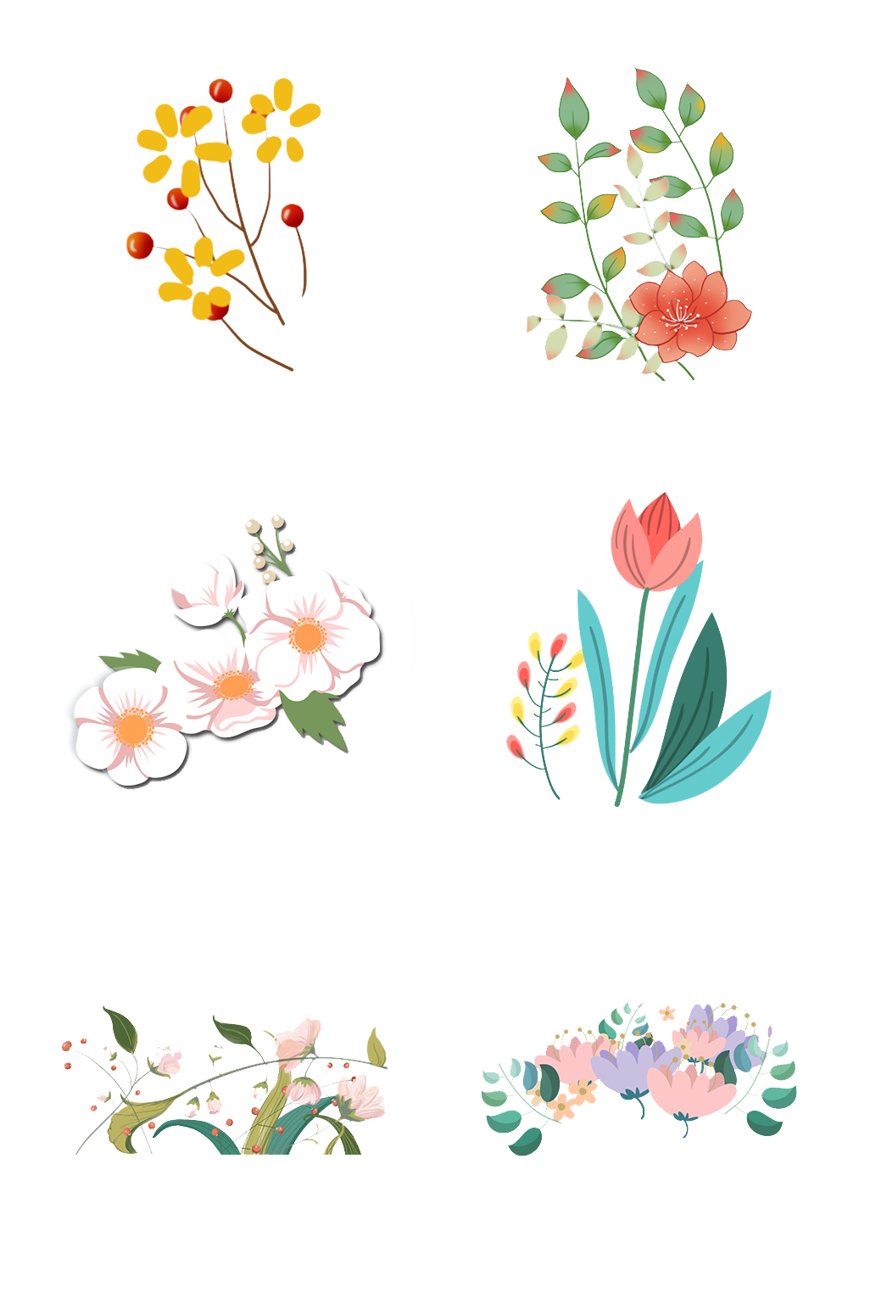

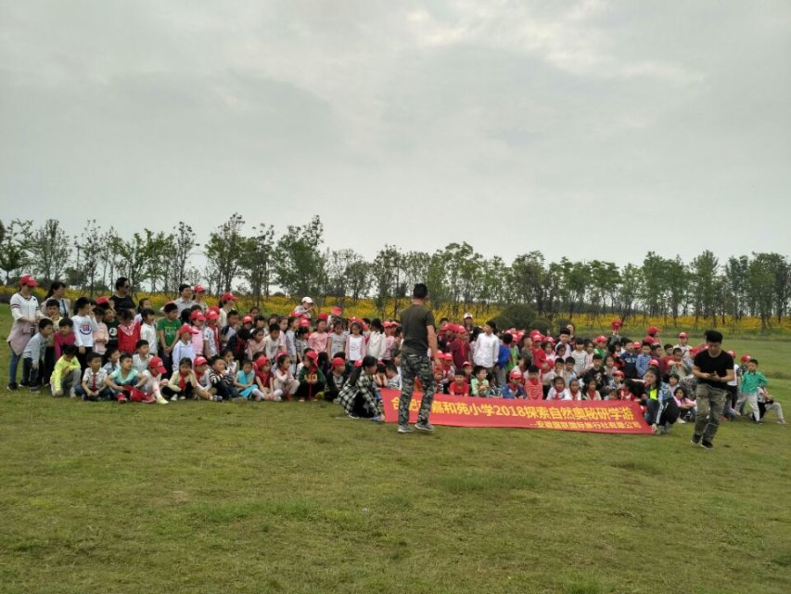

**2018.5.11探索自然奥秘研学游**

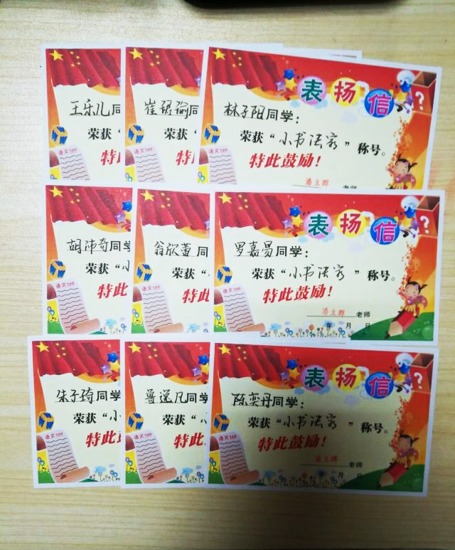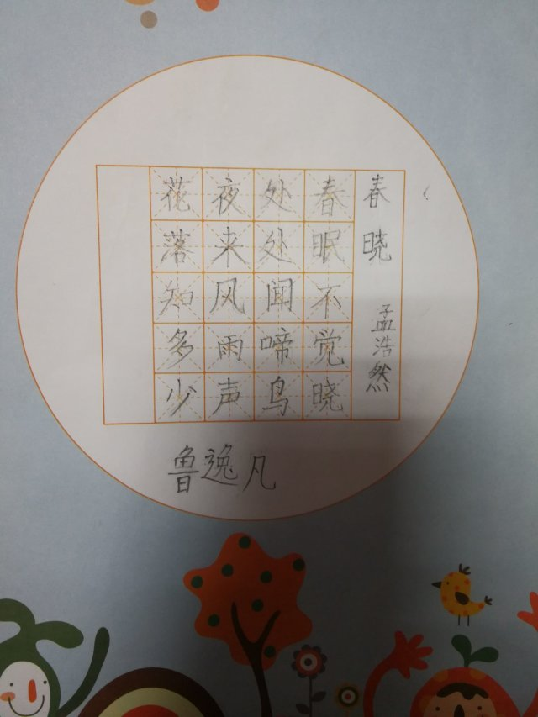

**2018.1.11班级第一届书法大赛**



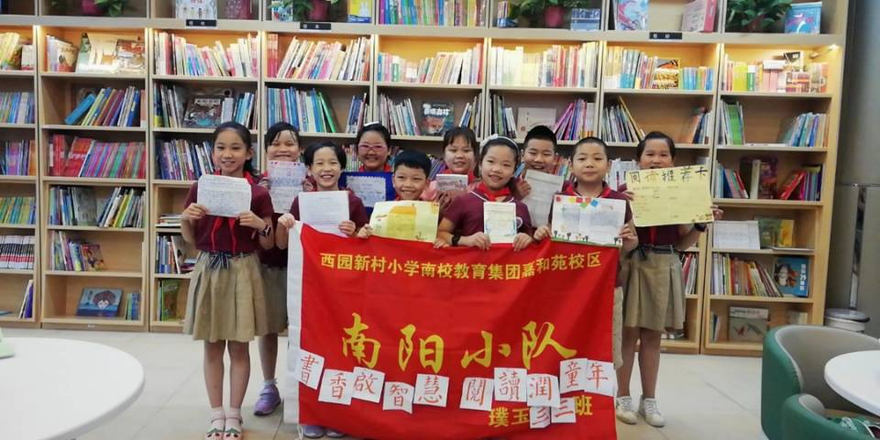

**2020.7.19“阅读启智慧，书香润童年”读书分享会**

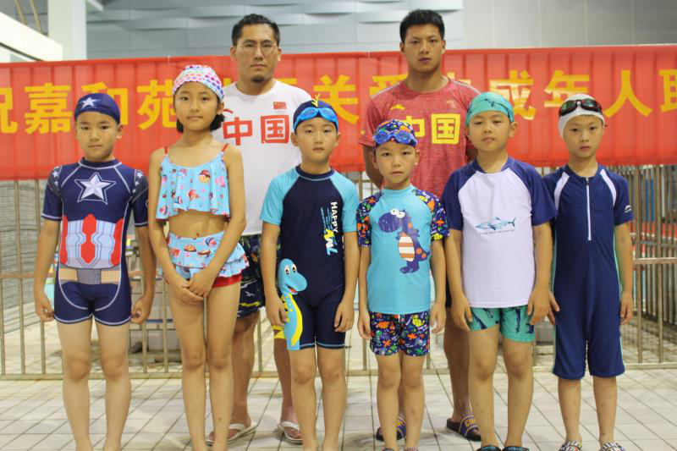

**2019.9防溺水社会实践活动**

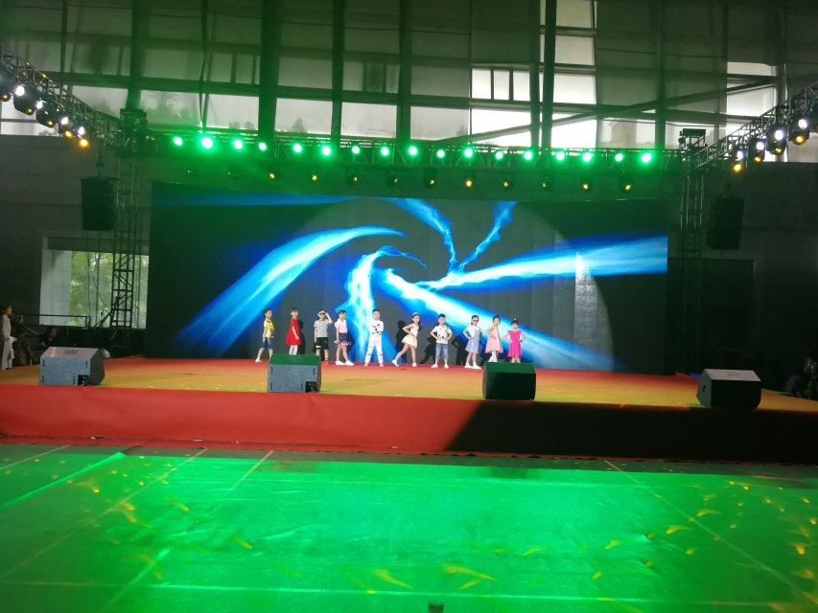

**2018.6六一秀**







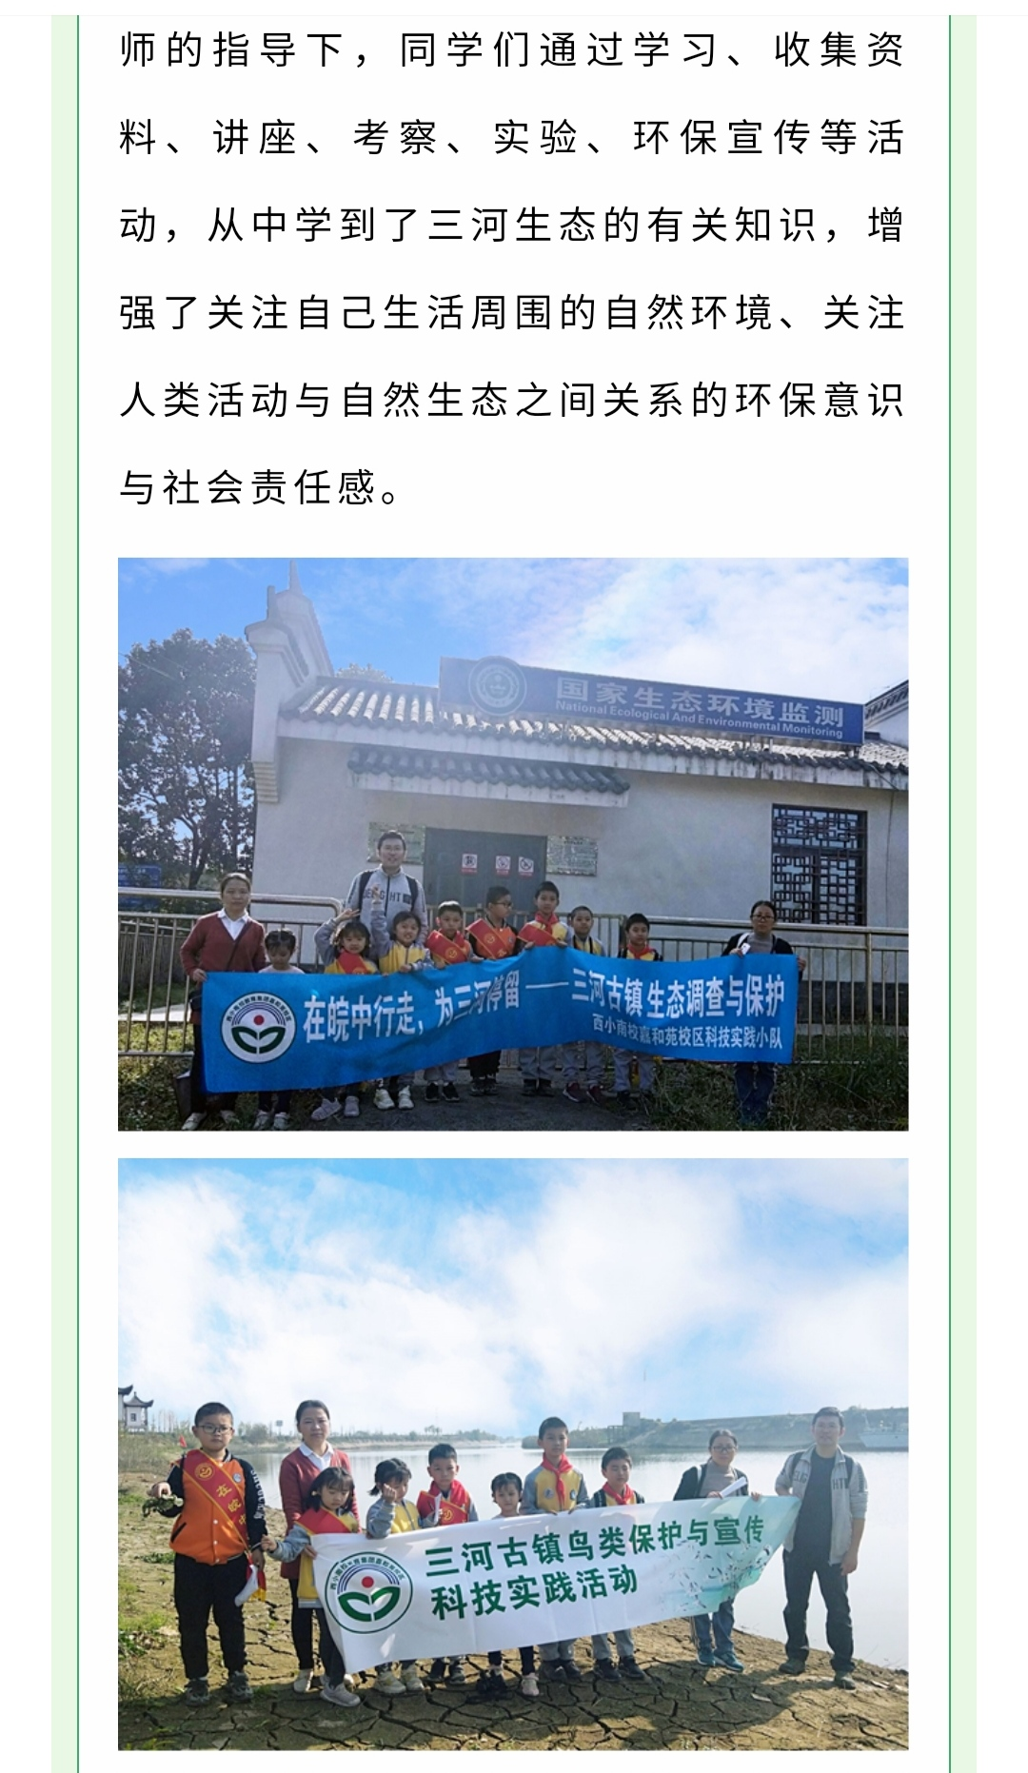

**2020.10．24三河古镇鸟类保护**

**与宣传科技实践活动**

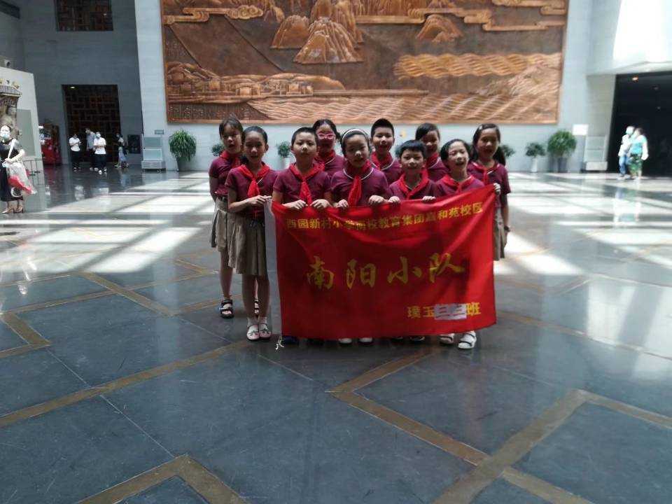**2020.8.2参观安徽博物院**

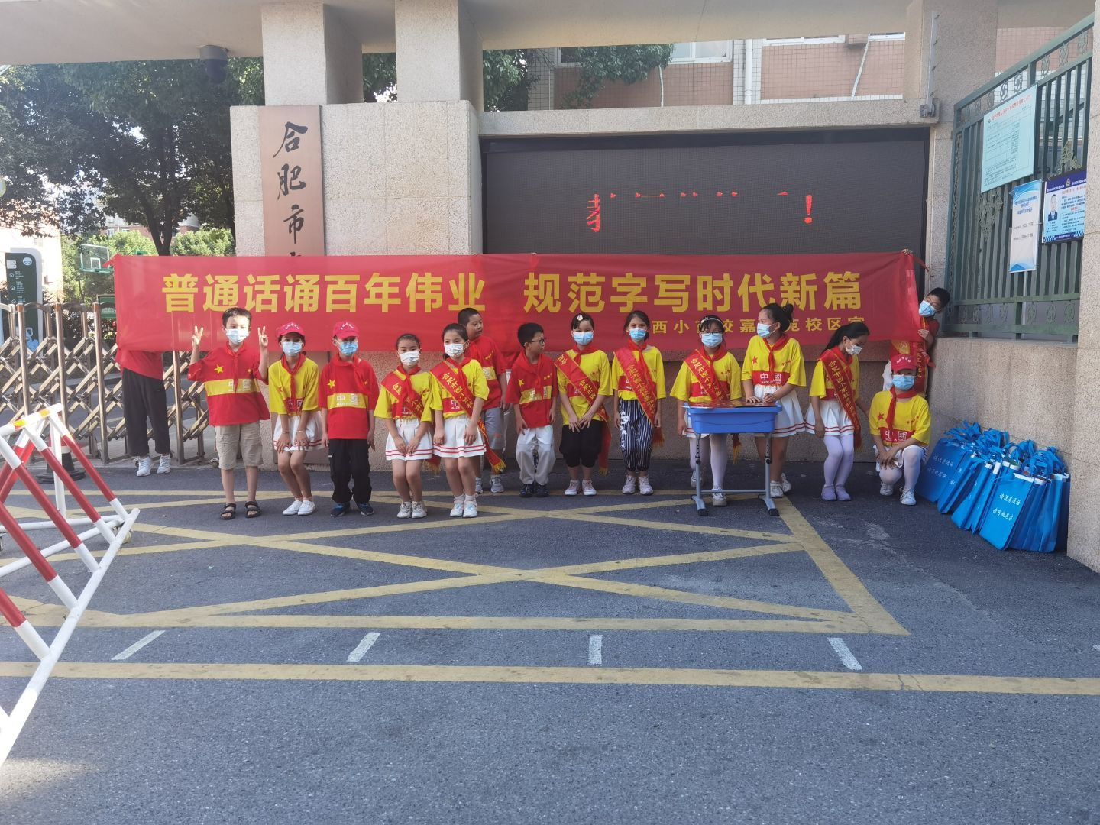

**2021.9“请说普通话，请写规范字”活动**

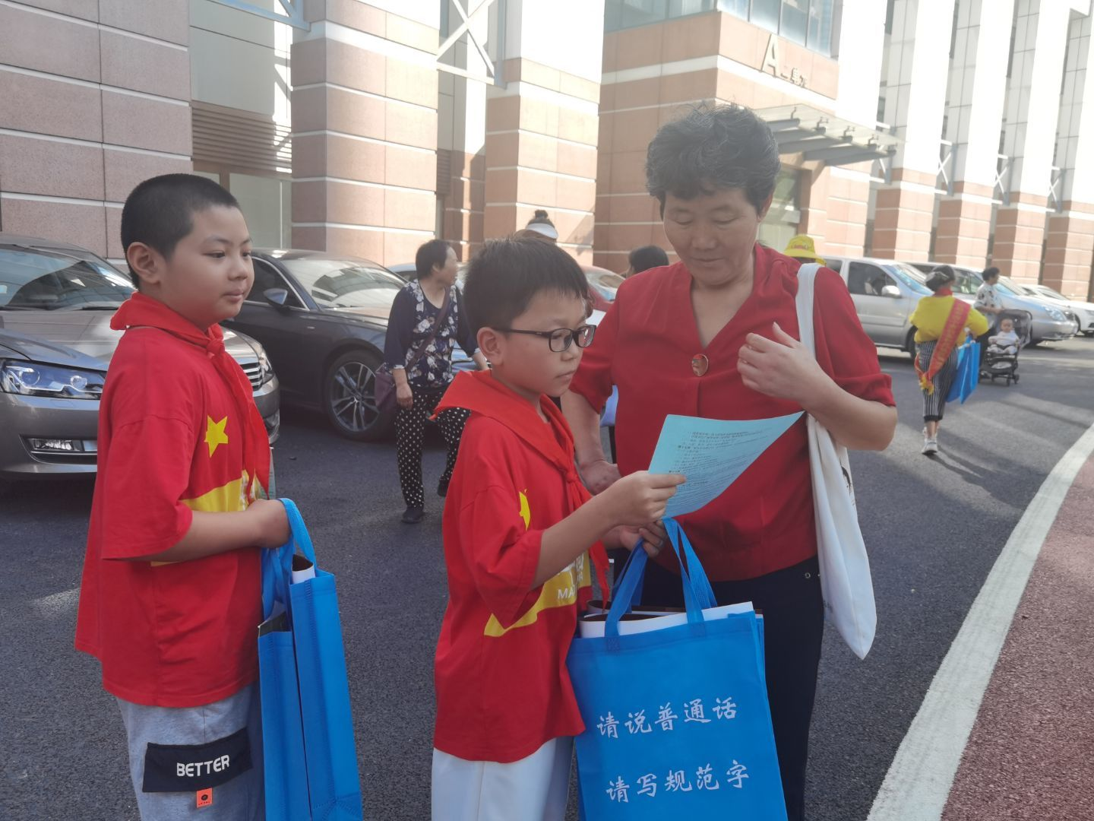

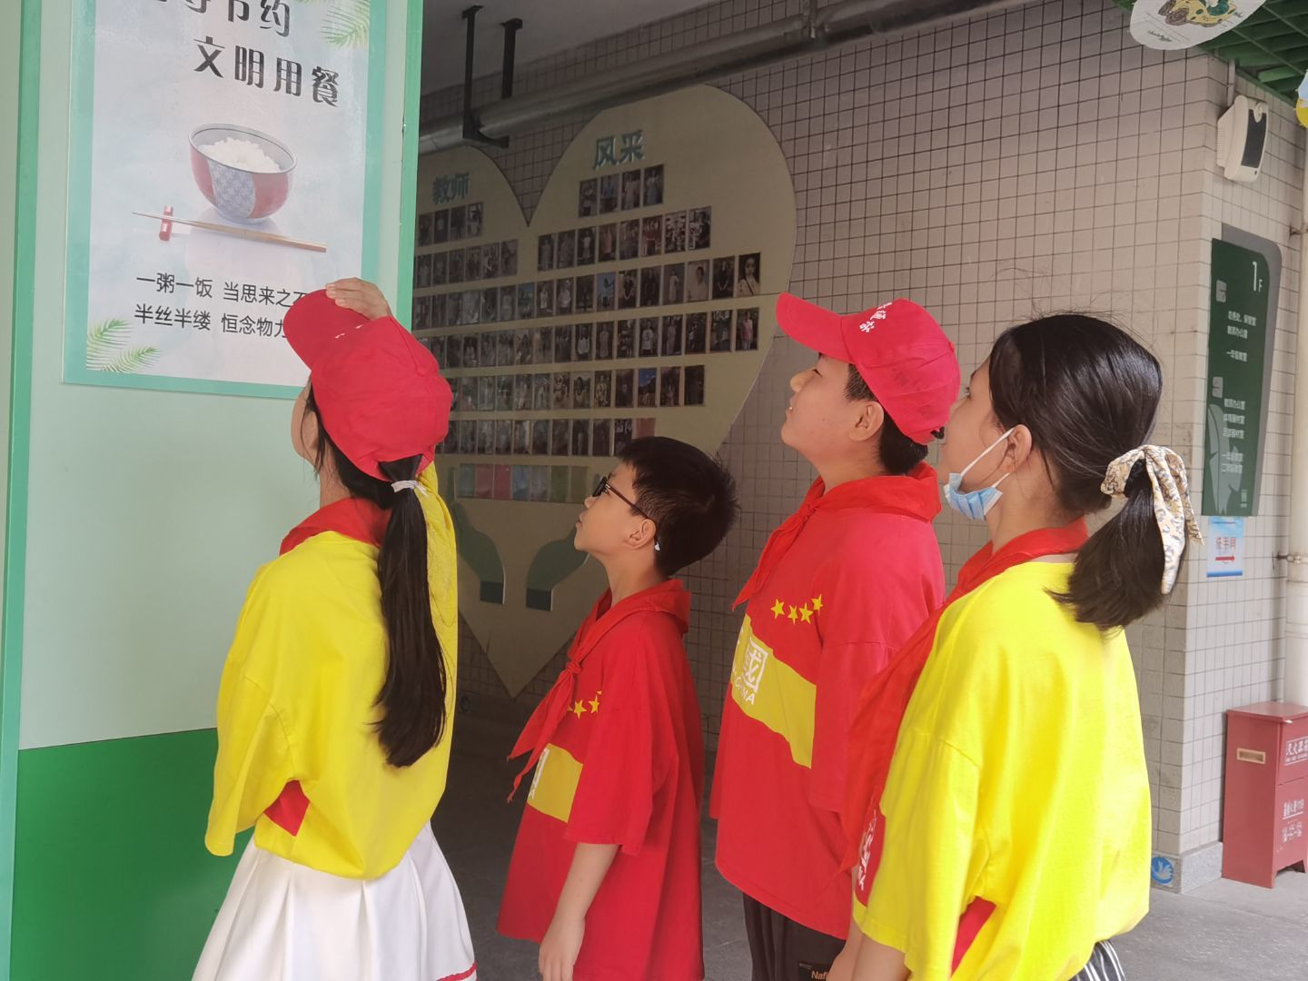



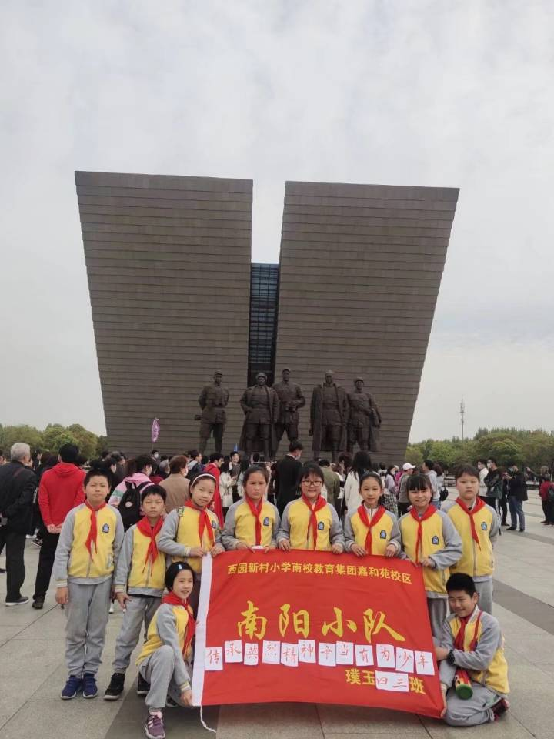

**2021.4.1 “传承英烈精神，争当有为少年****” 参观渡江战役纪念馆**

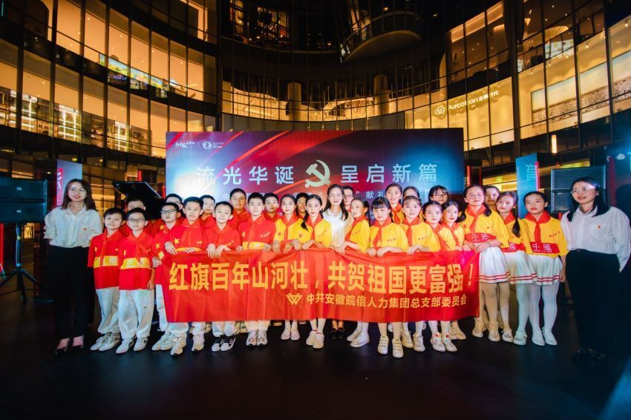

**2021国庆 建党 100 年红歌会**

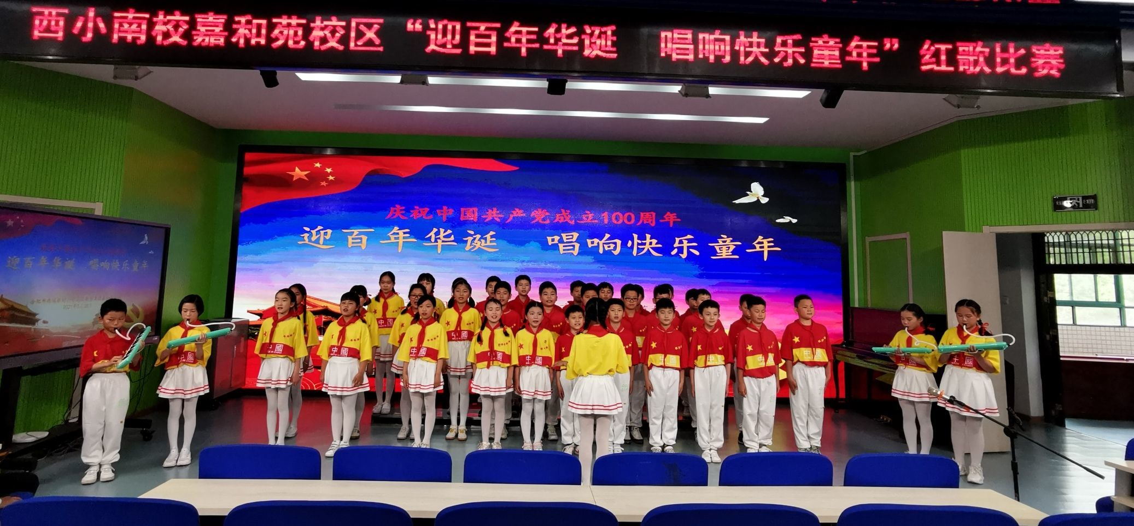

**2021.5.28“迎百年华诞，唱响快乐童年”红歌比赛**

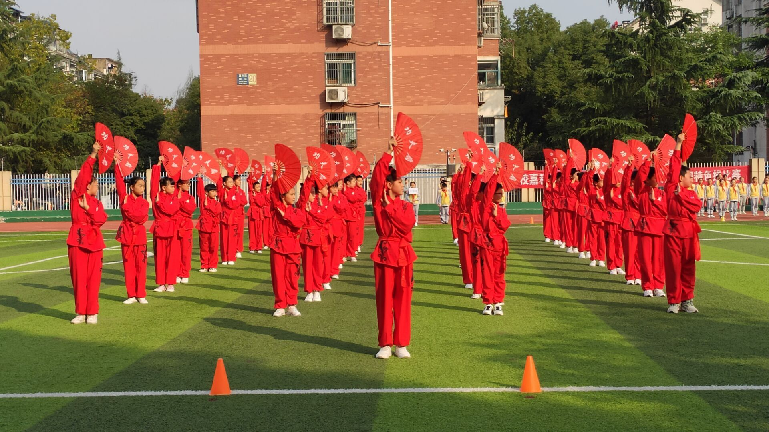

**2021．10 武术操比赛**



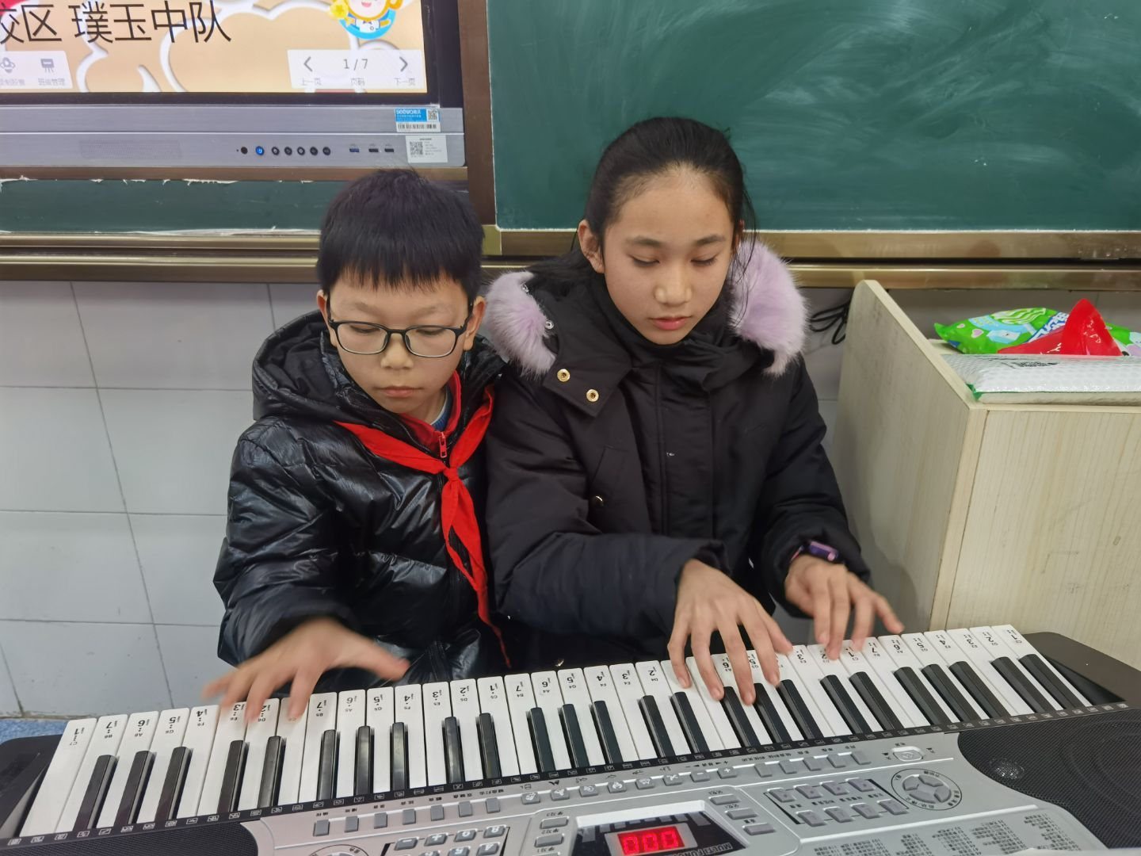

**2021.12.31 庆元旦**

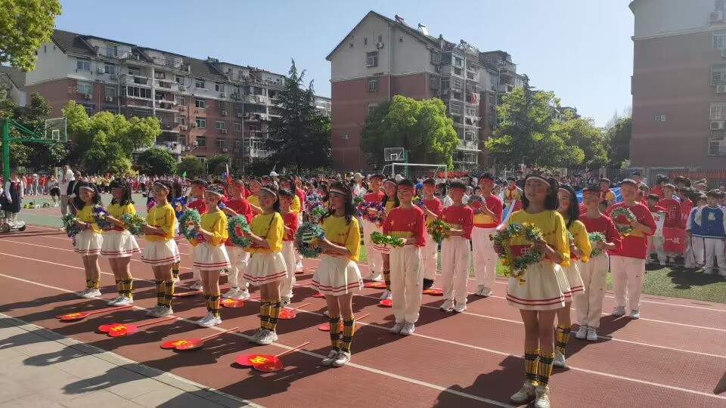

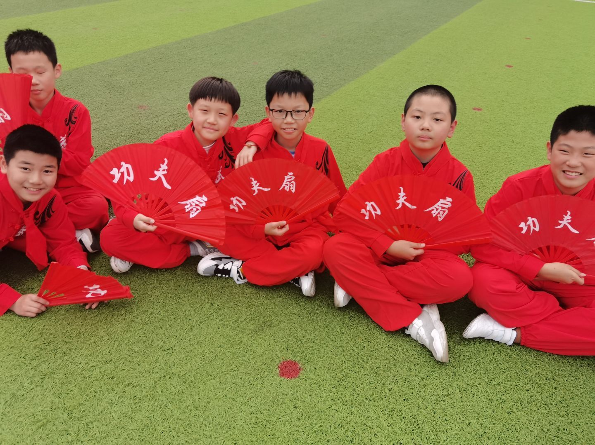

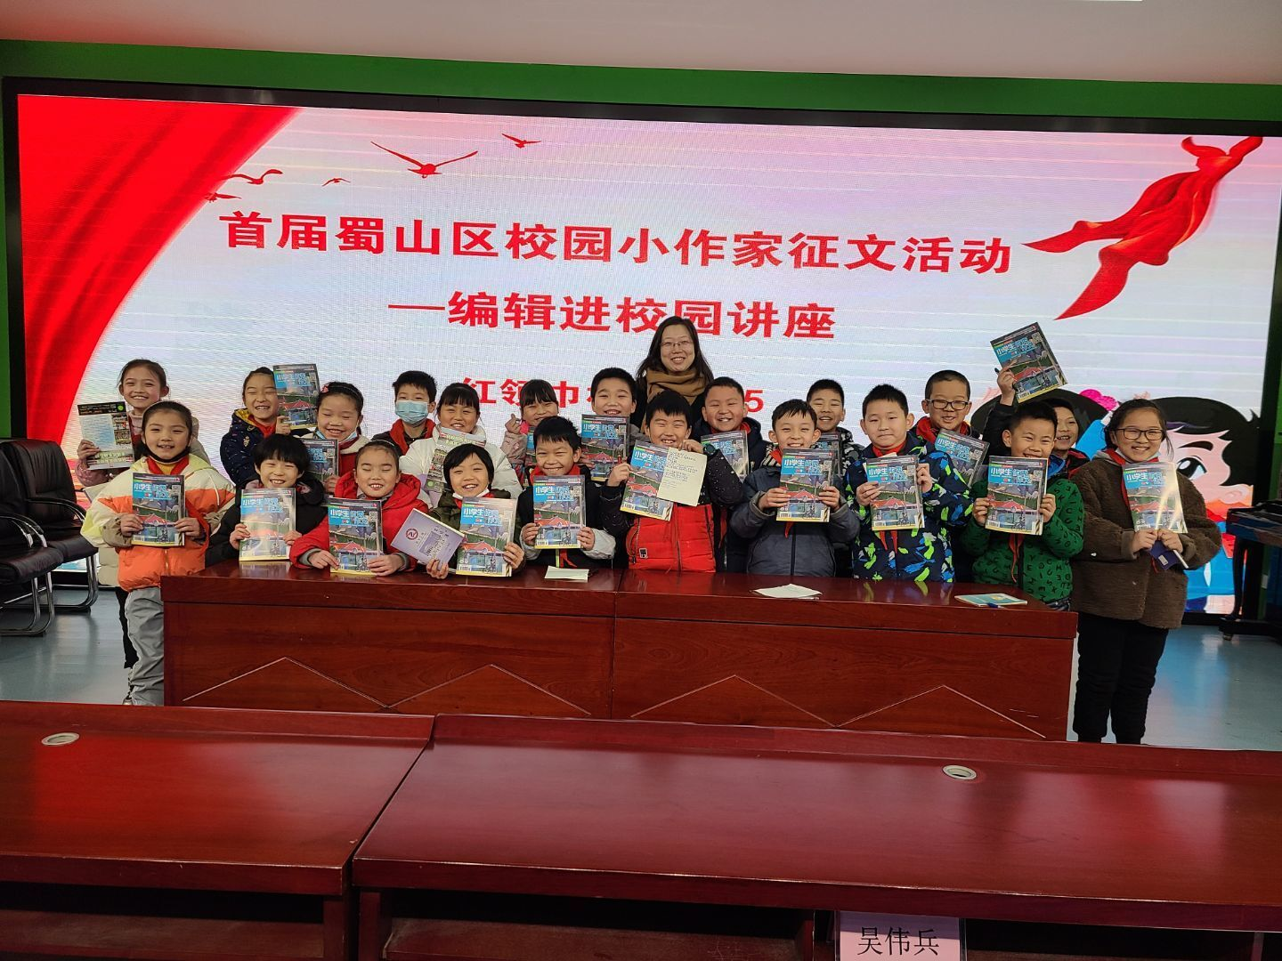





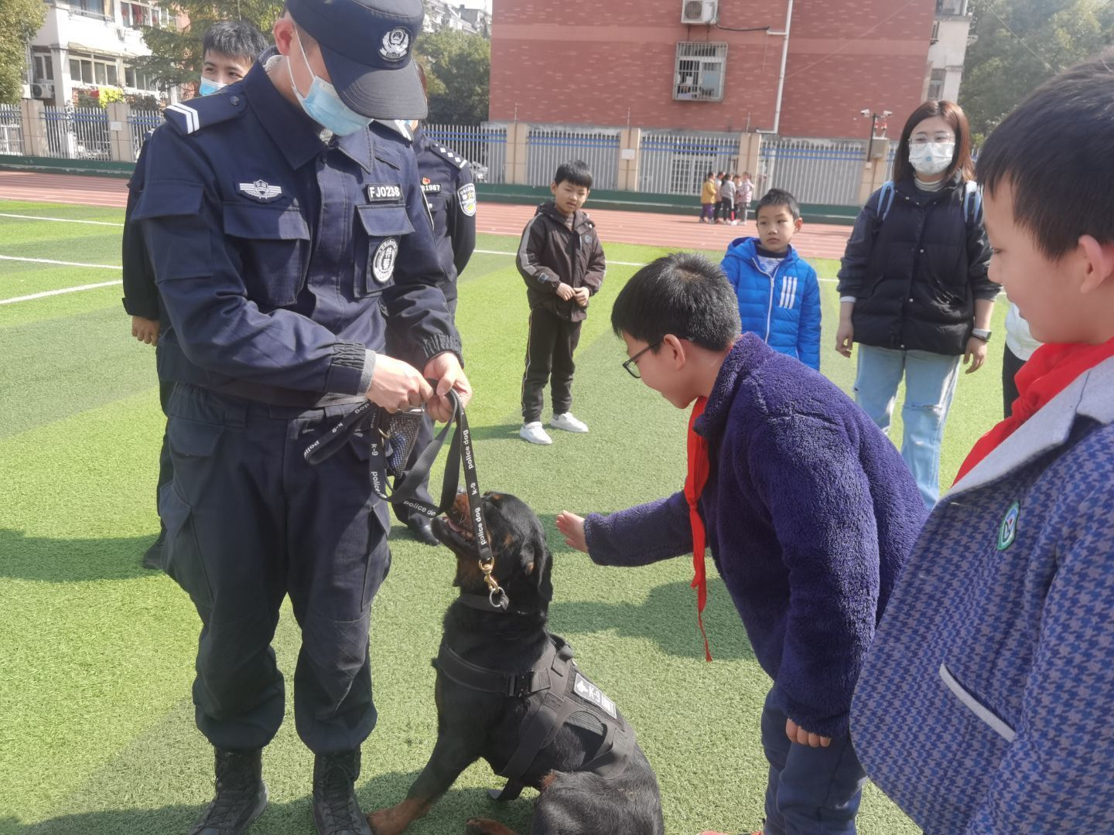

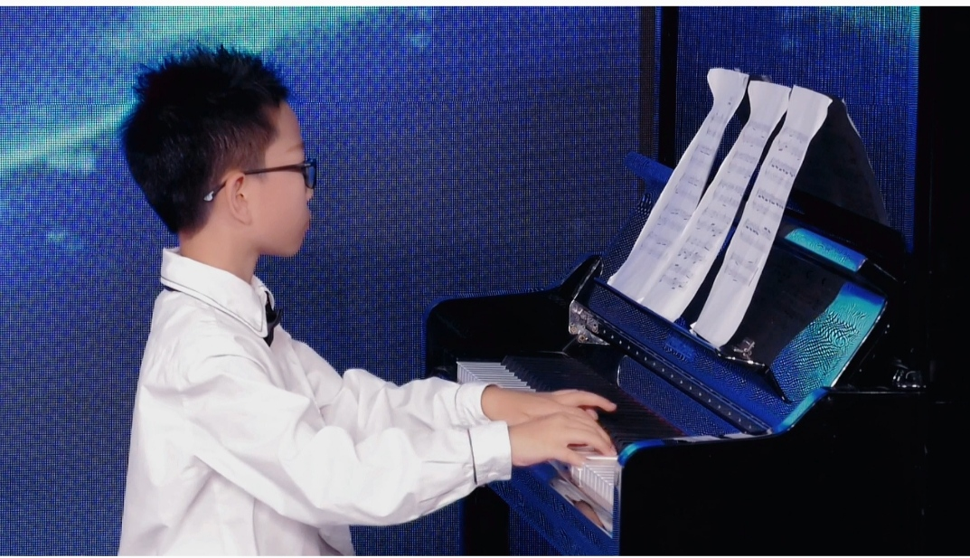

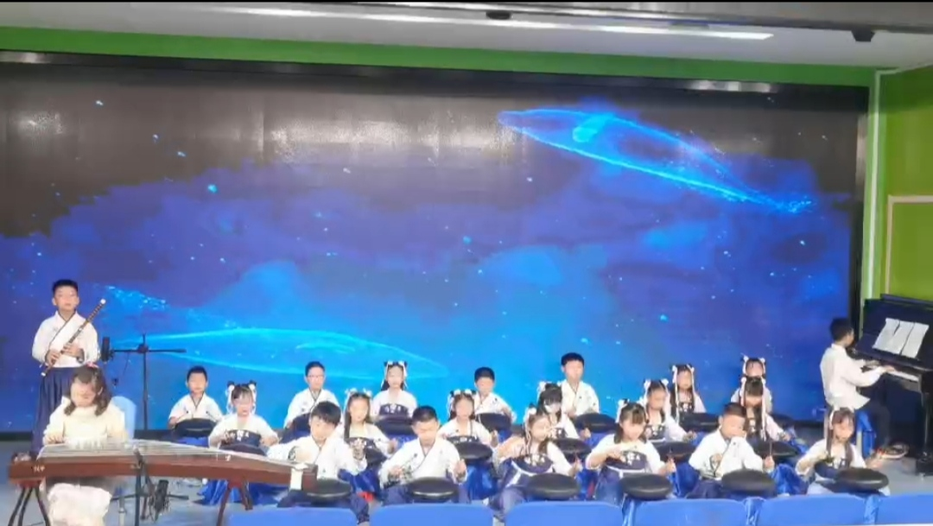



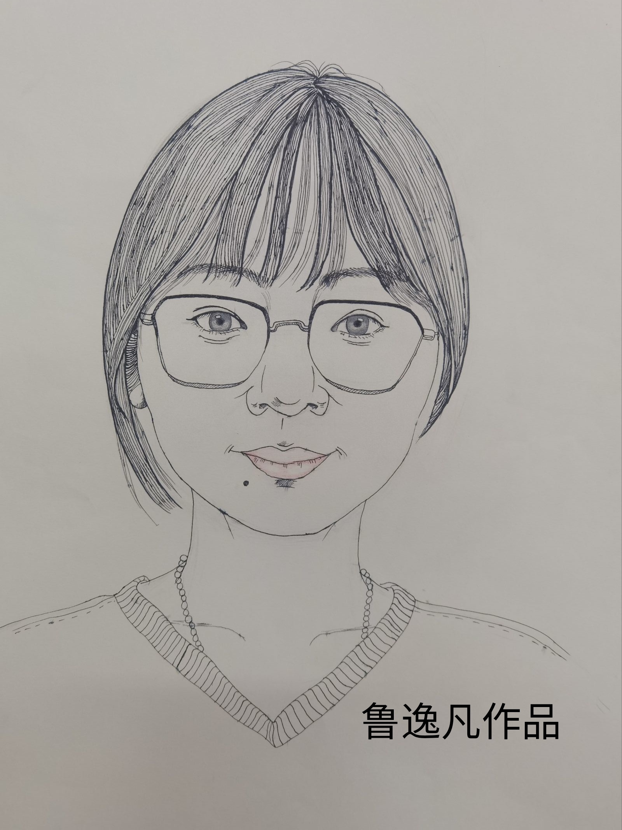

**这是我的潘老师**

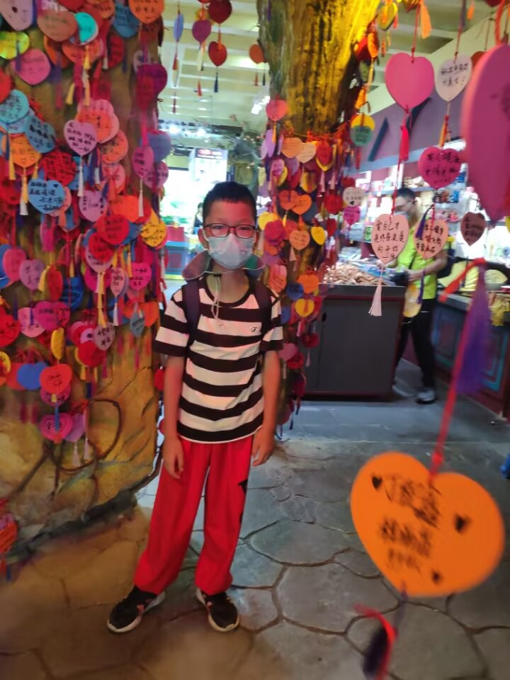

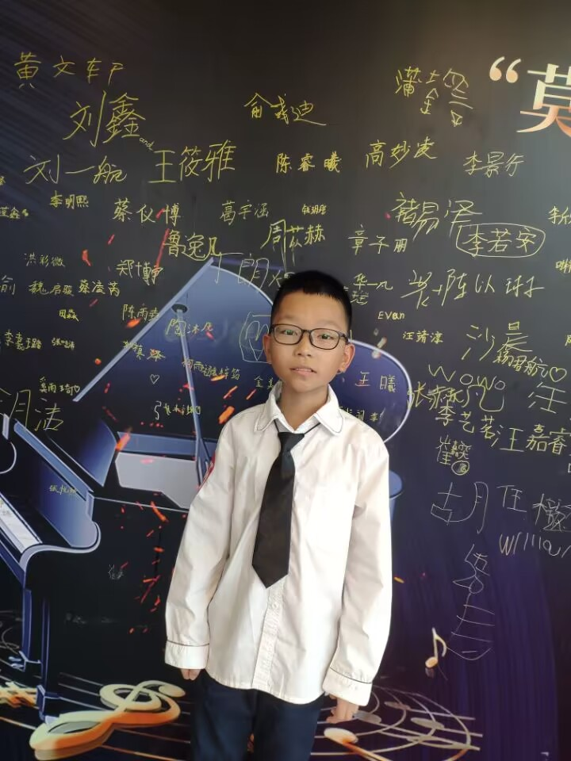

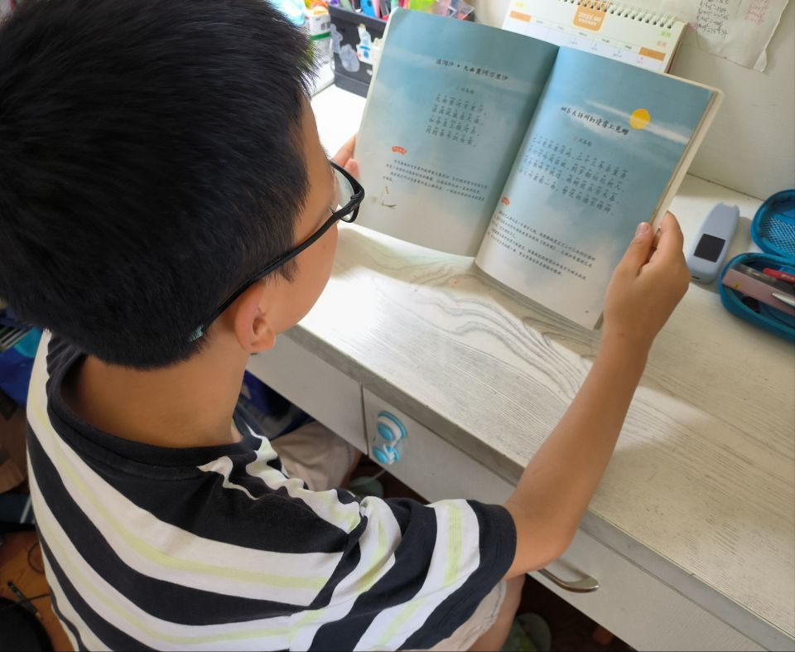**阅读每天少不了**

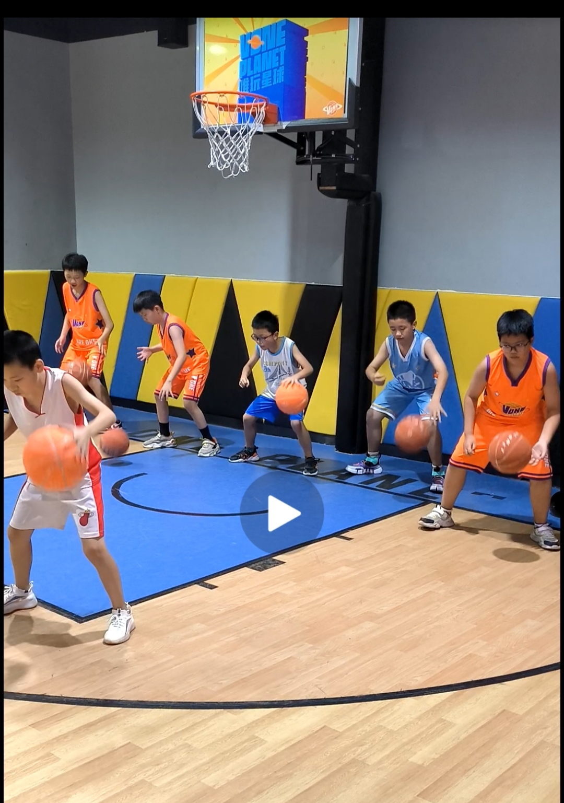

**热爱运动**

**弹琴是我的最爱**

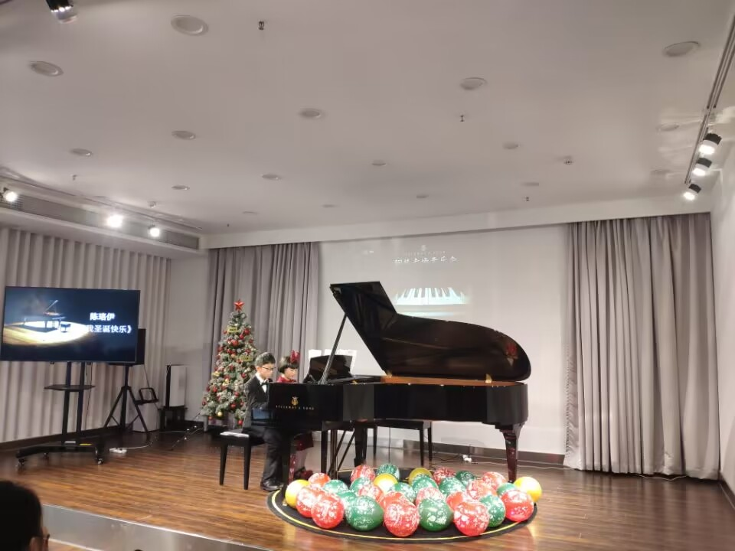

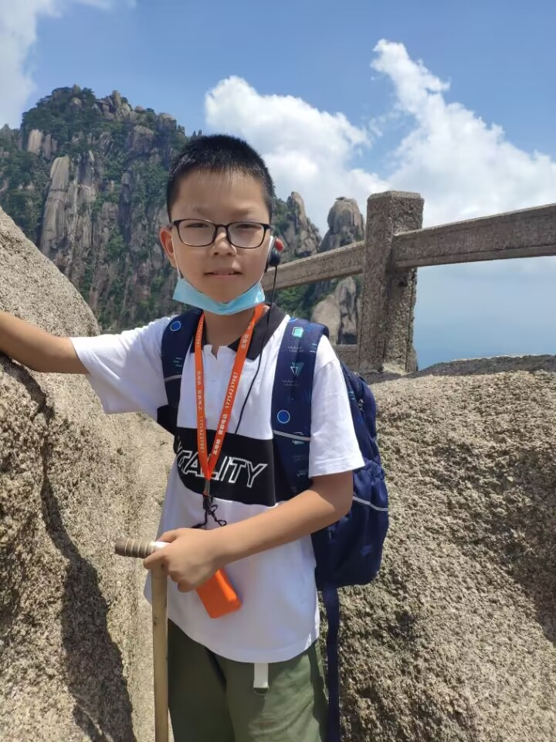

**喜欢旅游**



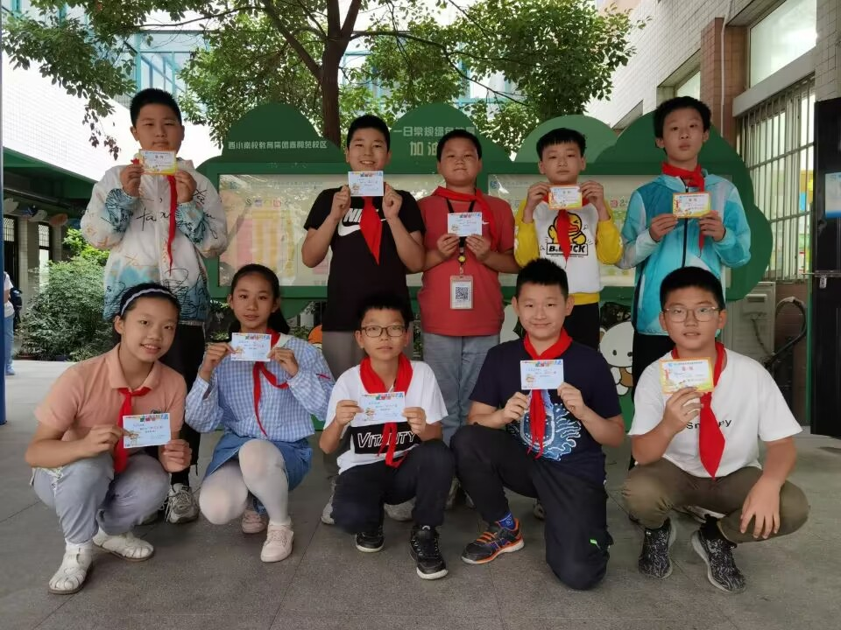



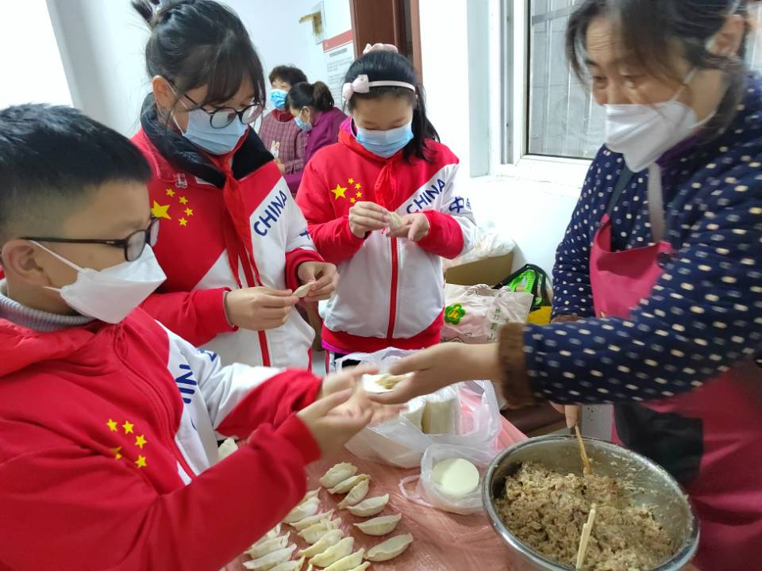

**2022.12.10关爱老人社会实践活动**

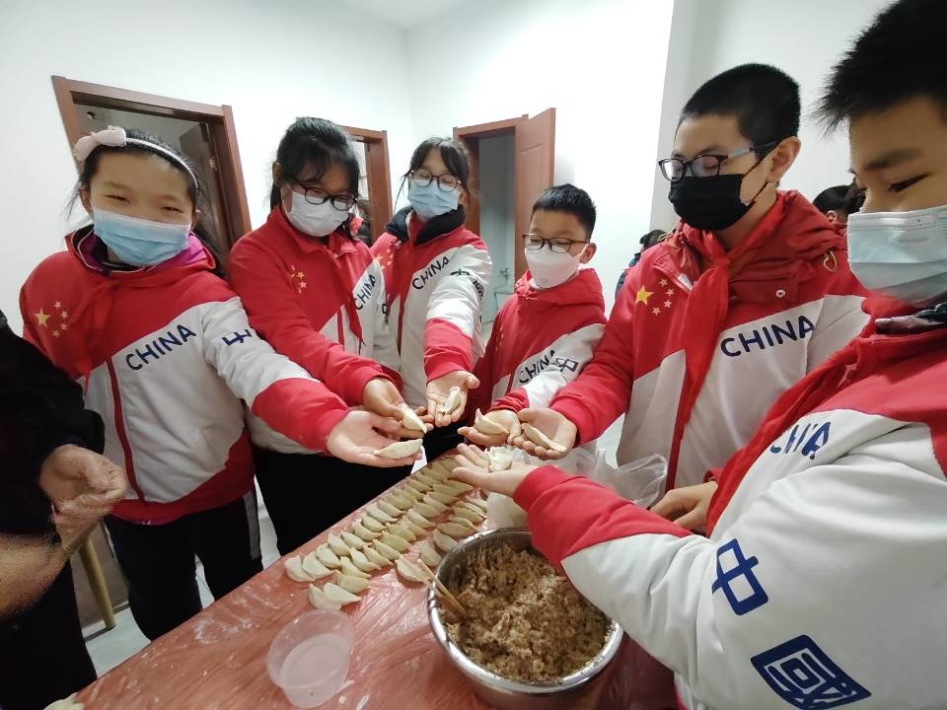

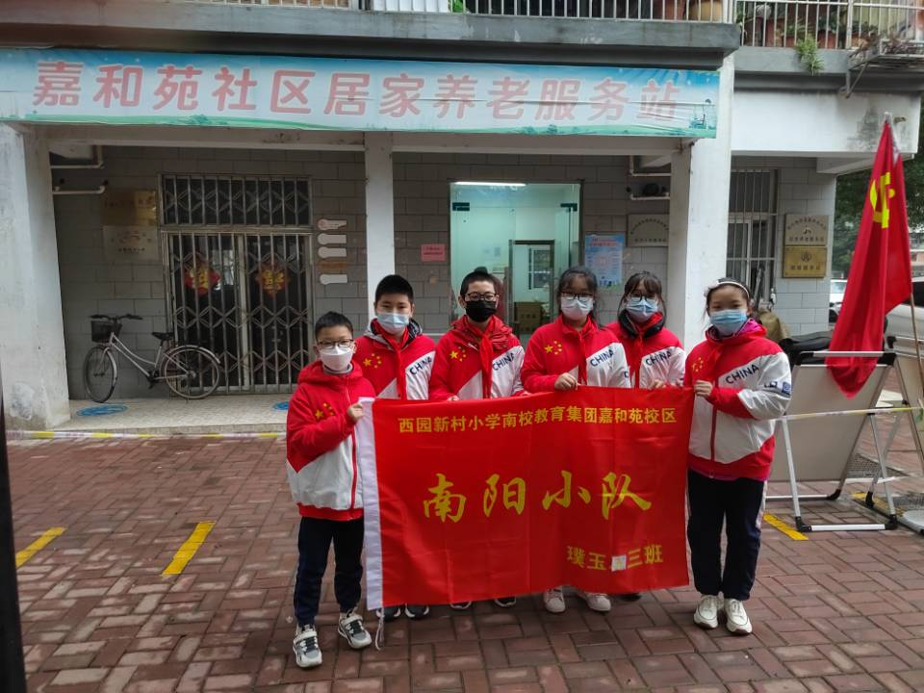



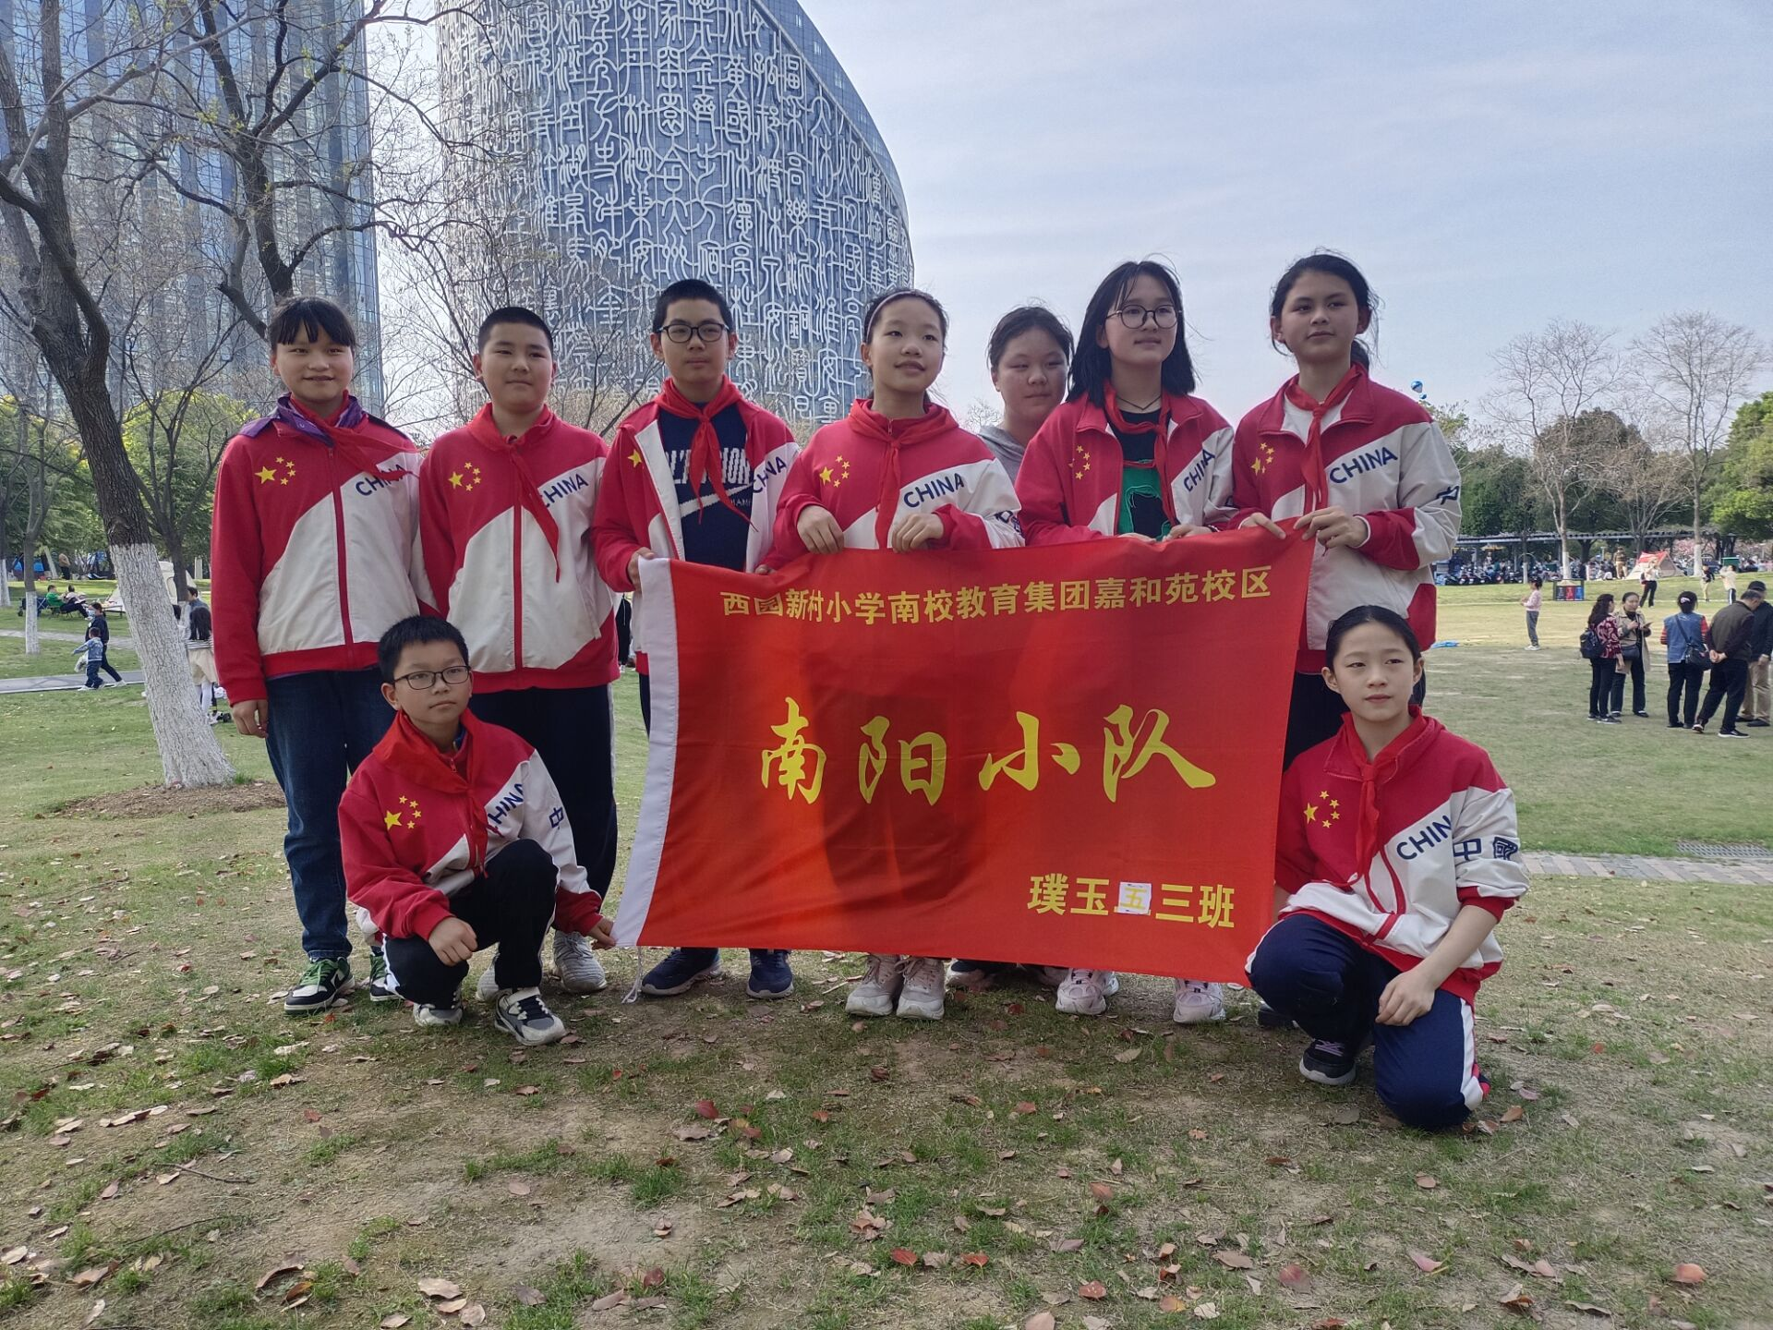

**2023.4.1阅读分享活动**

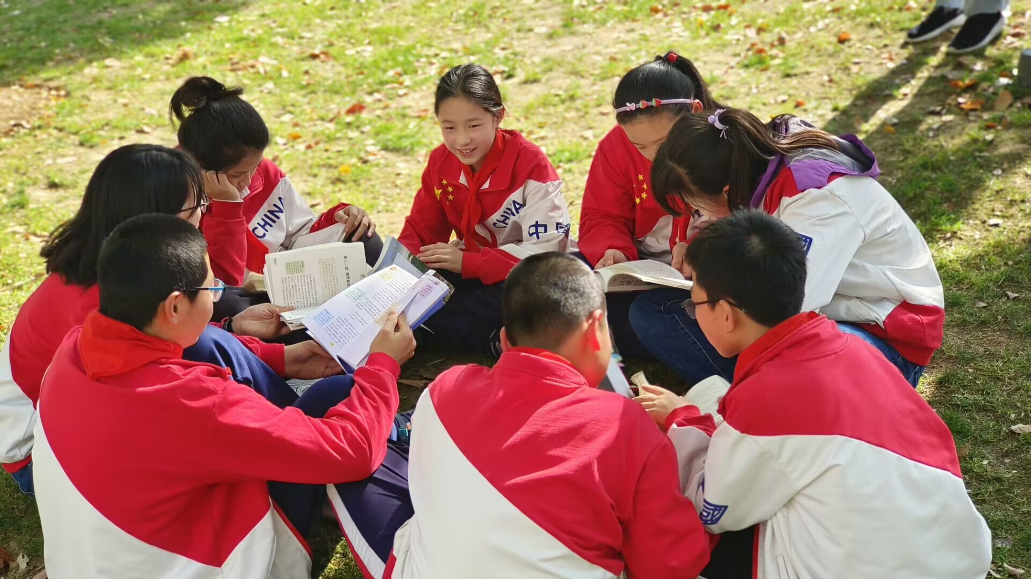

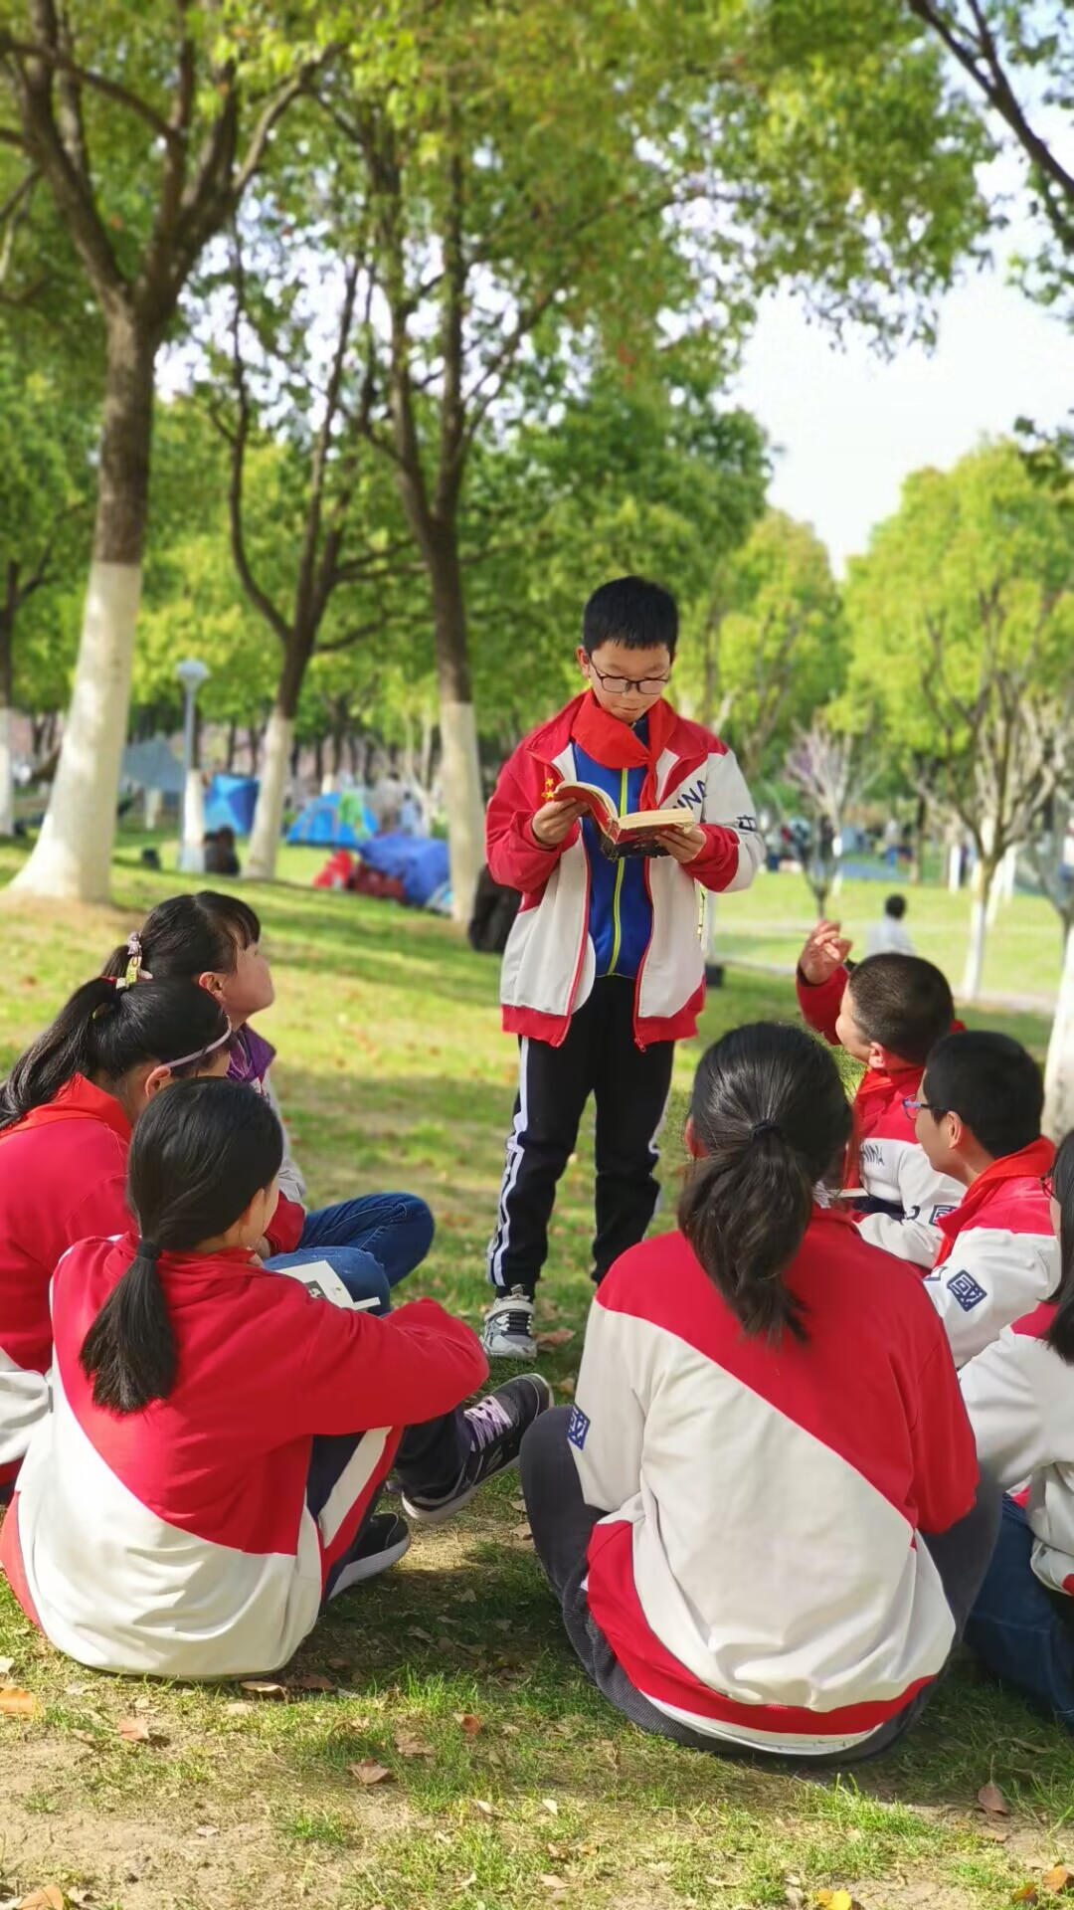



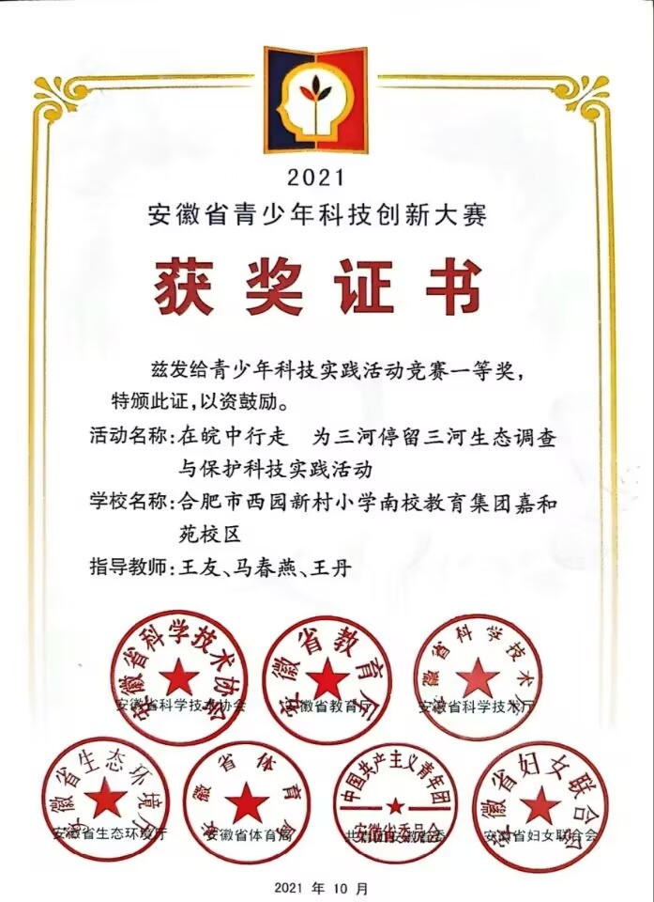



省市级奖状



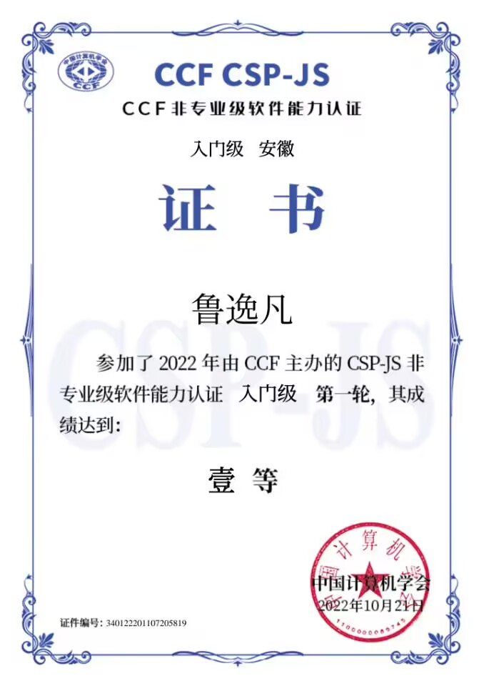



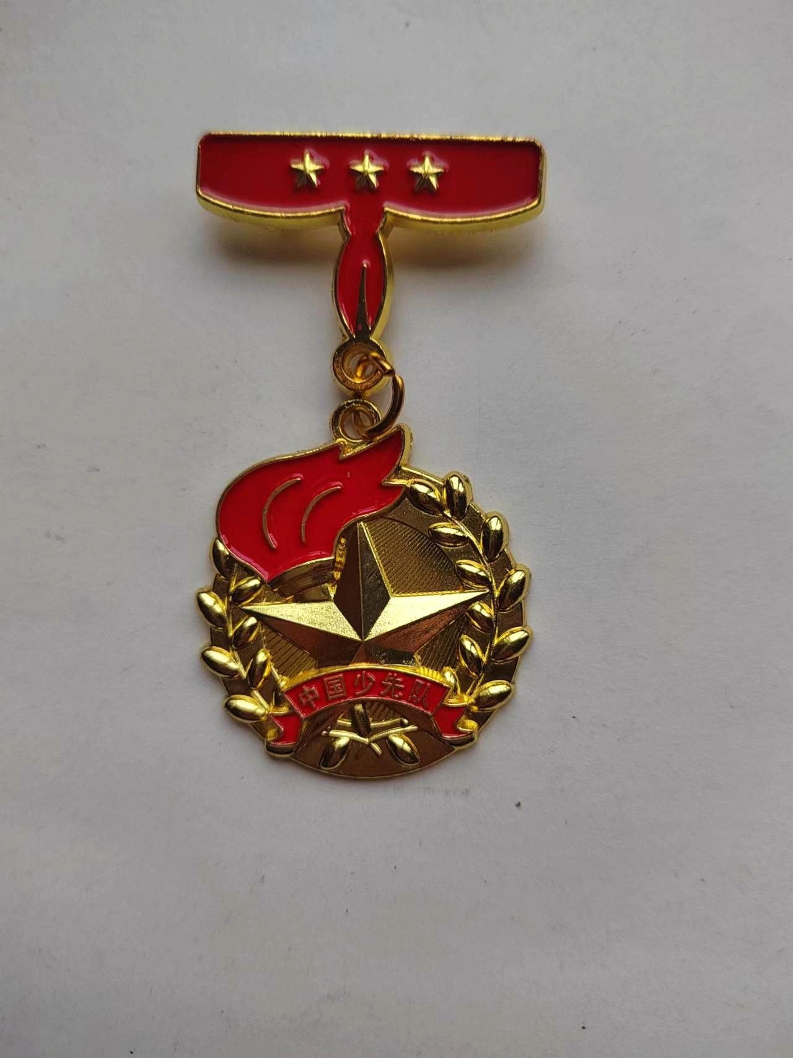



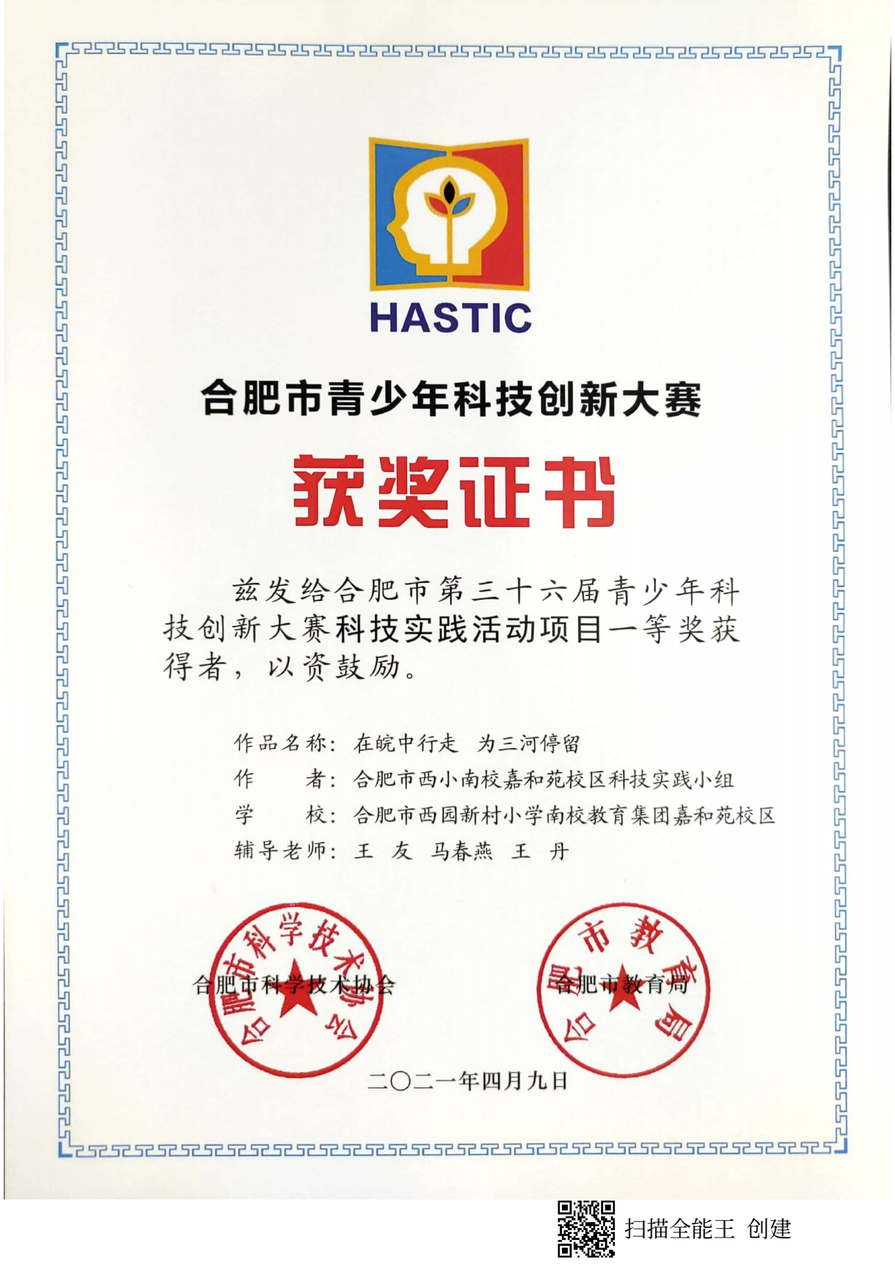



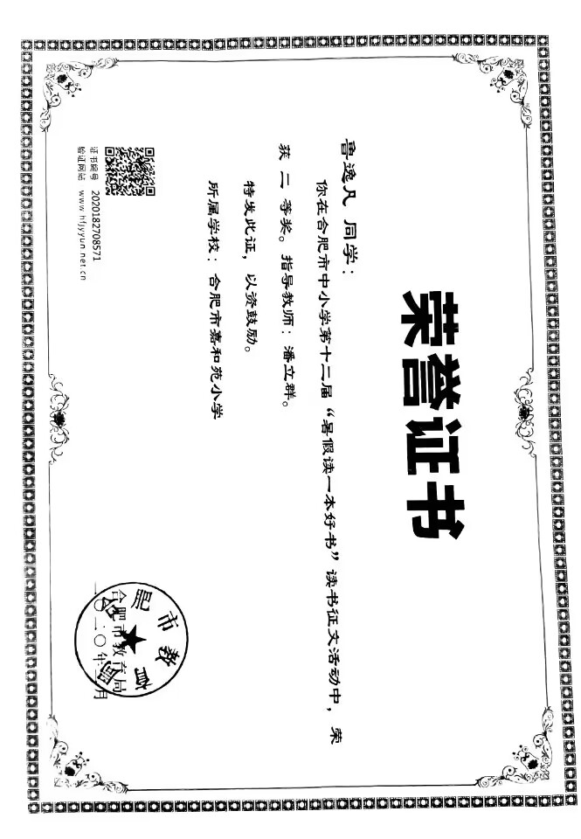

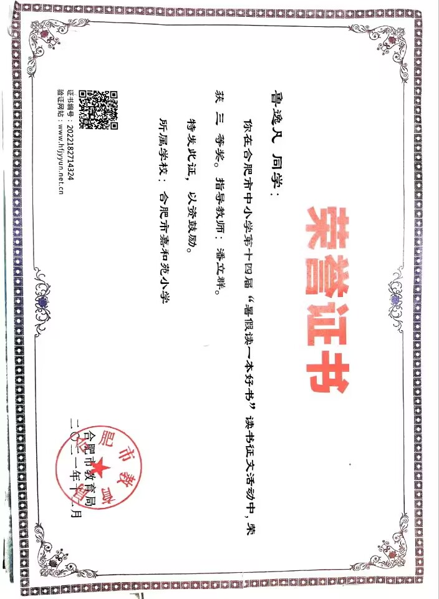

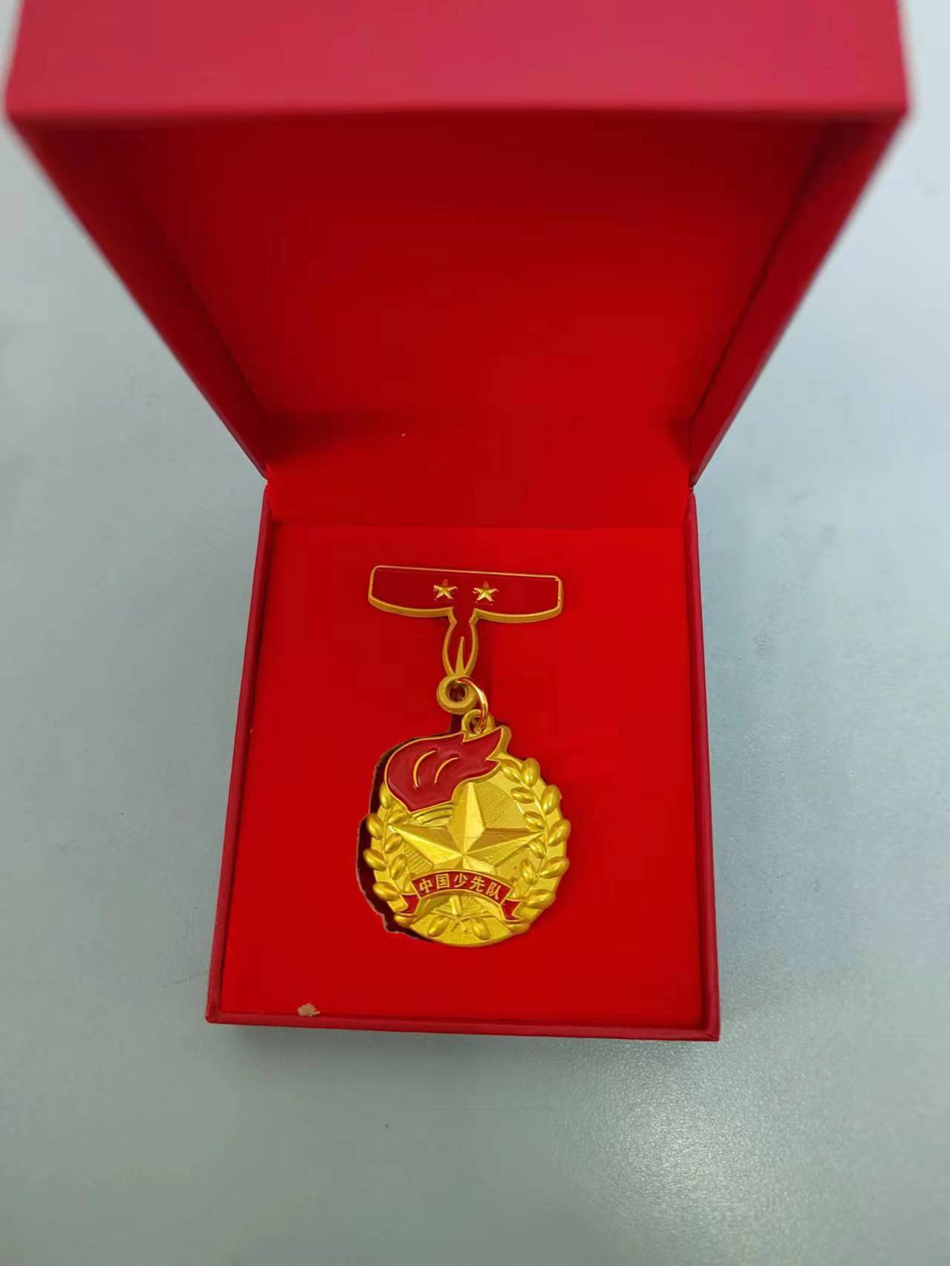



区级奖状



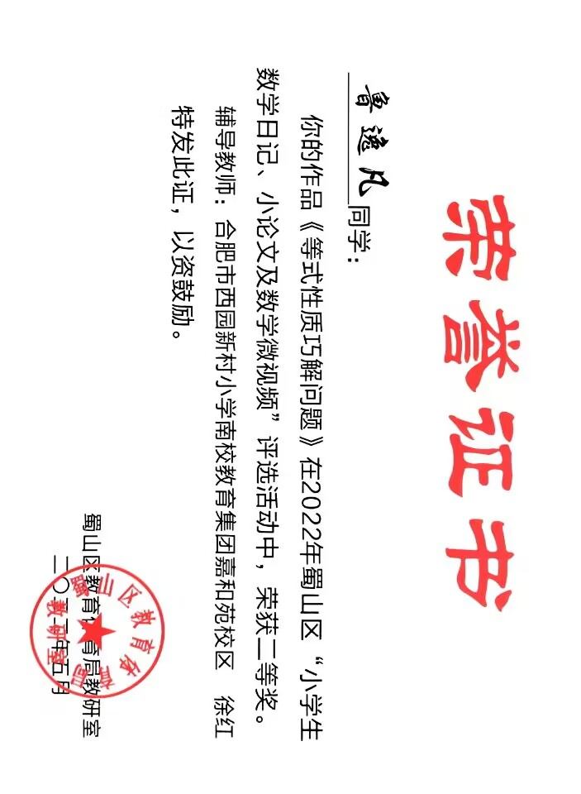

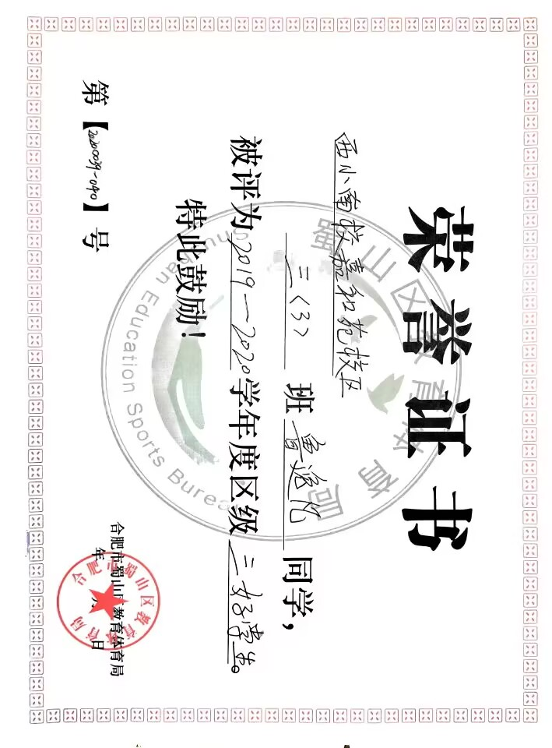



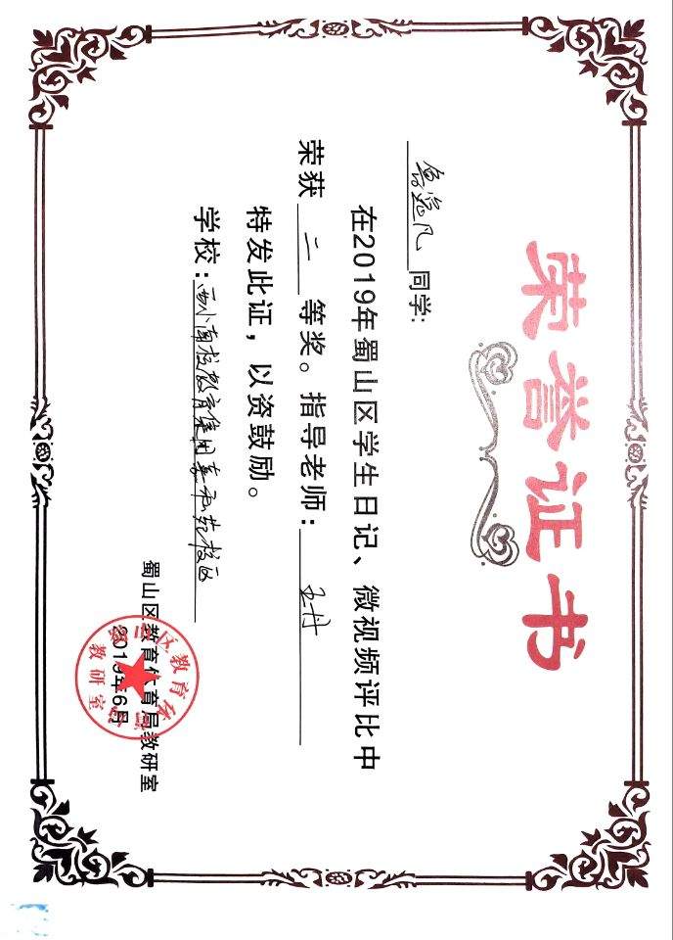

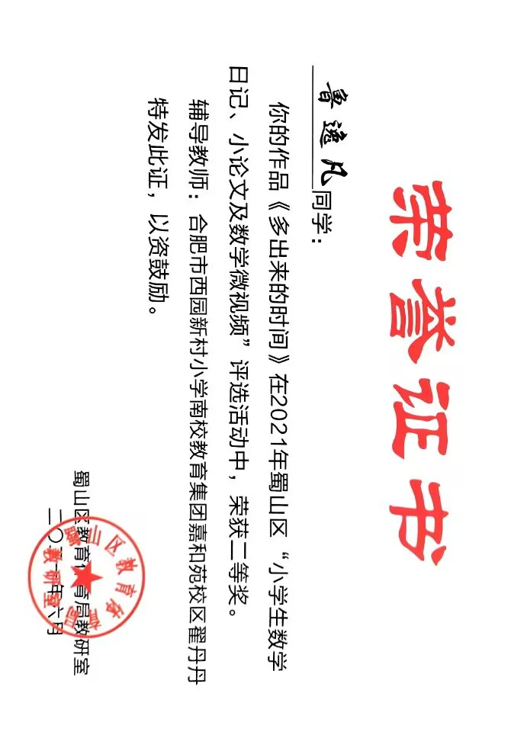

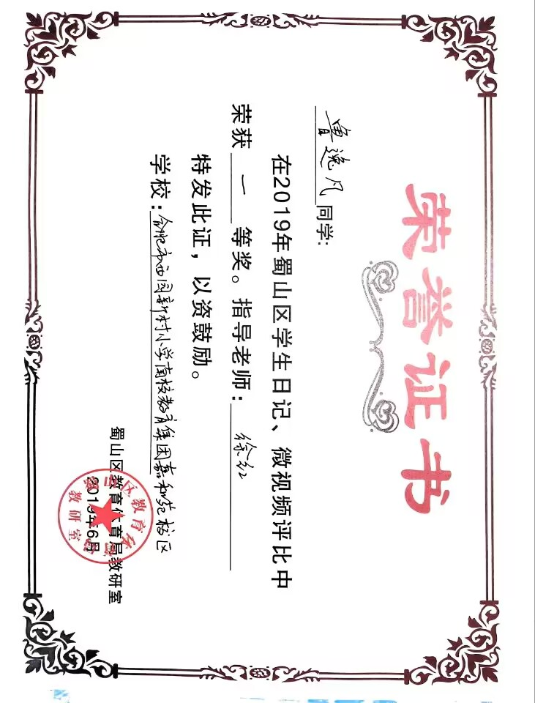



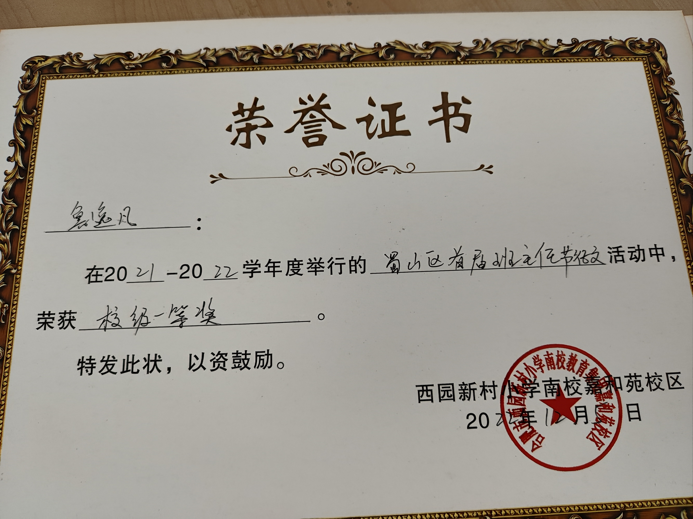

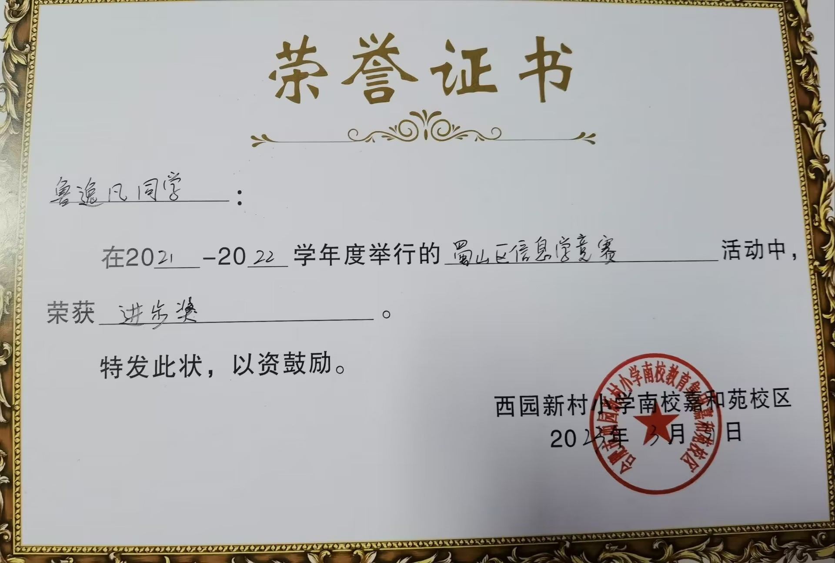

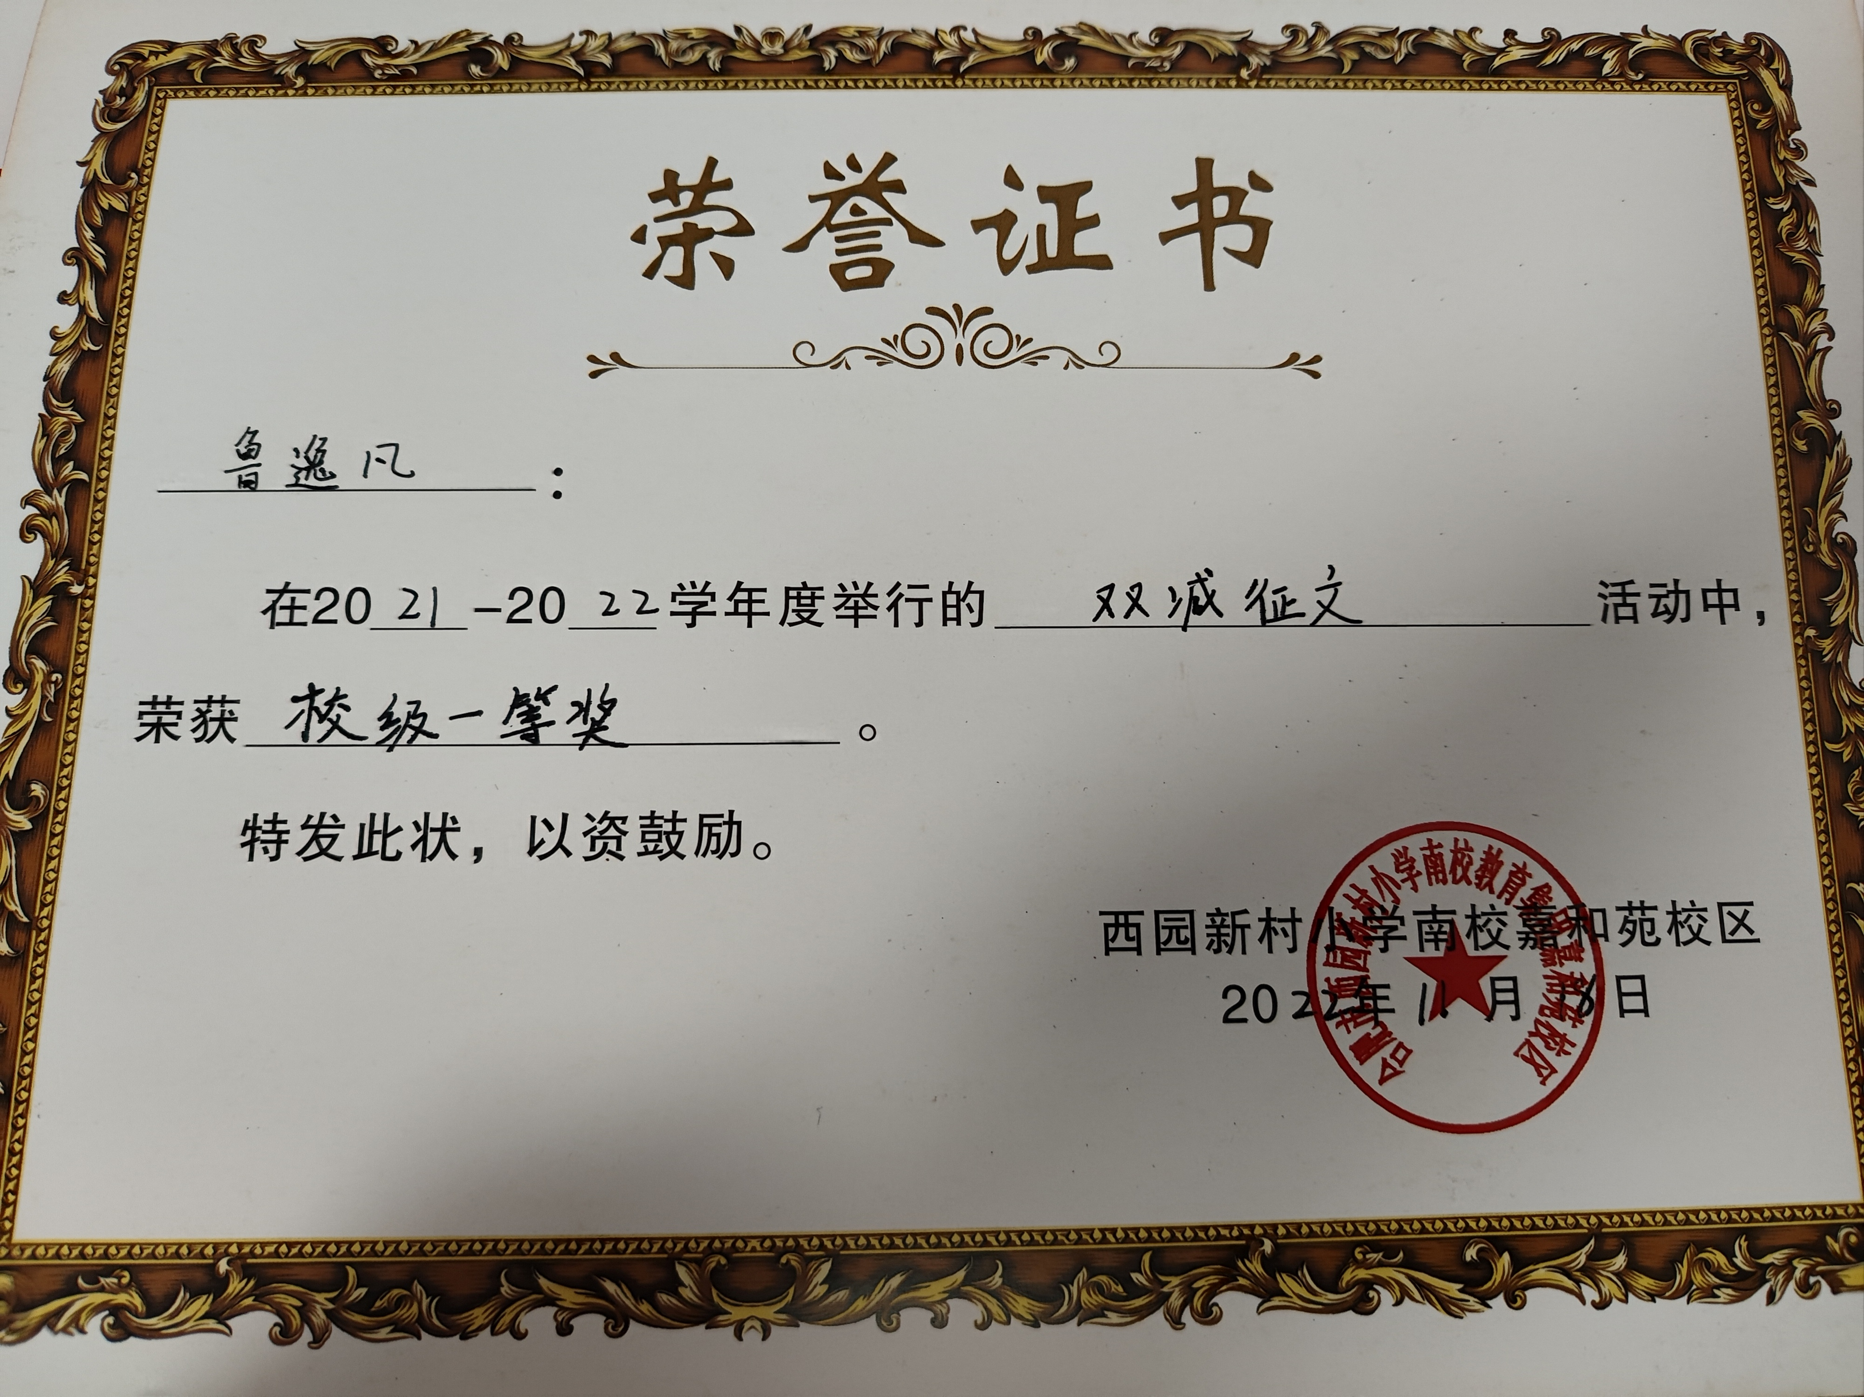

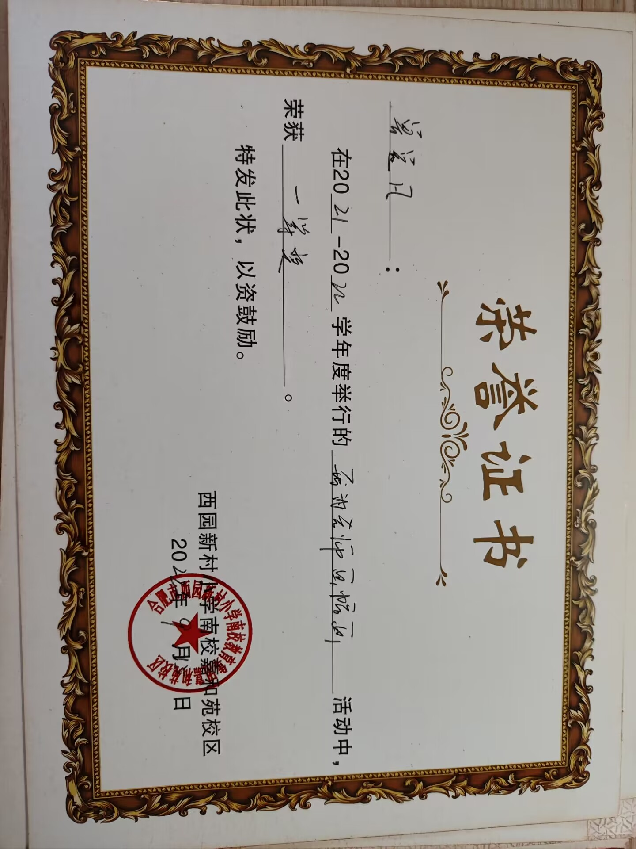



校级奖状

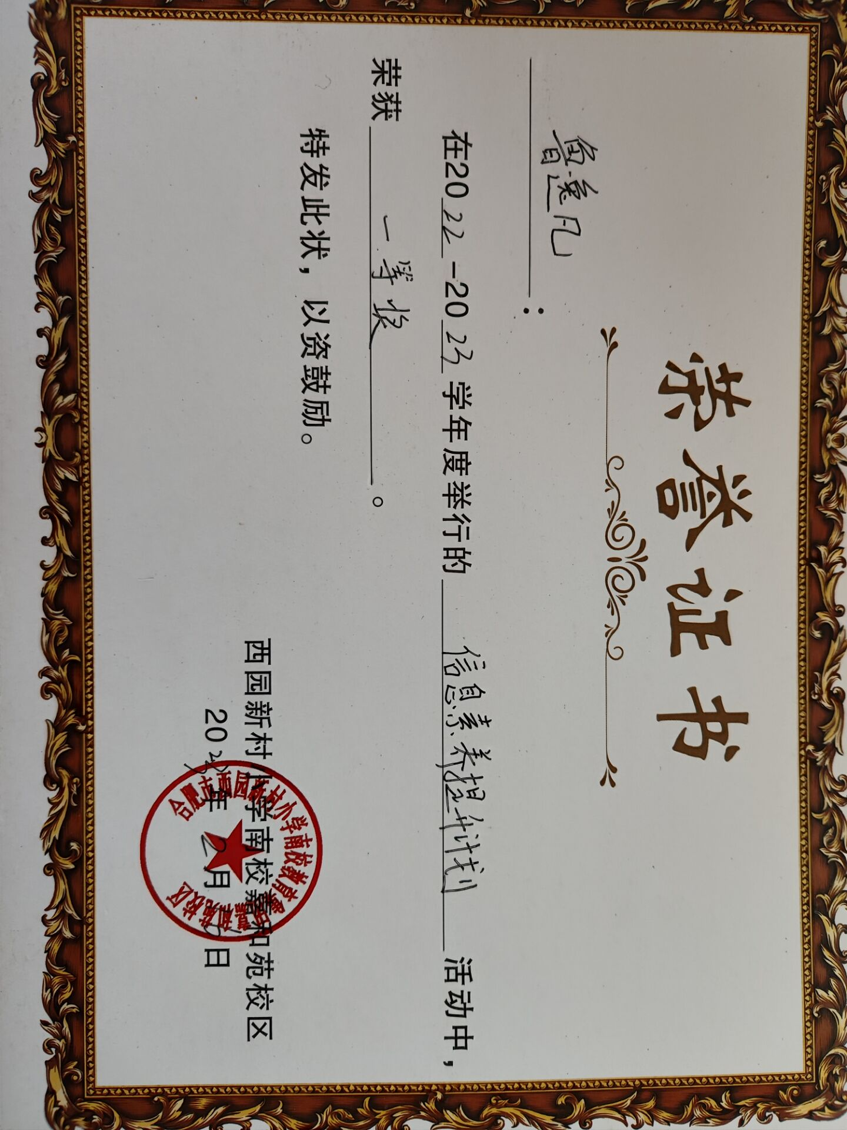

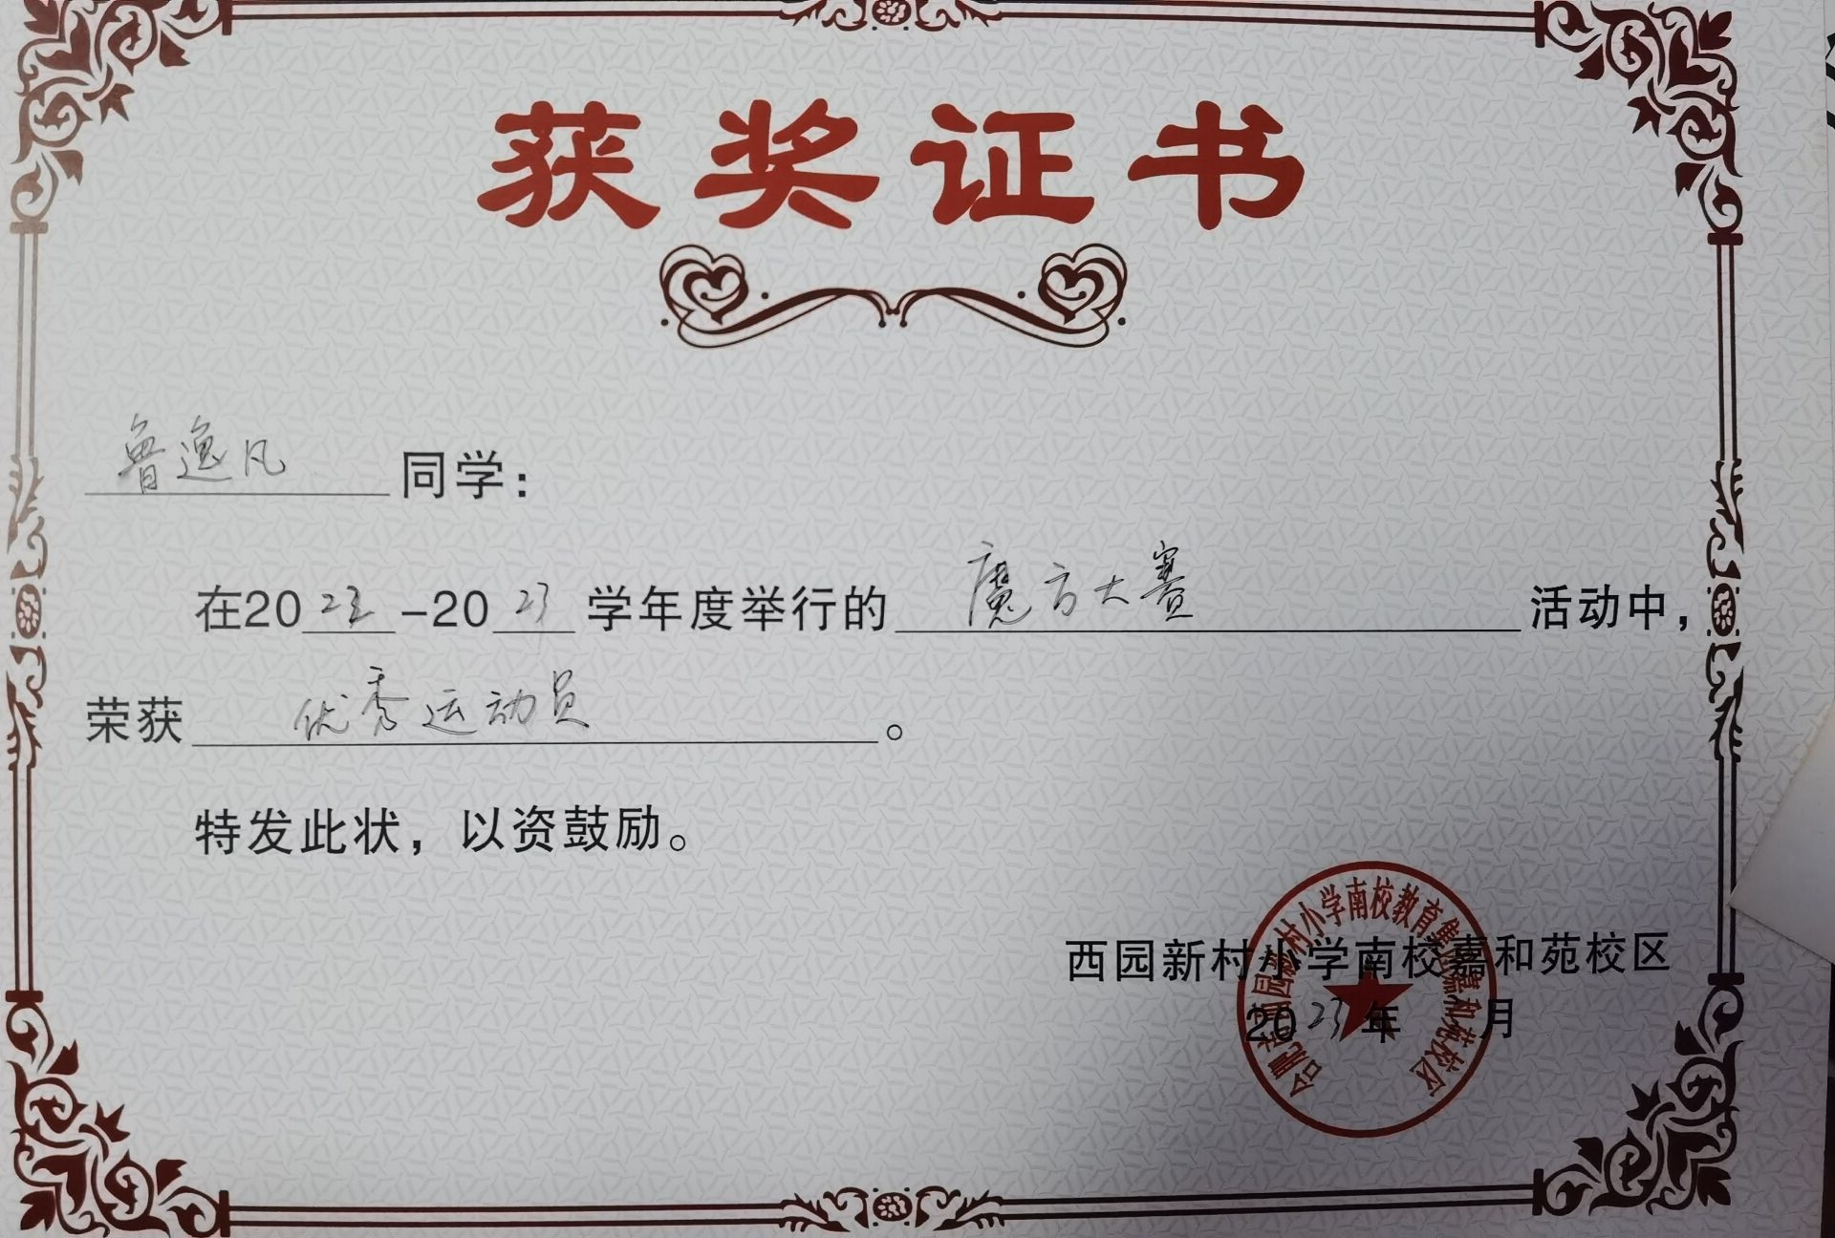



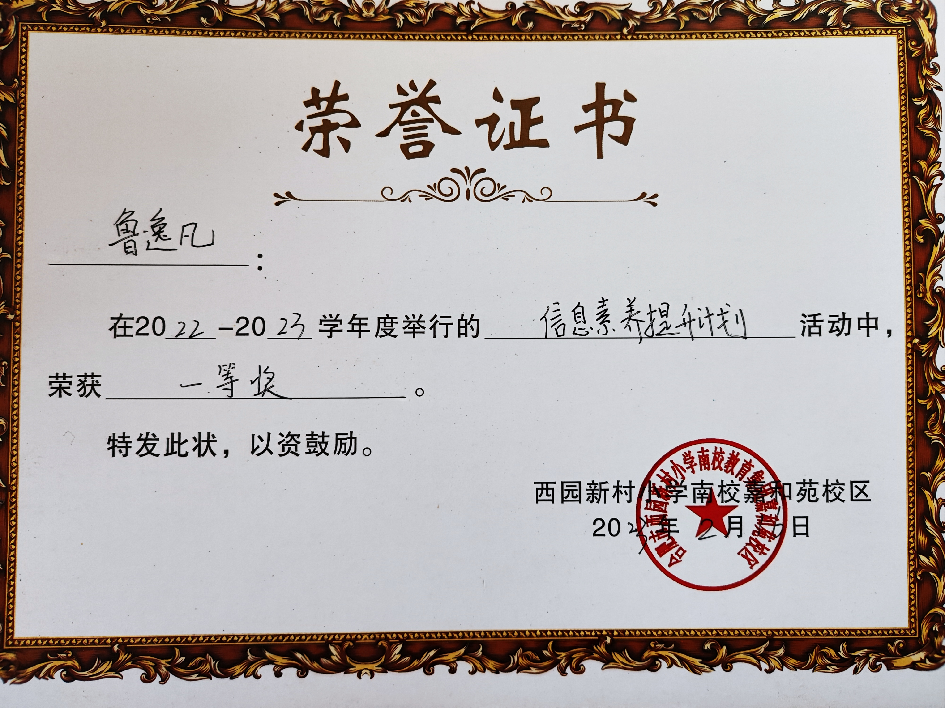

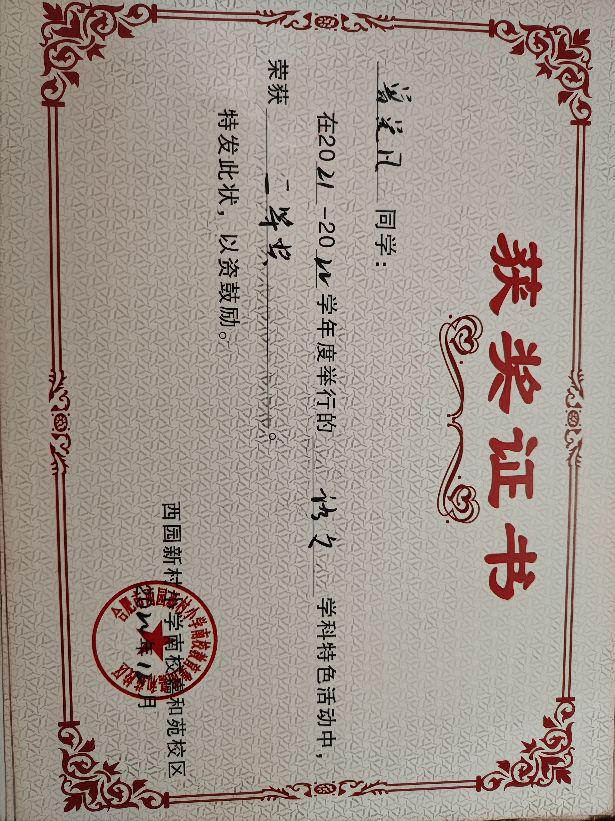

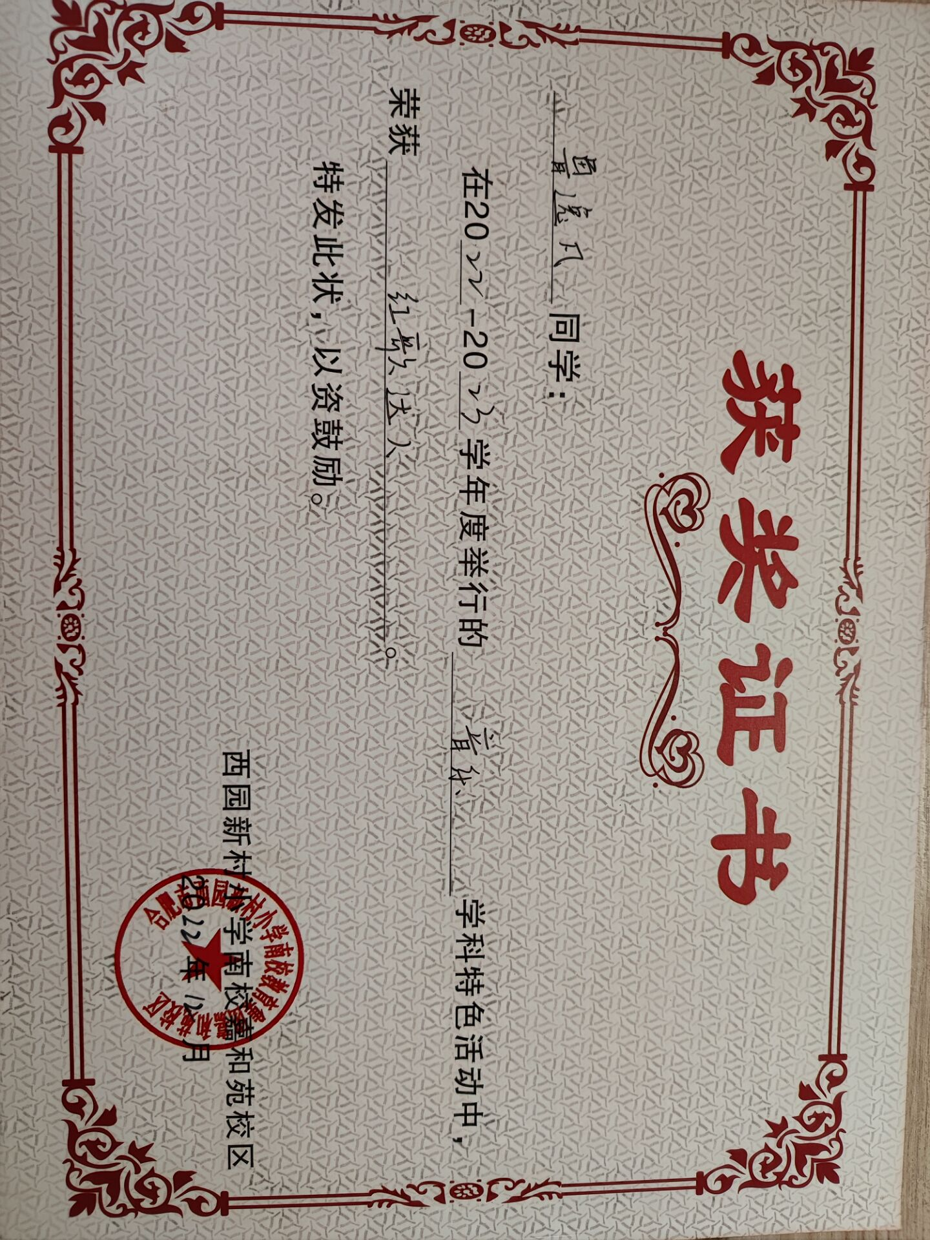

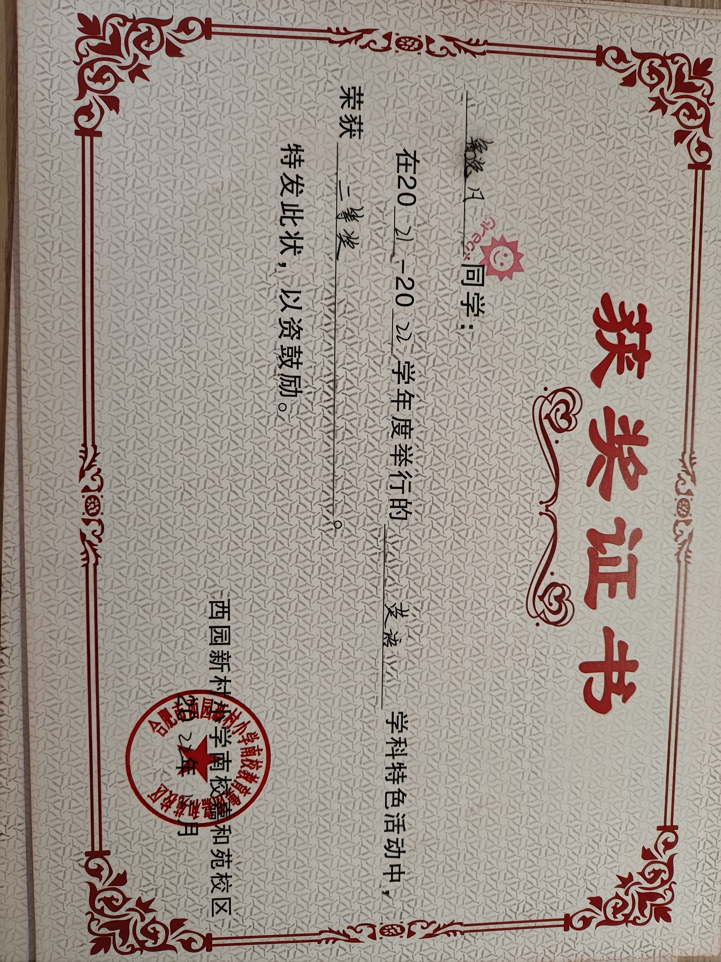

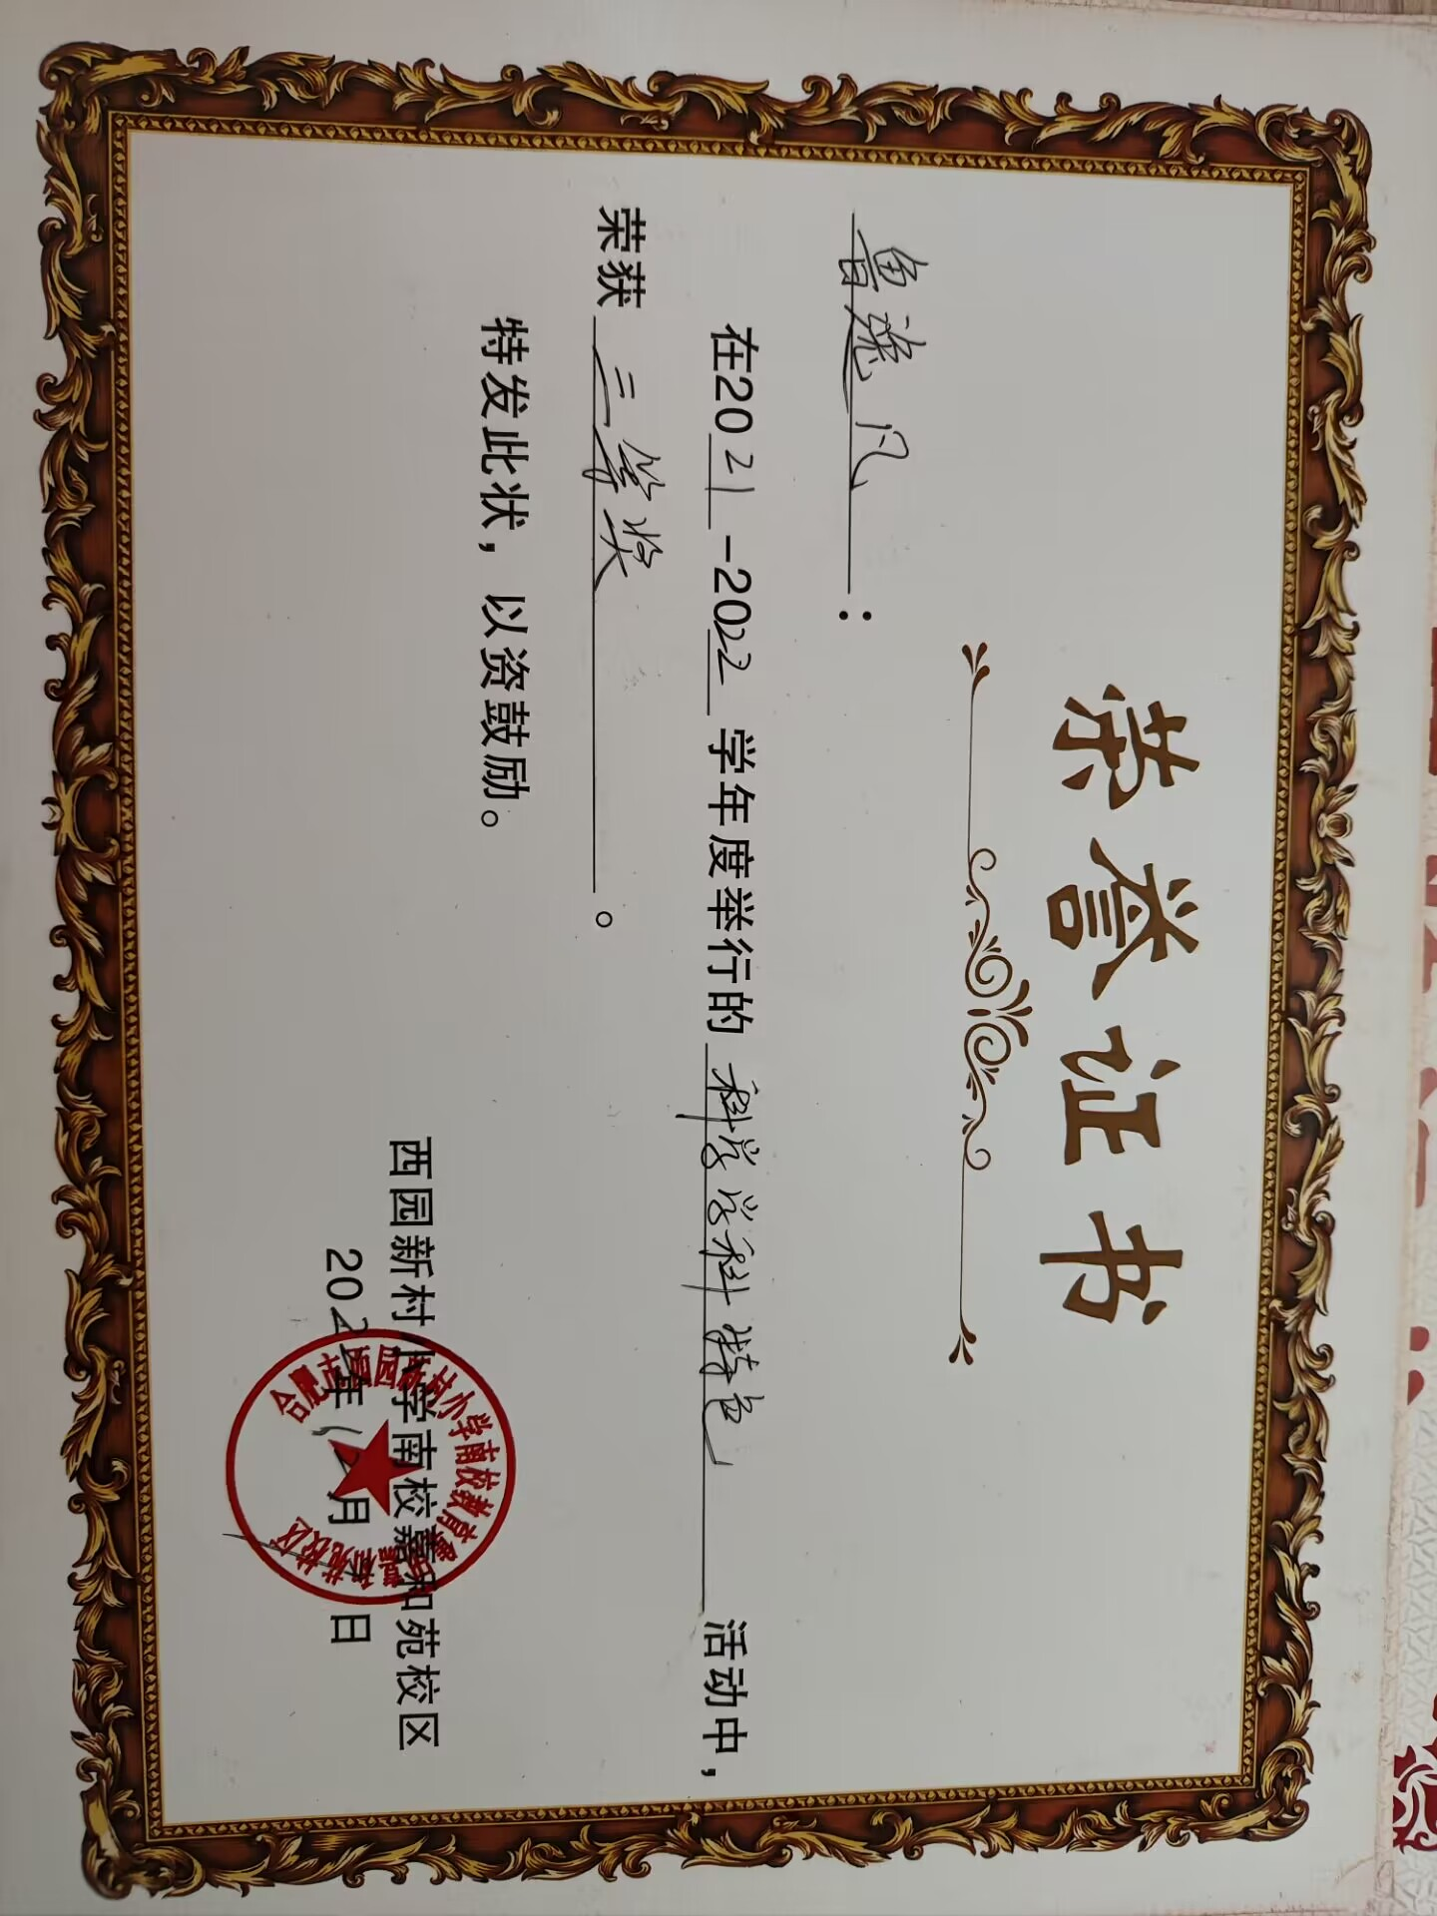

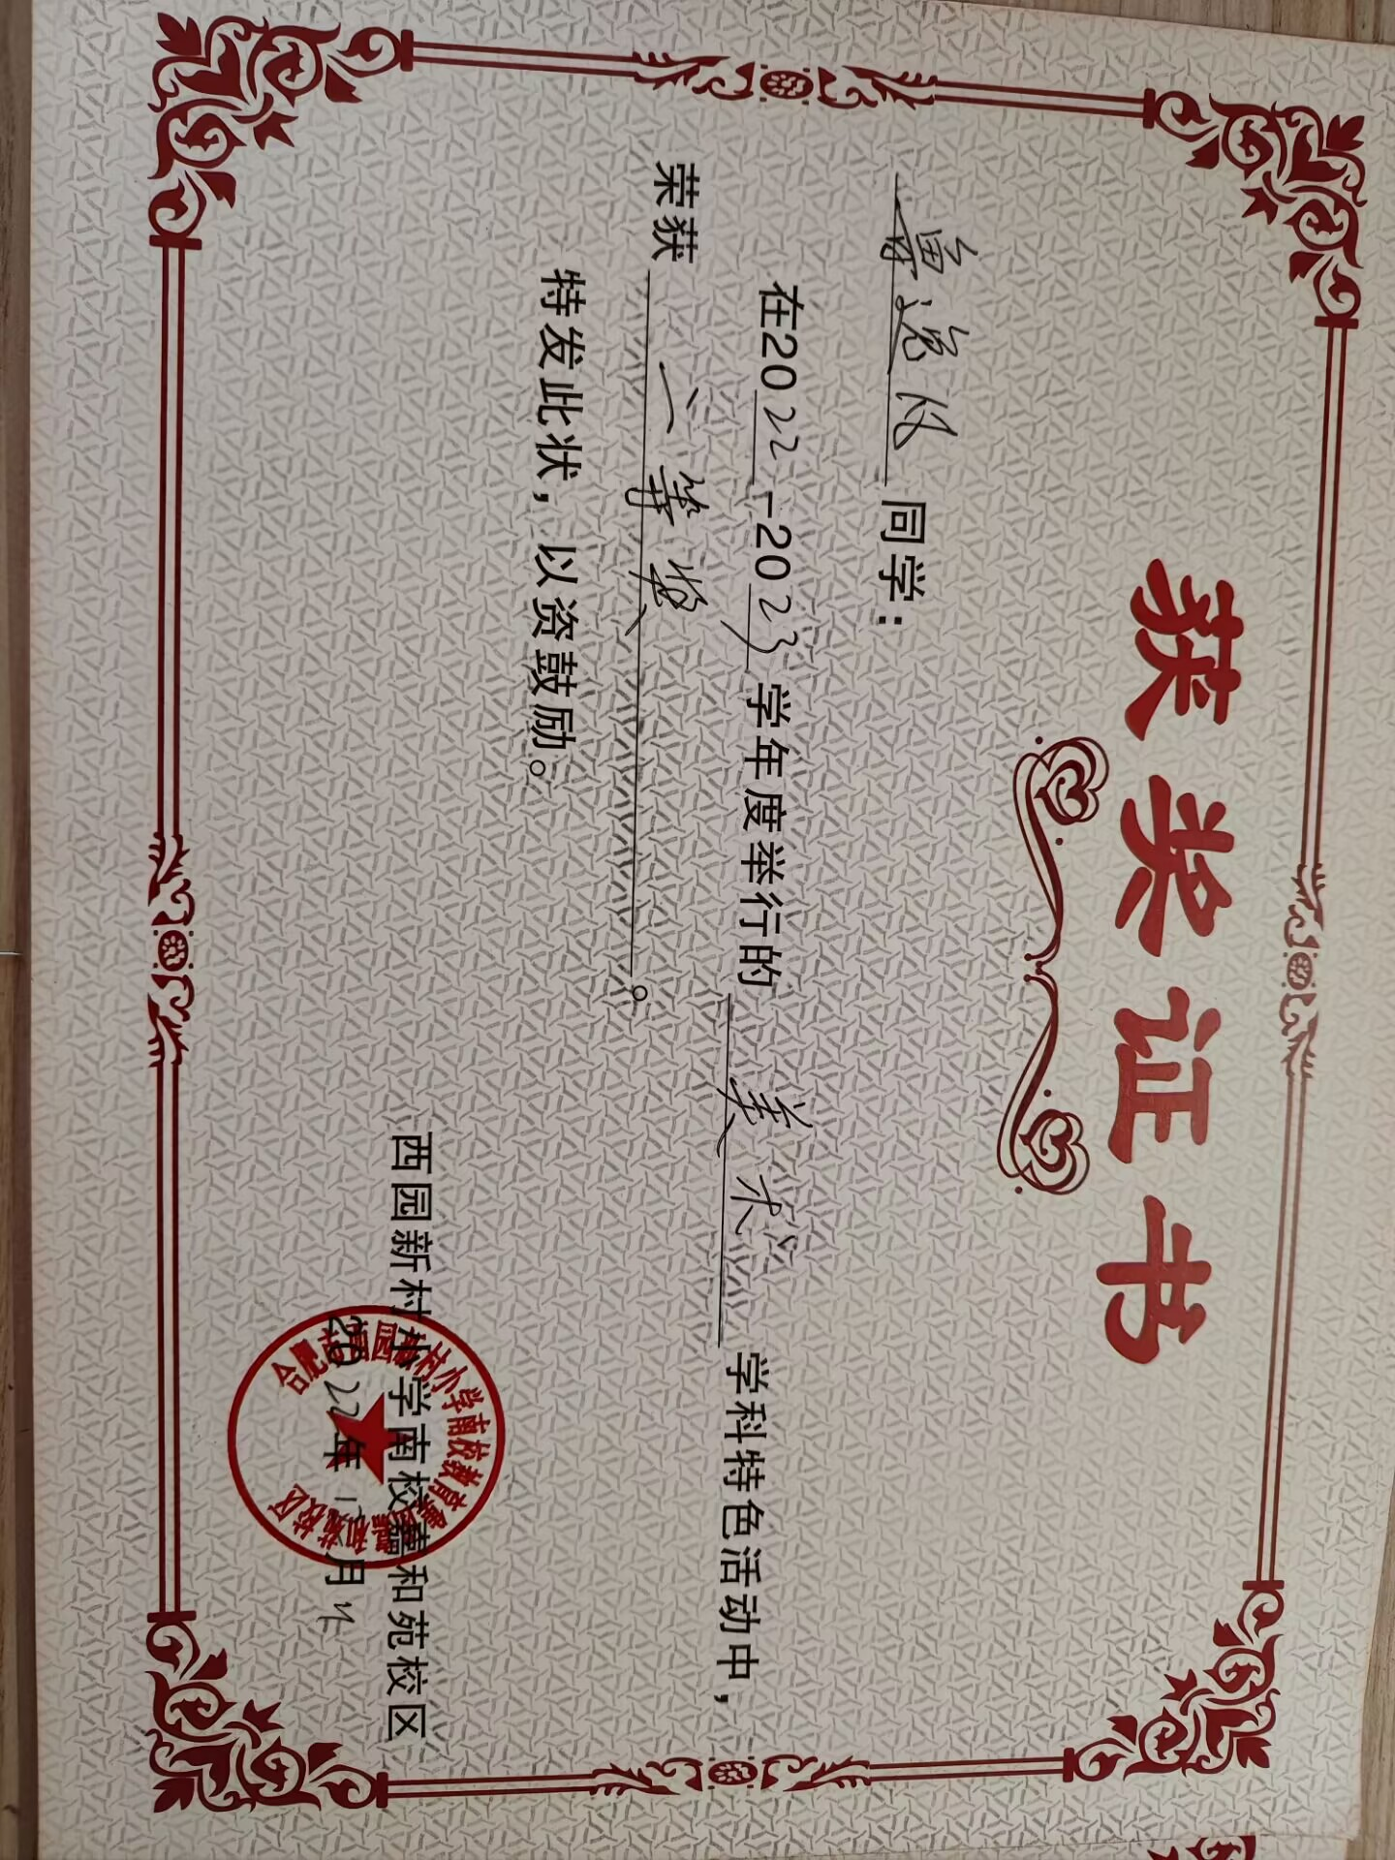

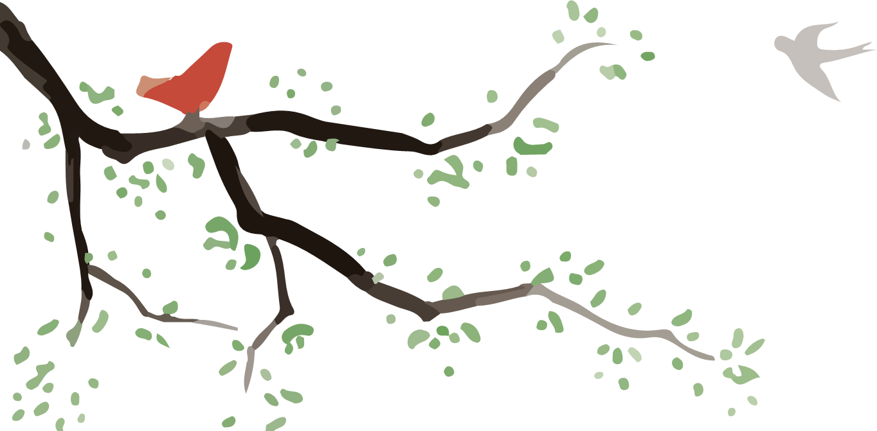

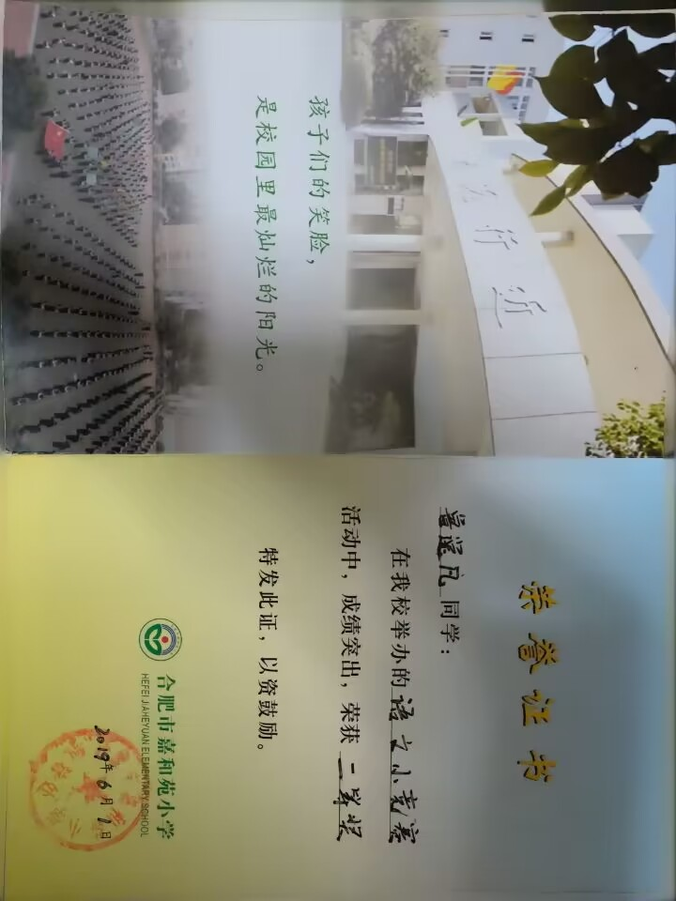

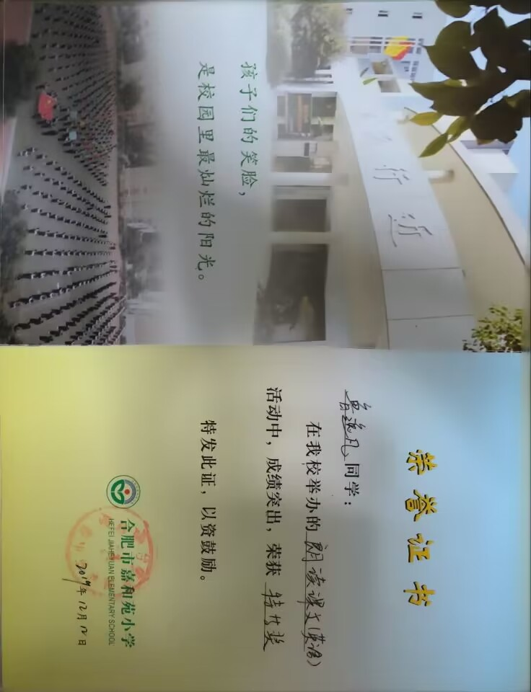

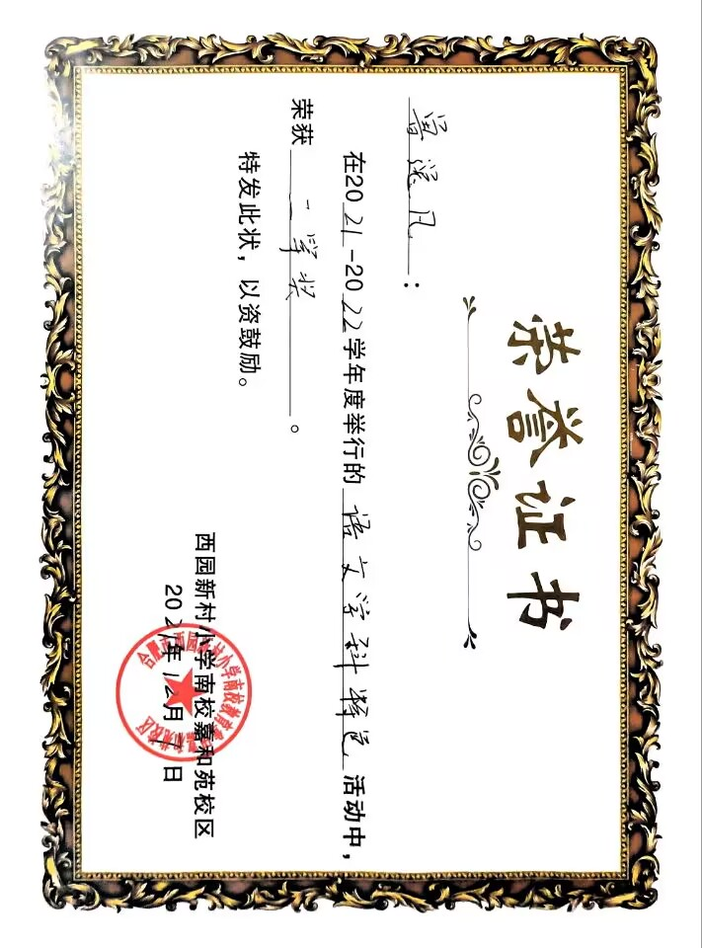

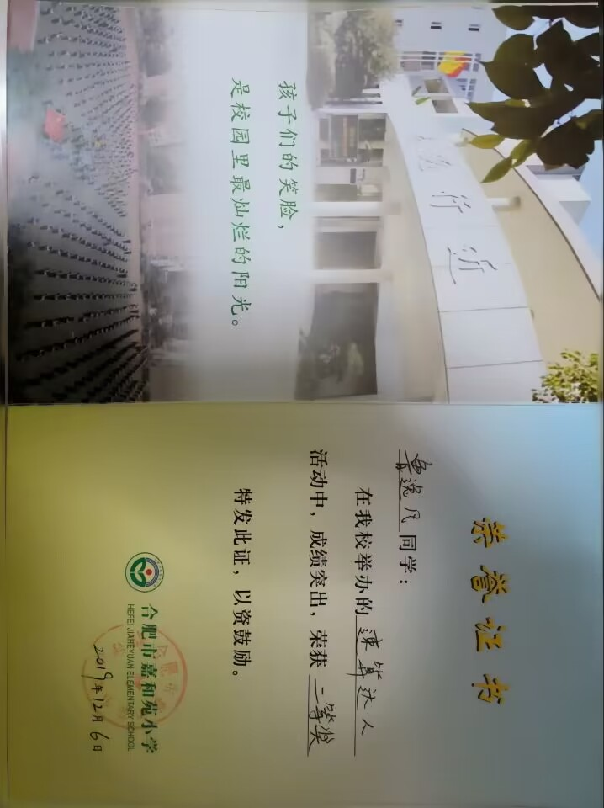

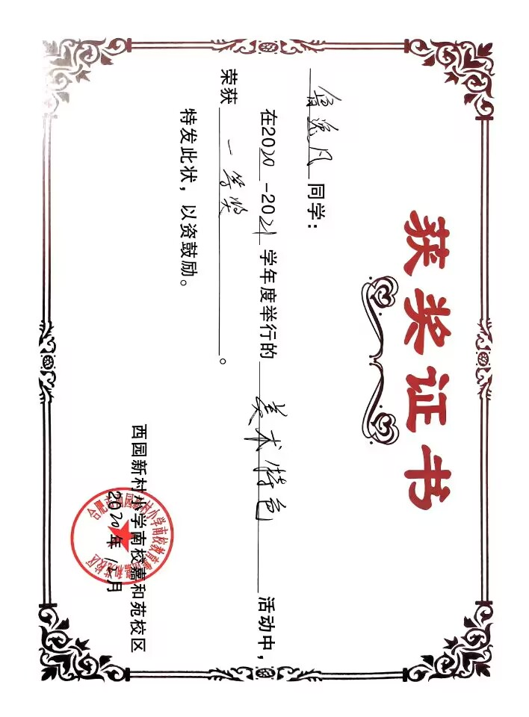

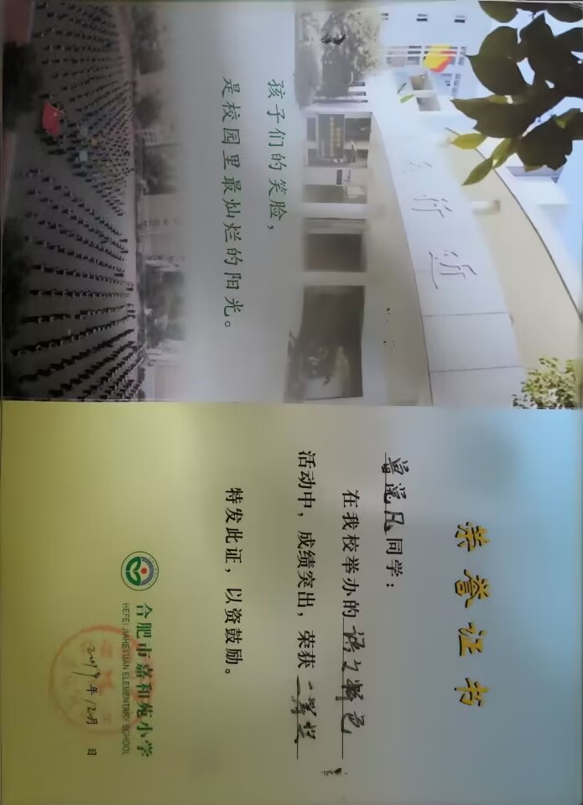

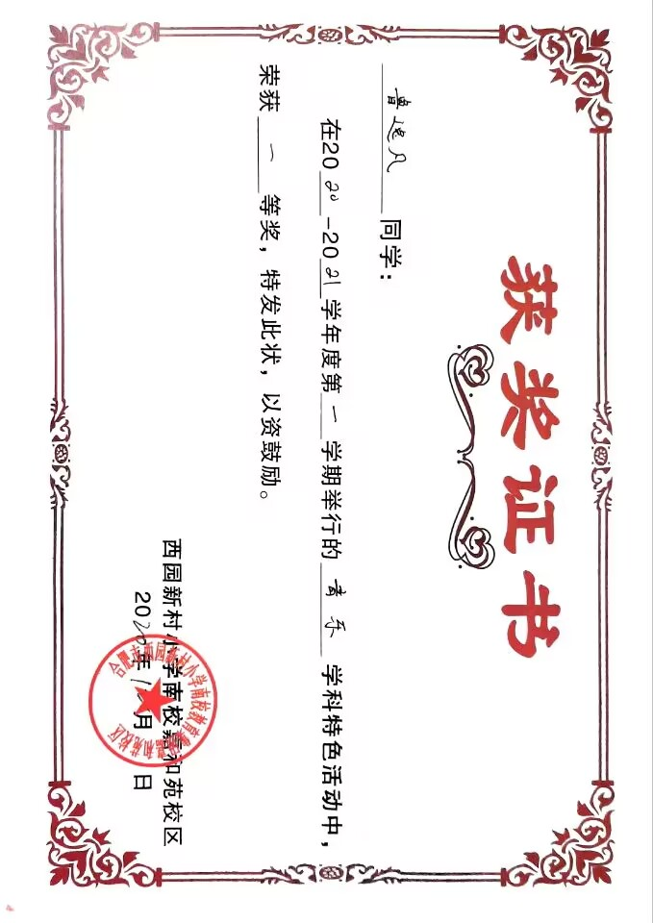

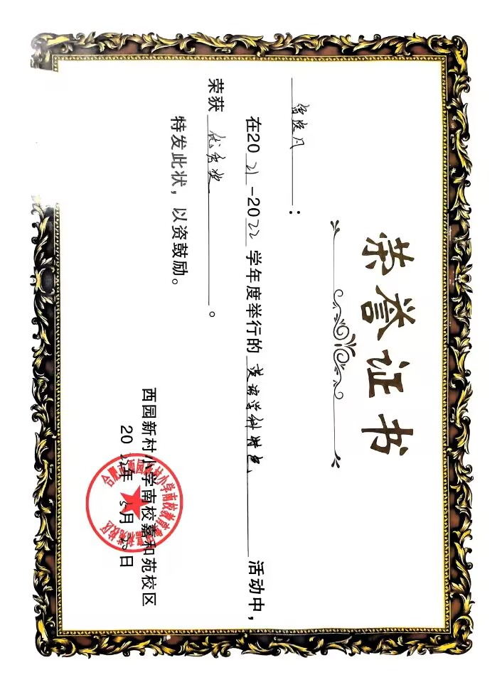

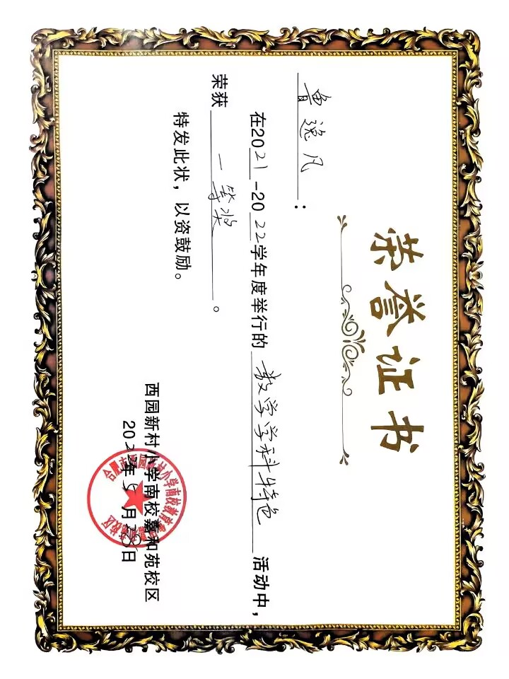



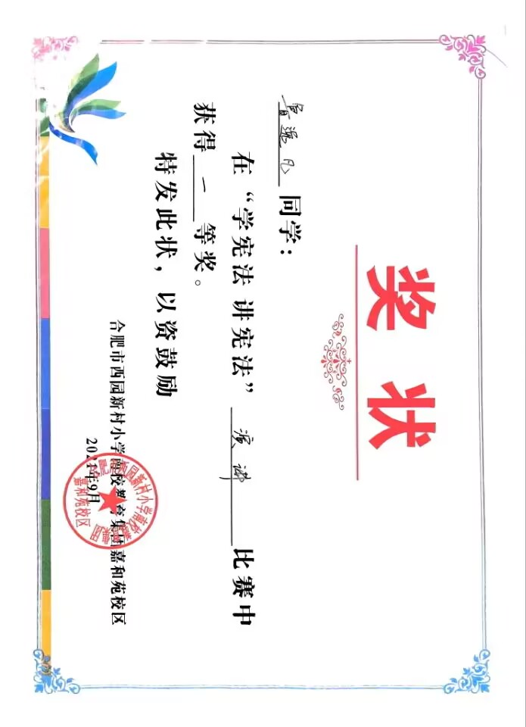

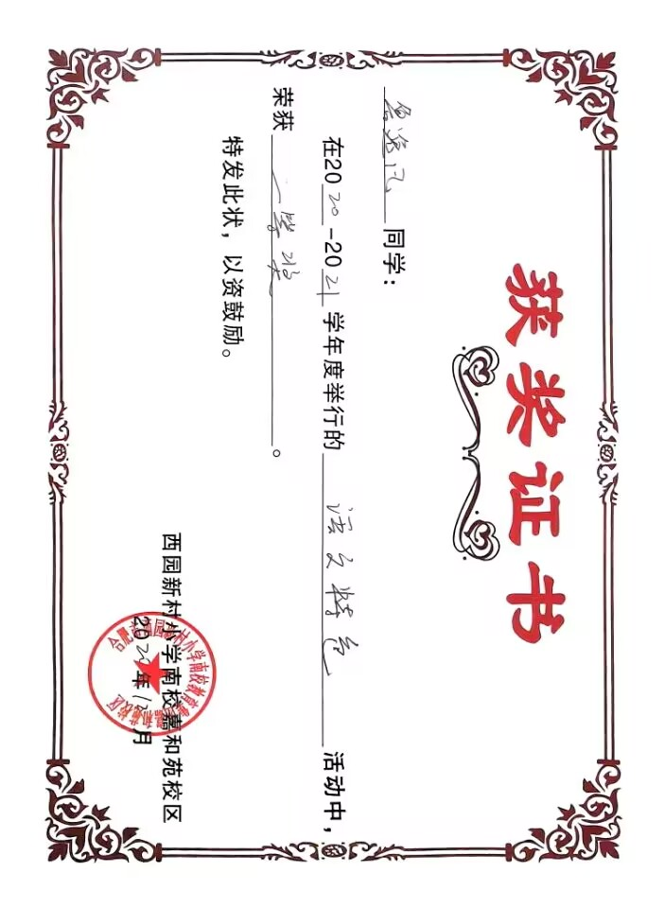

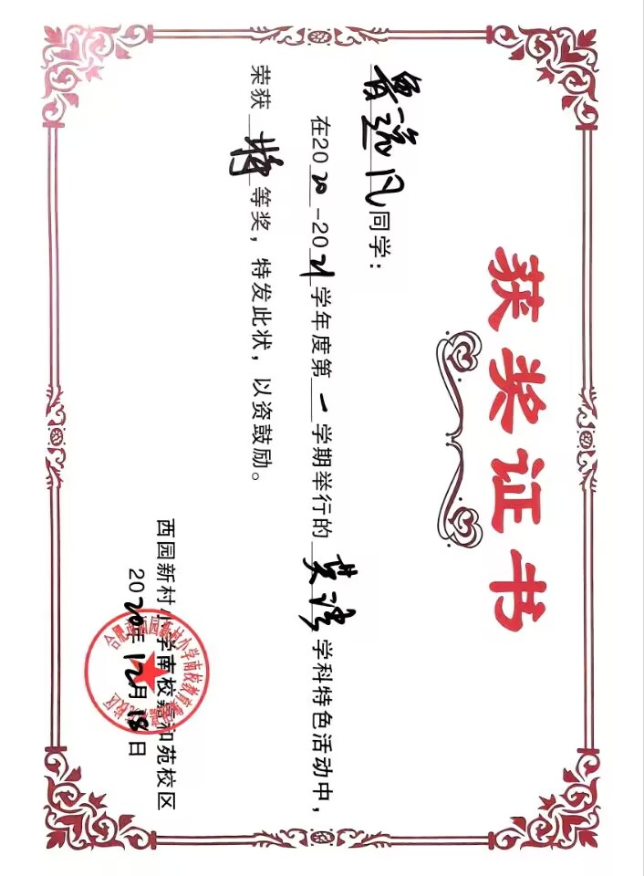

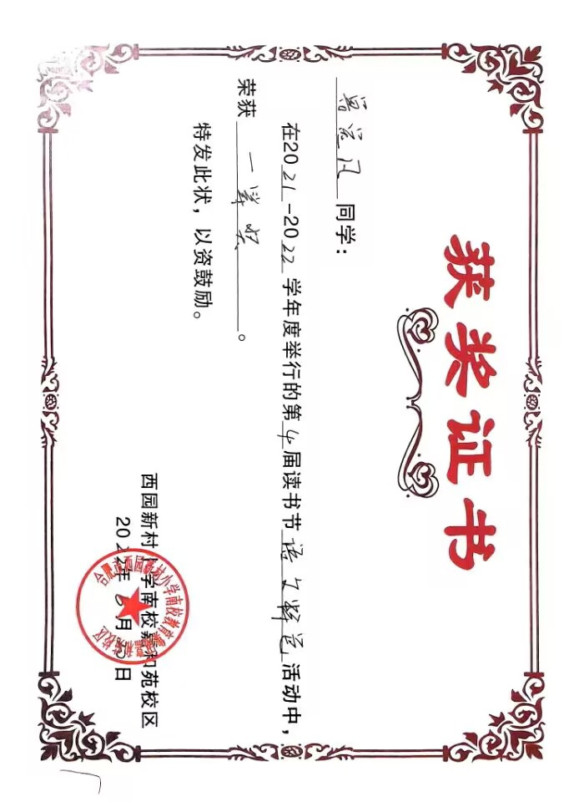

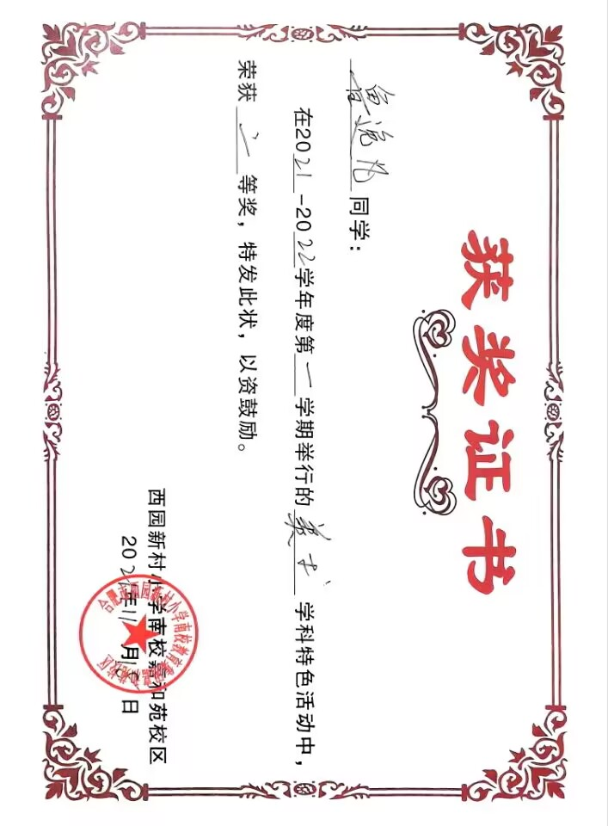

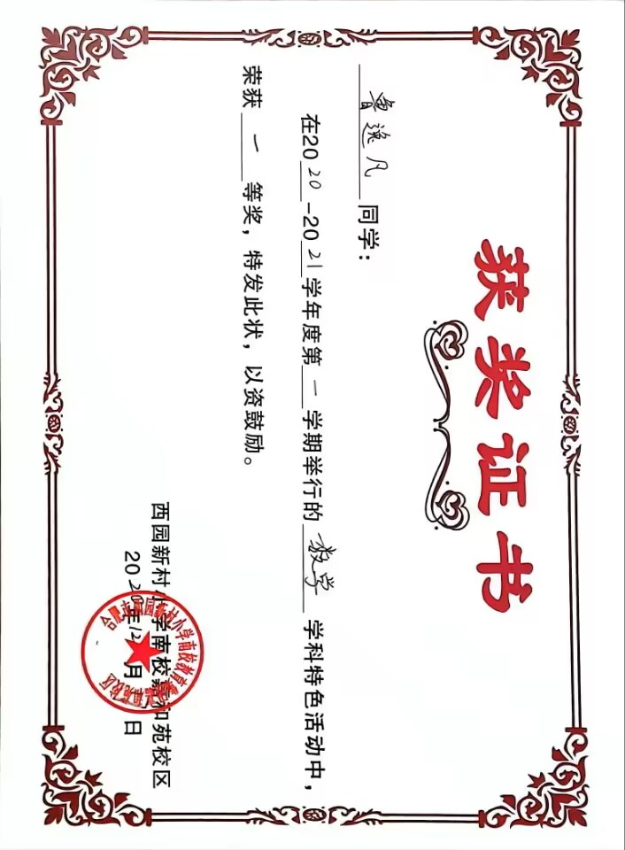

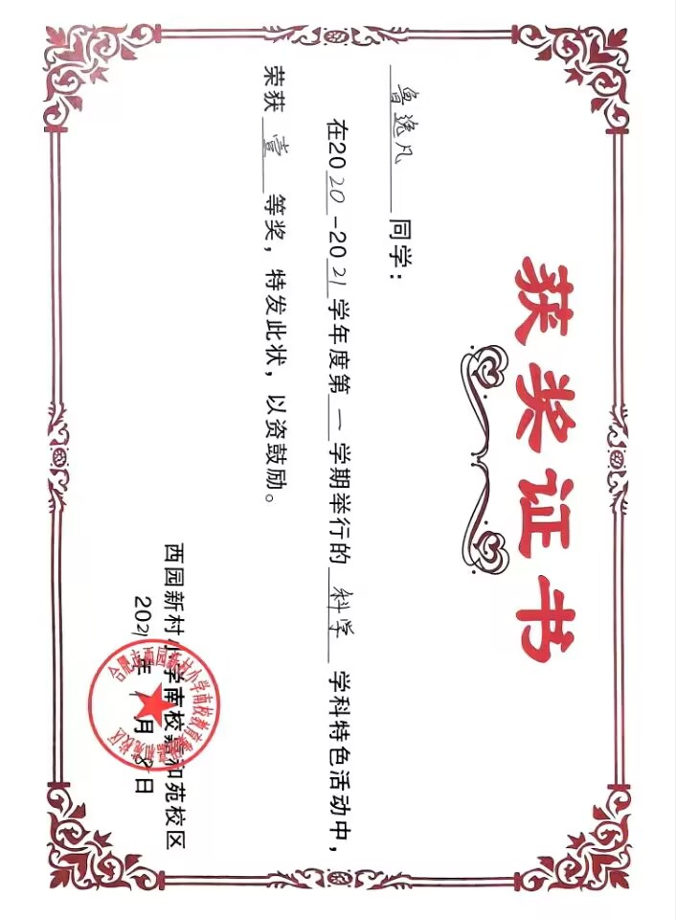

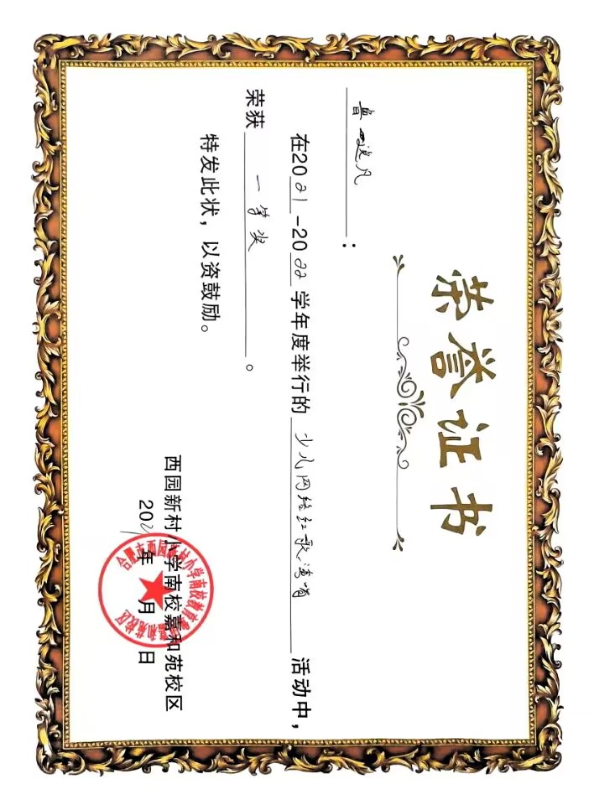

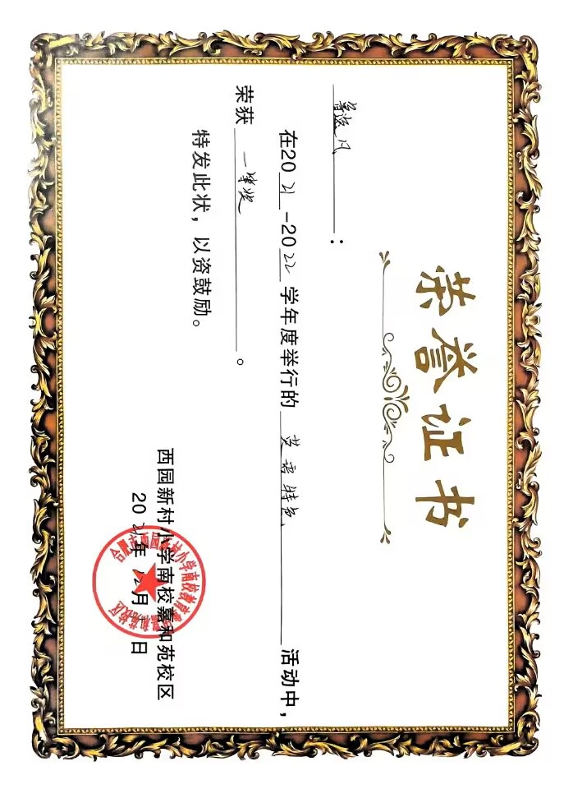



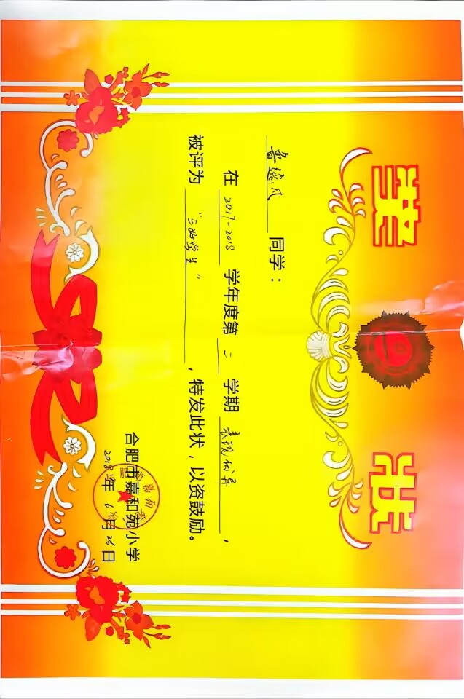

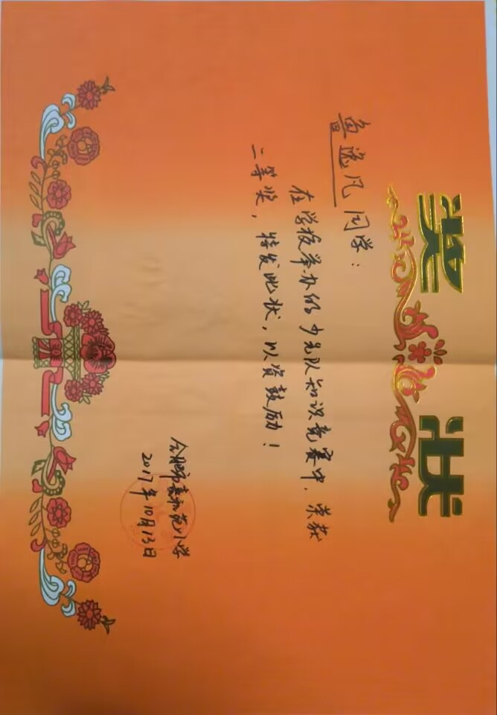

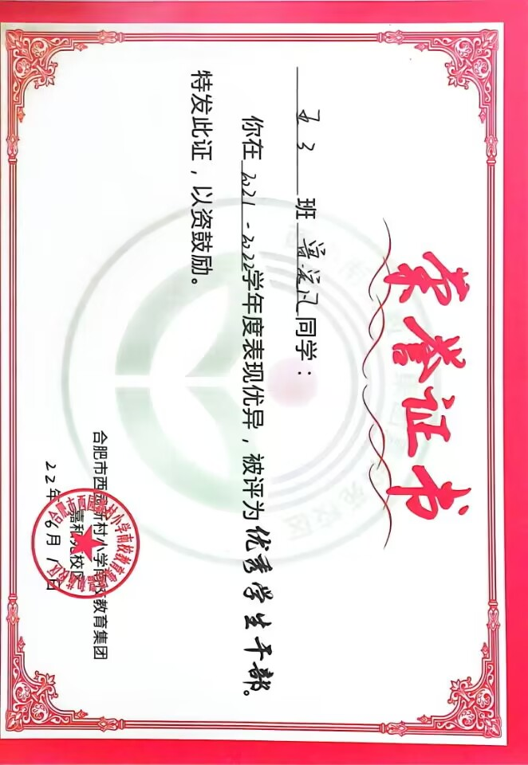

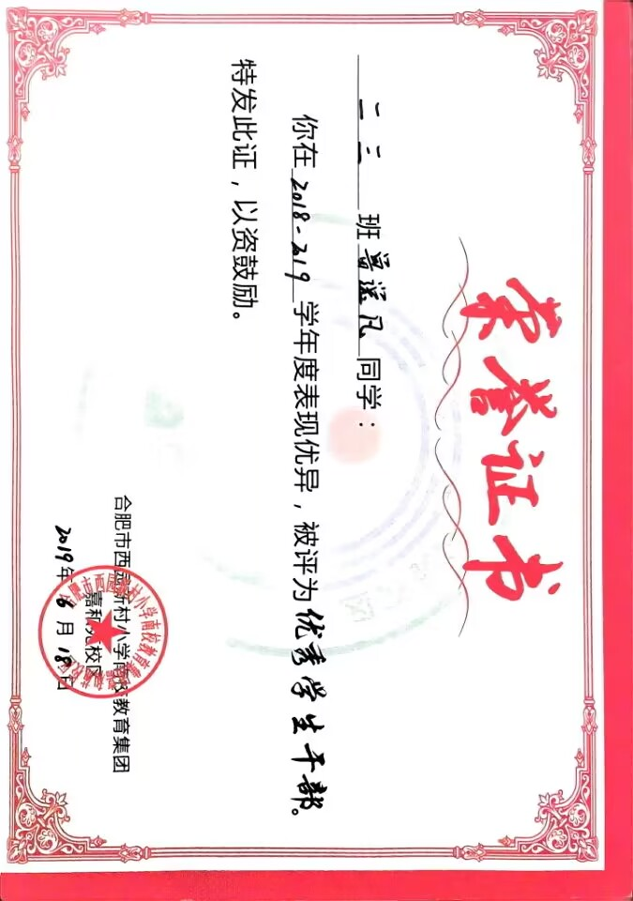

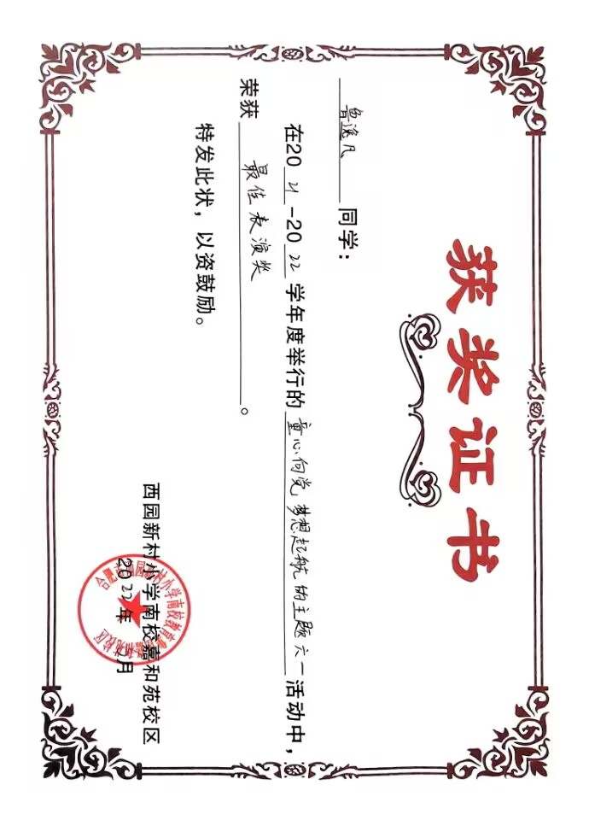

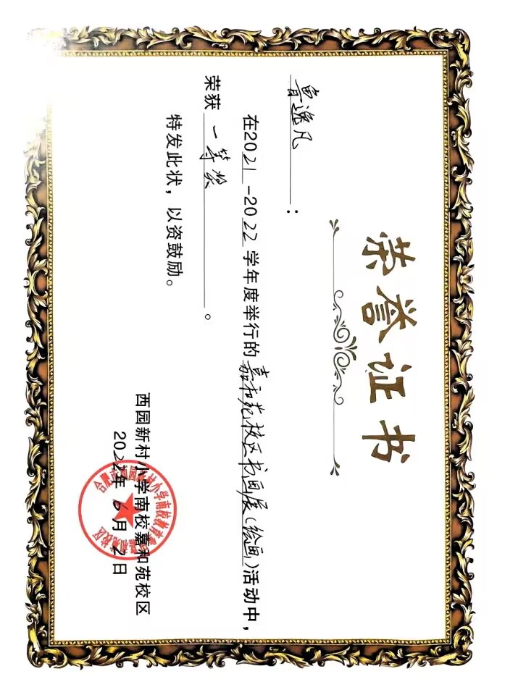

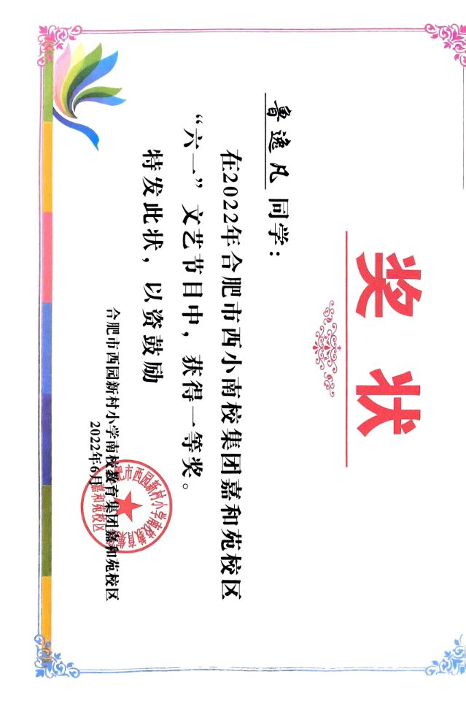

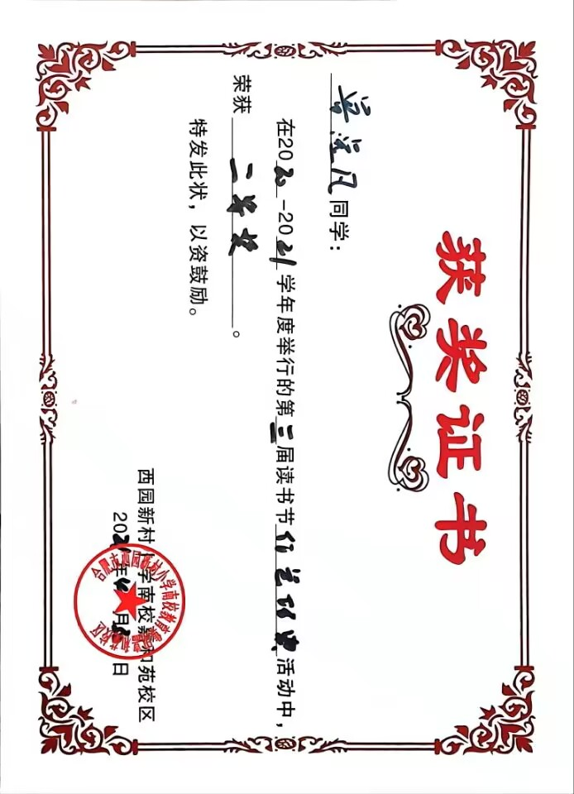



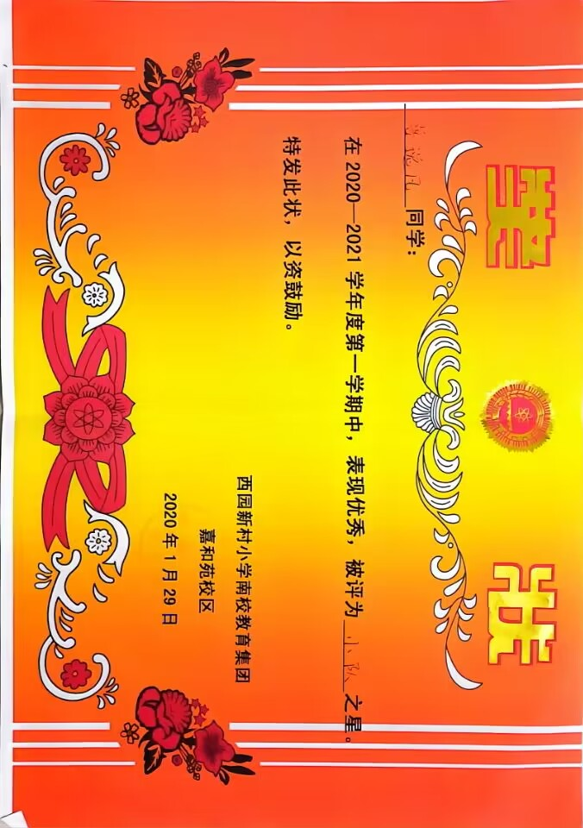

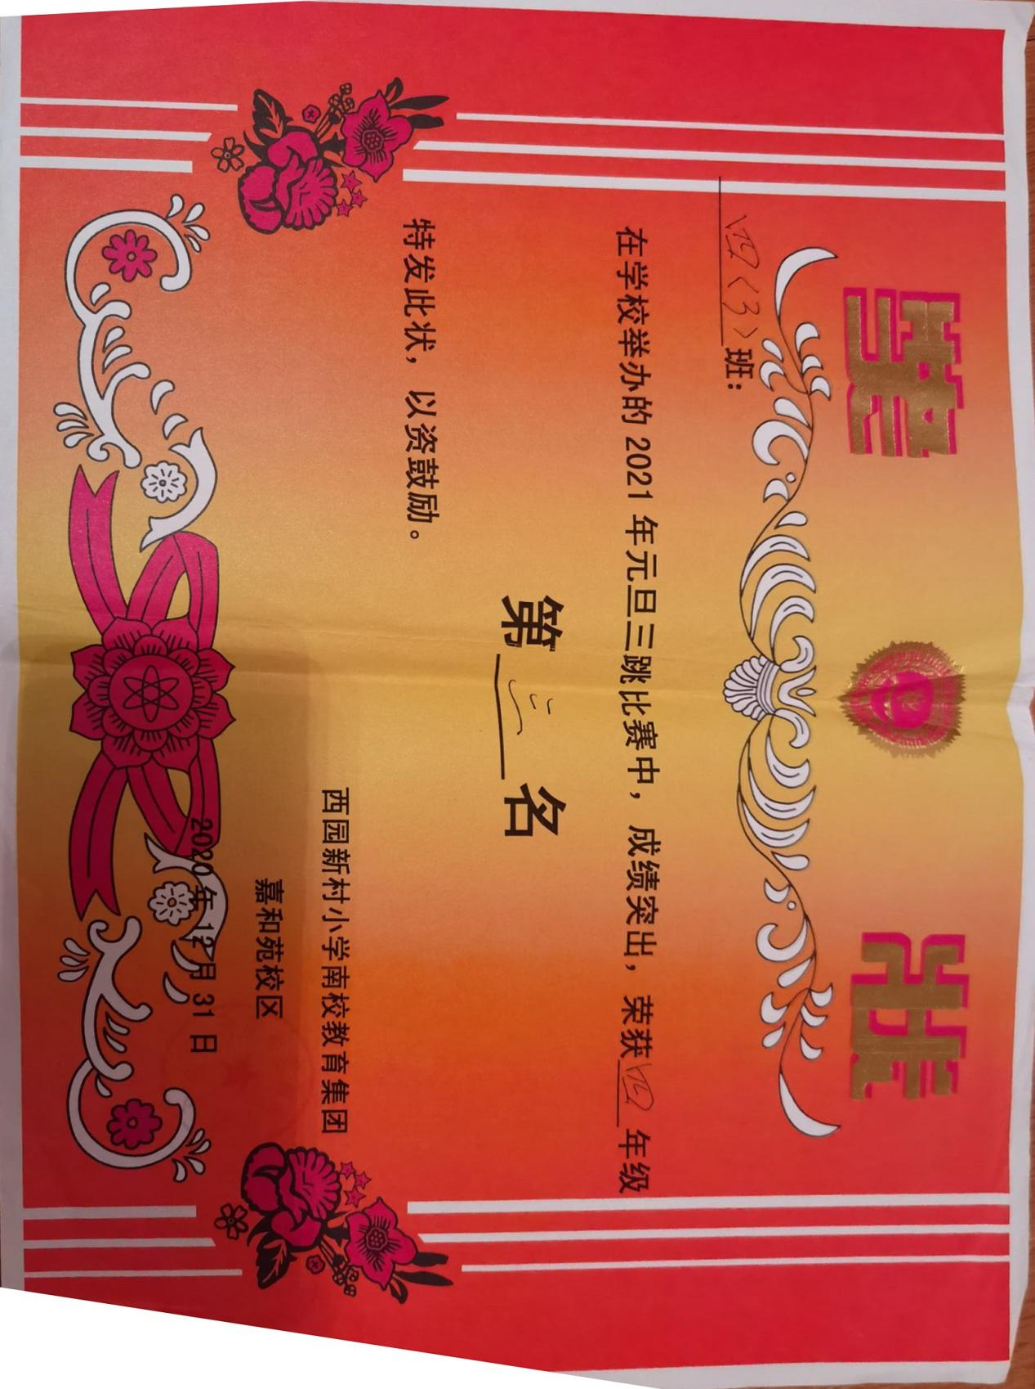

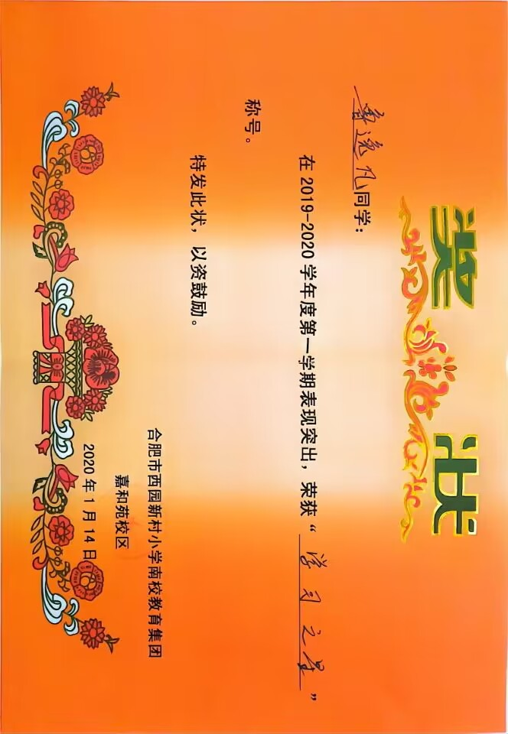

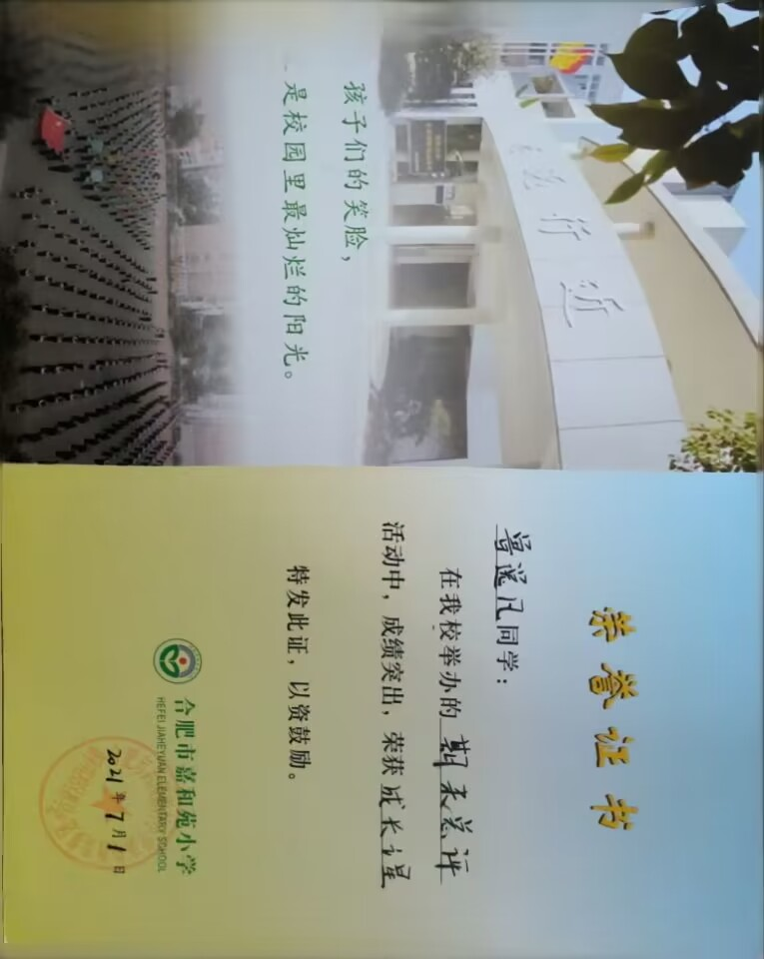

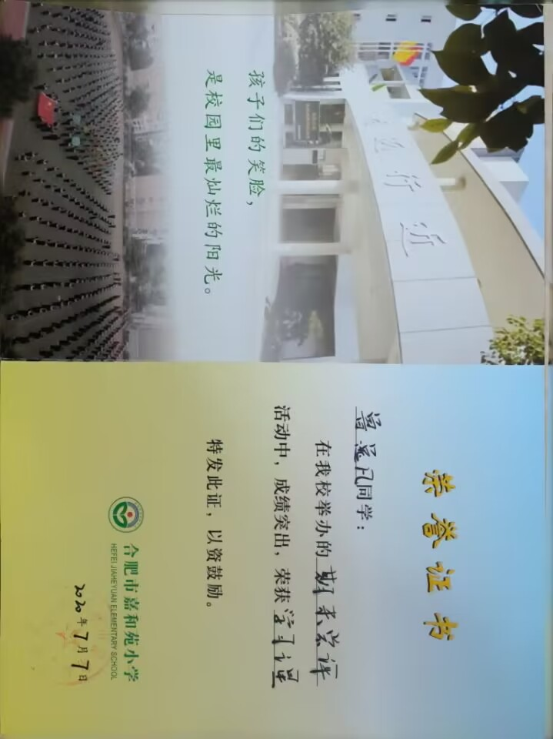

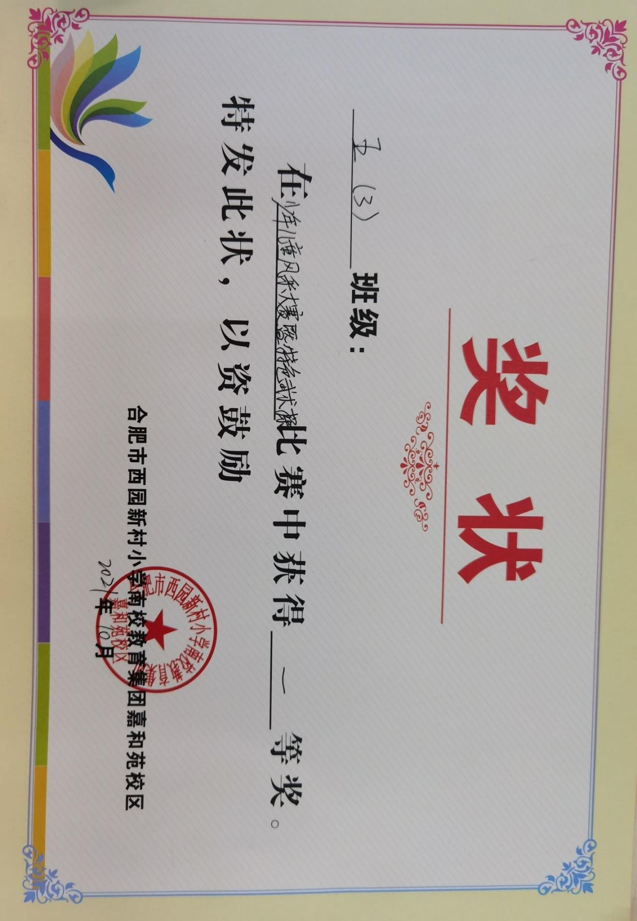

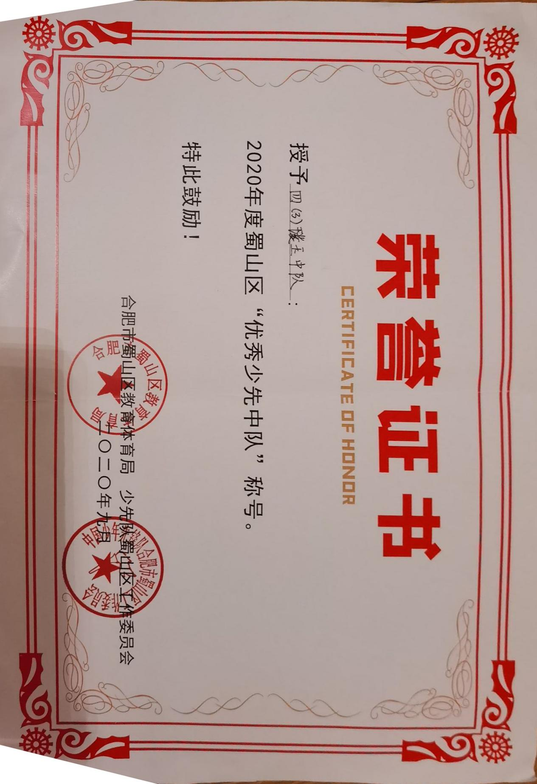

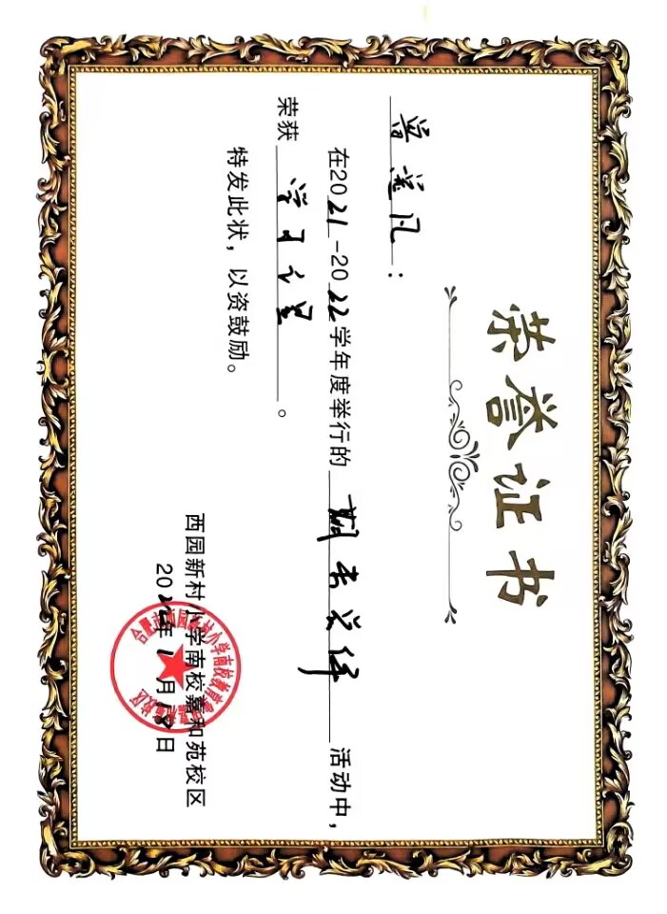

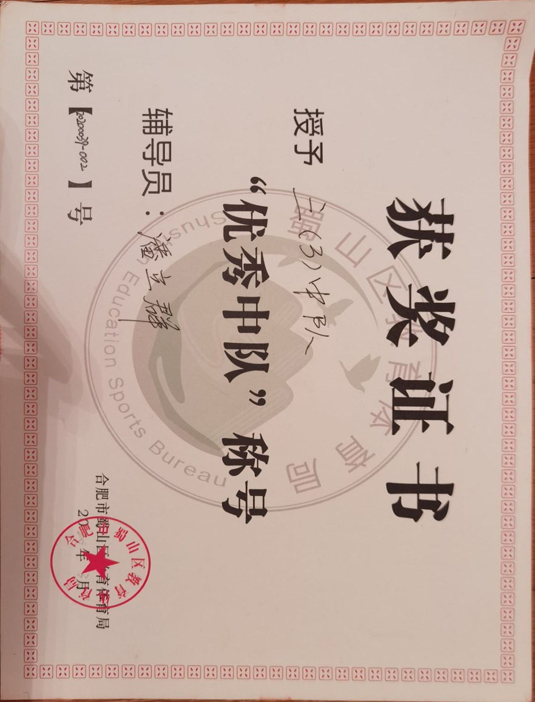

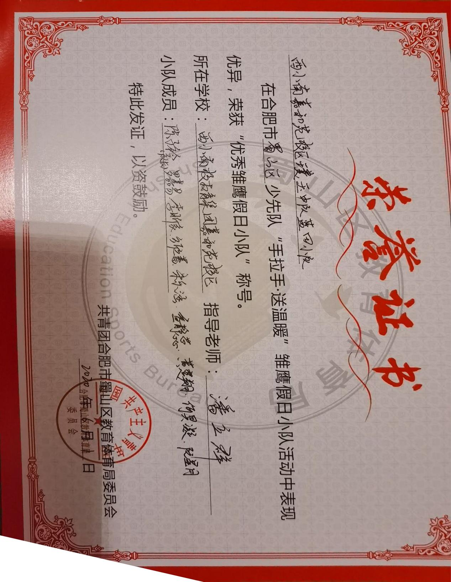

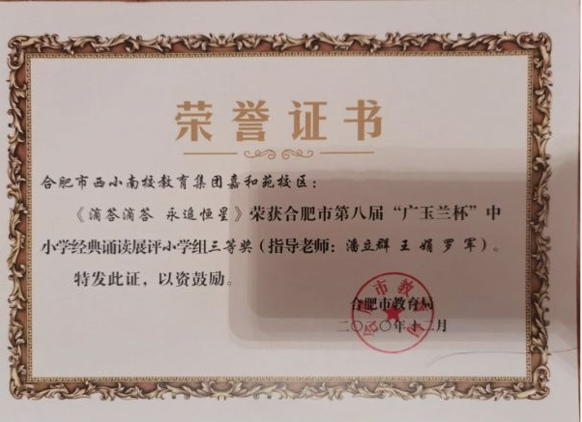

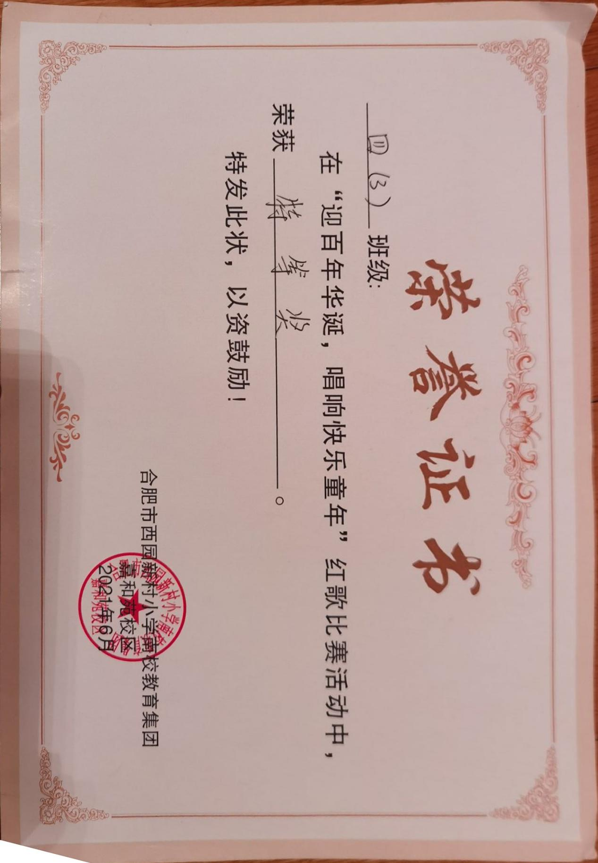



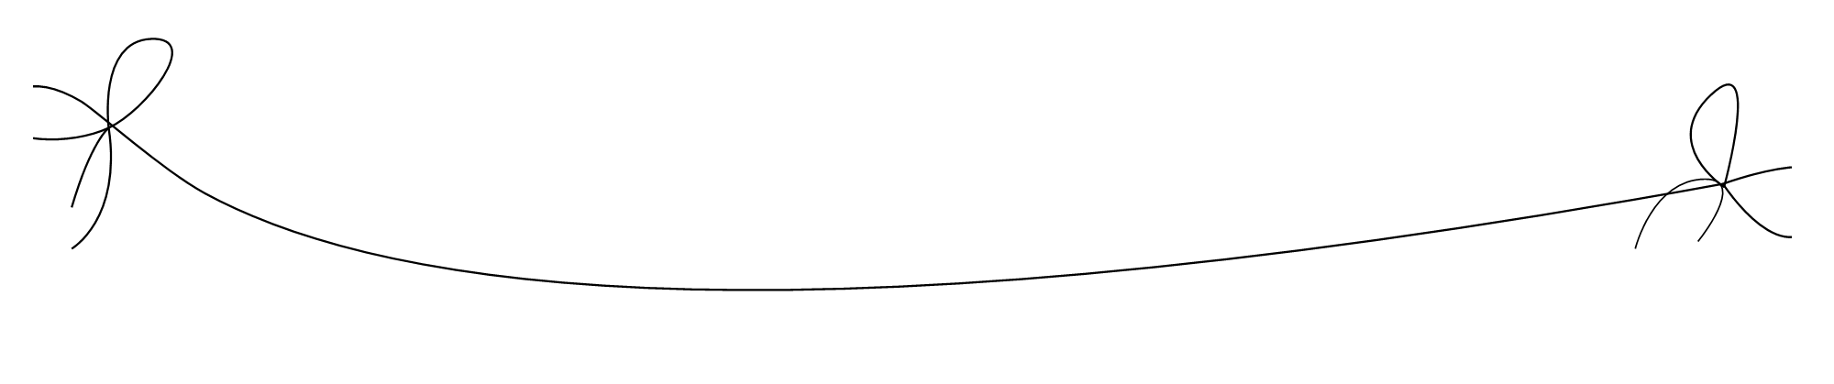



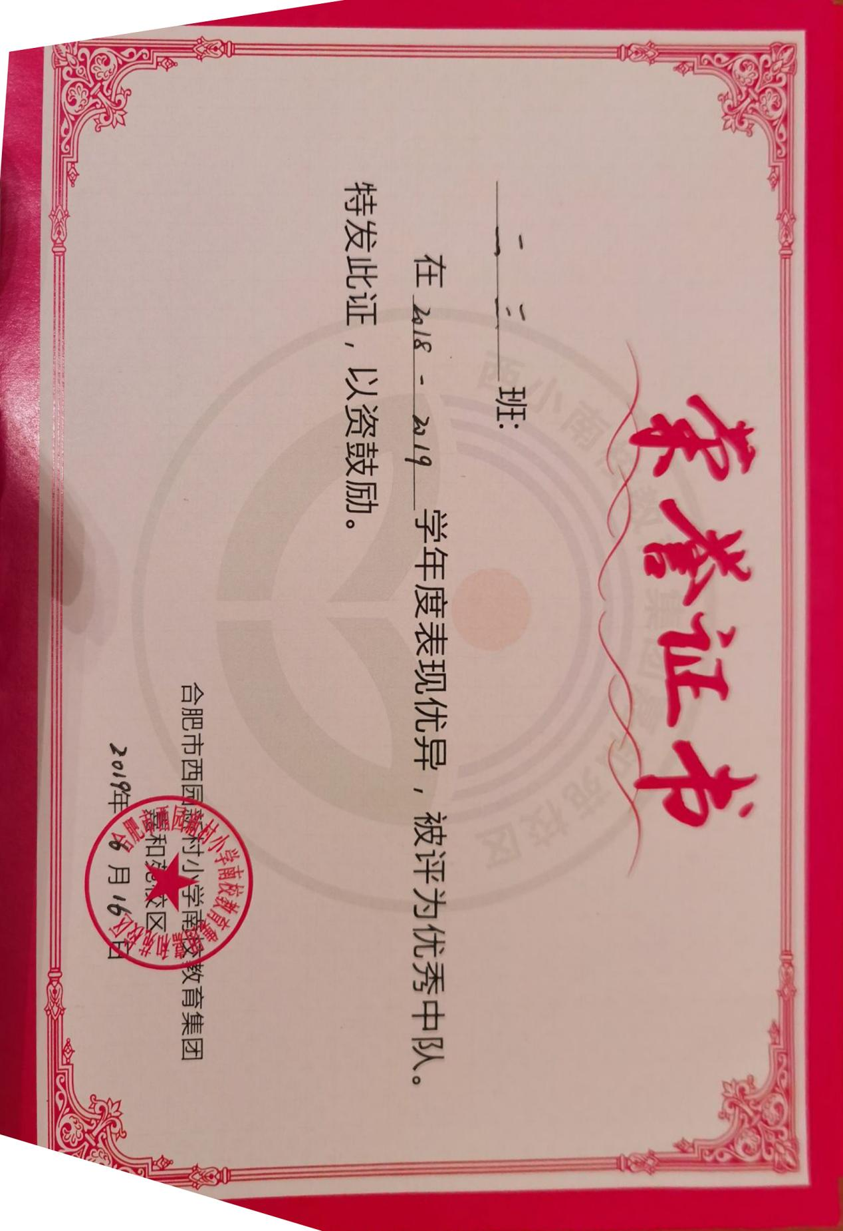

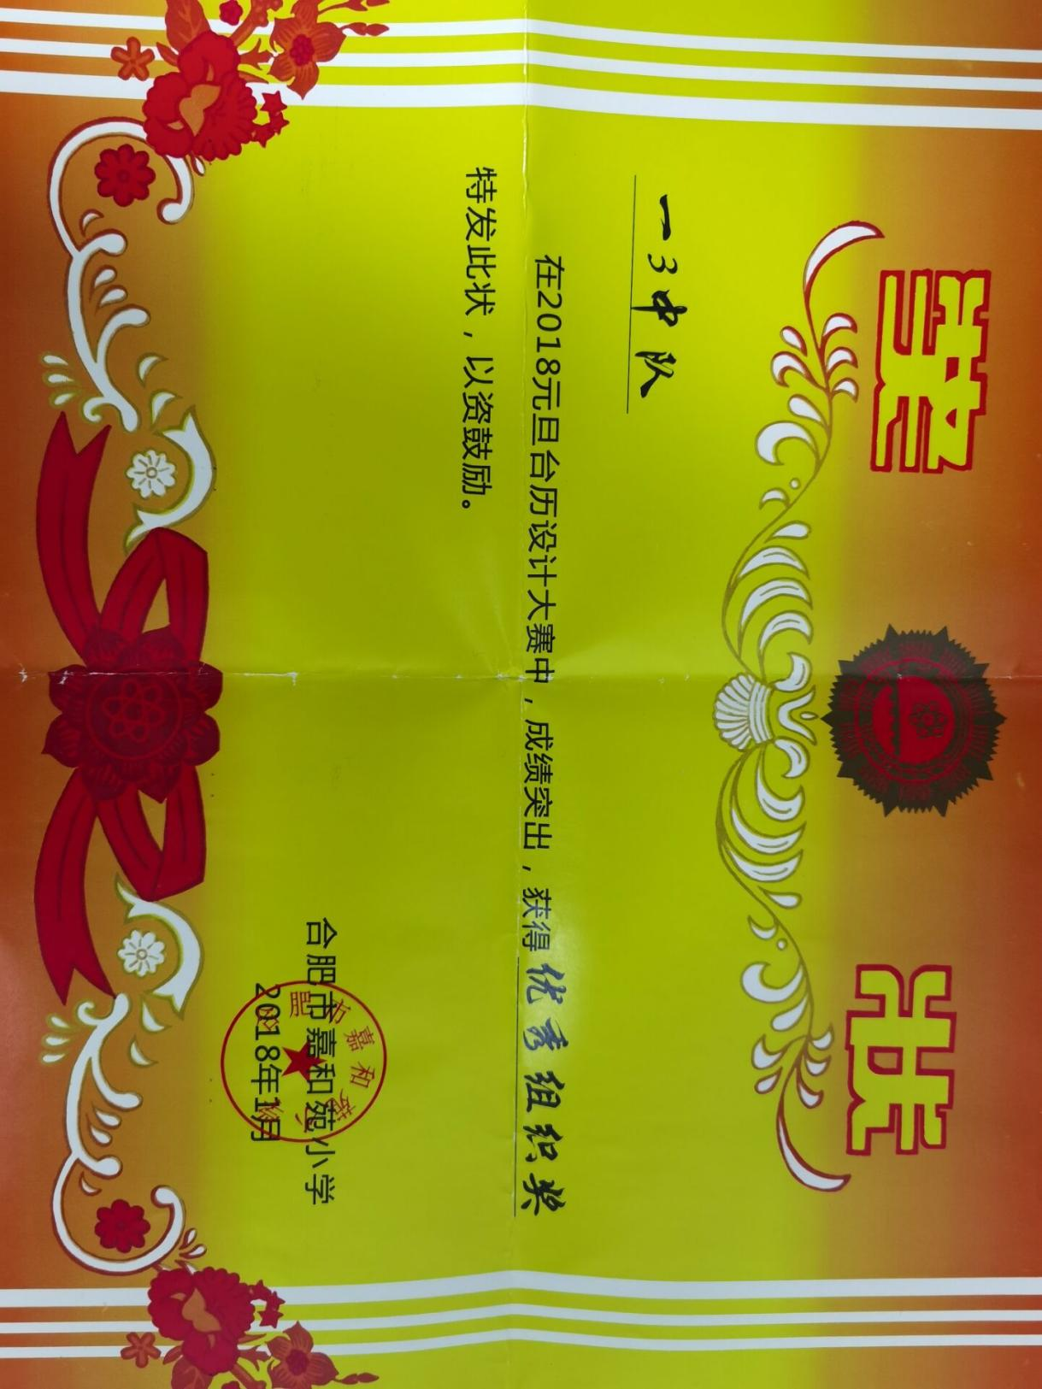

1

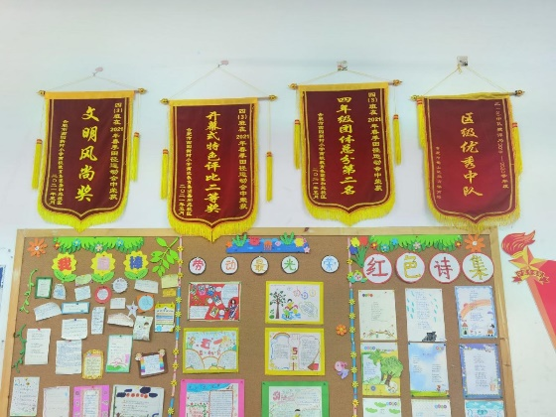

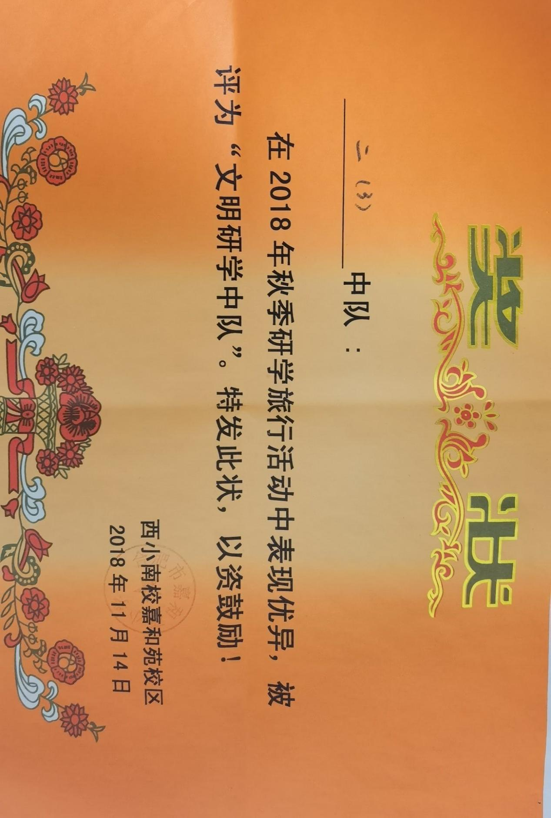

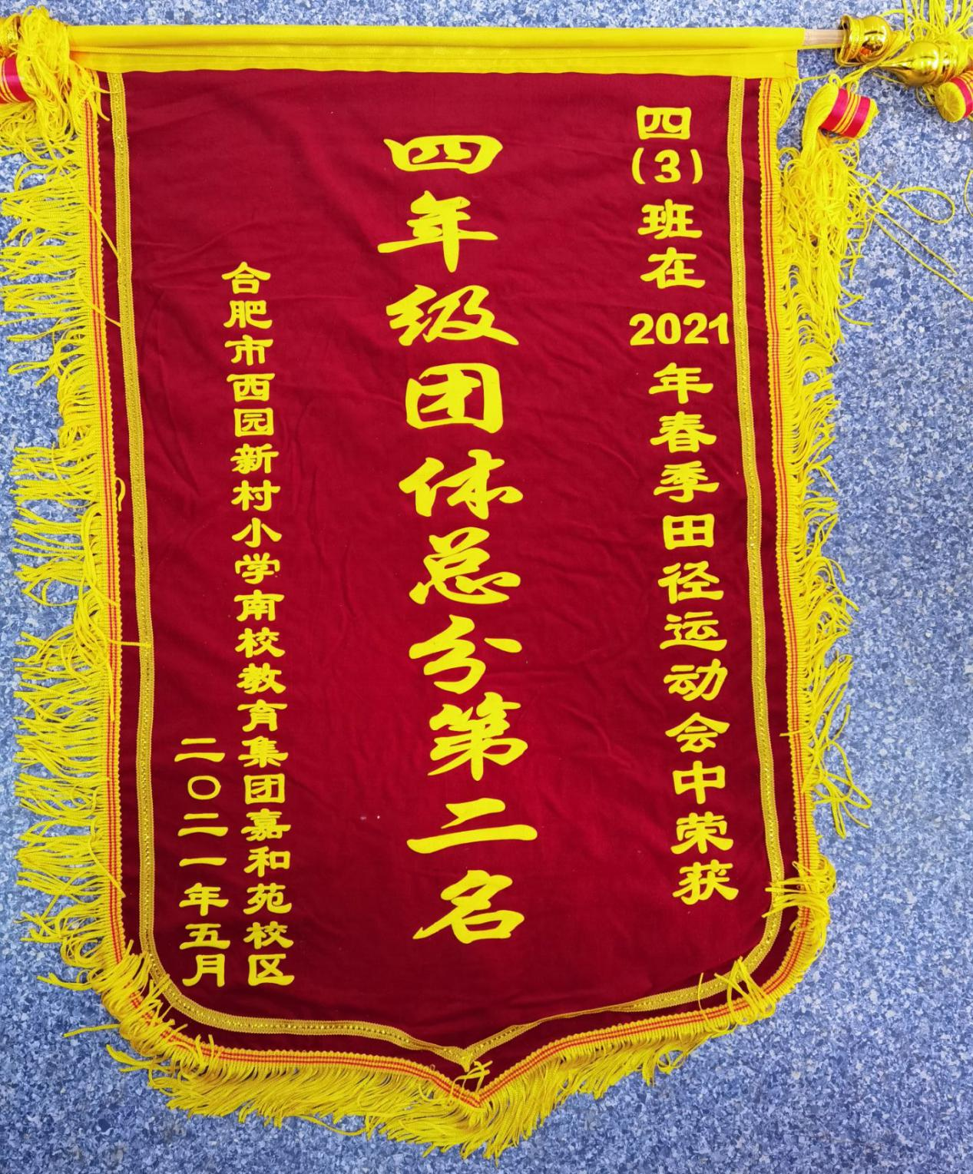

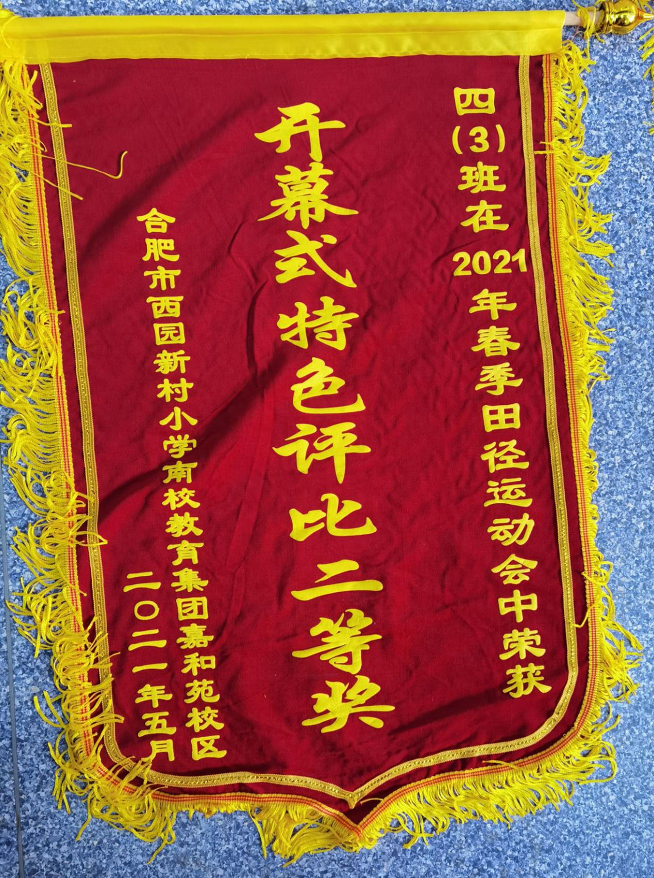

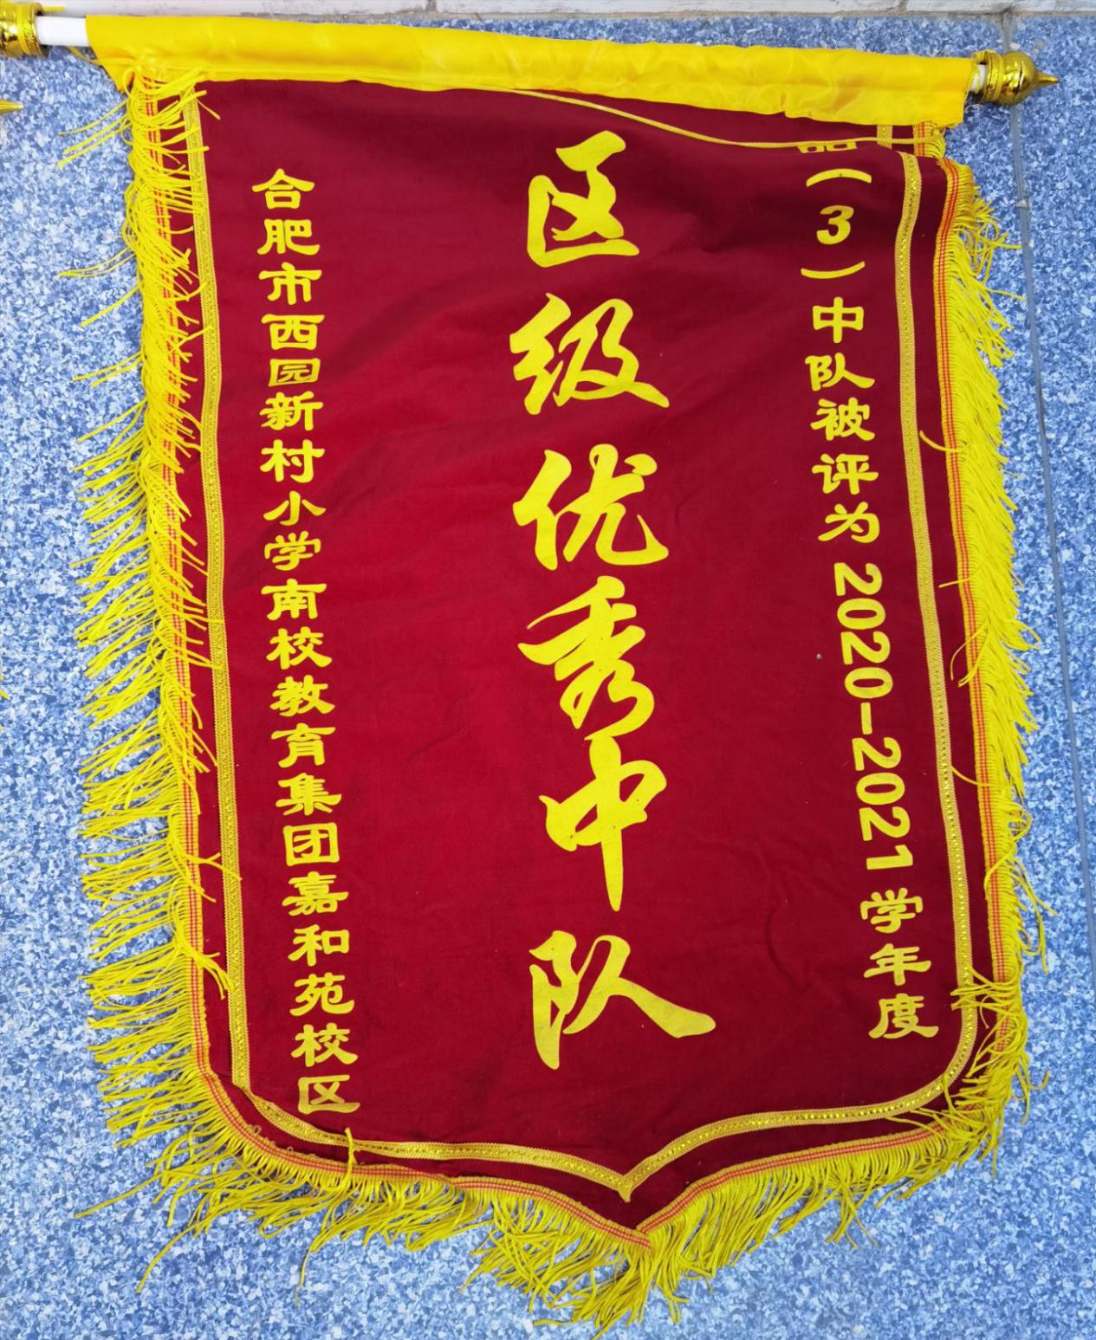

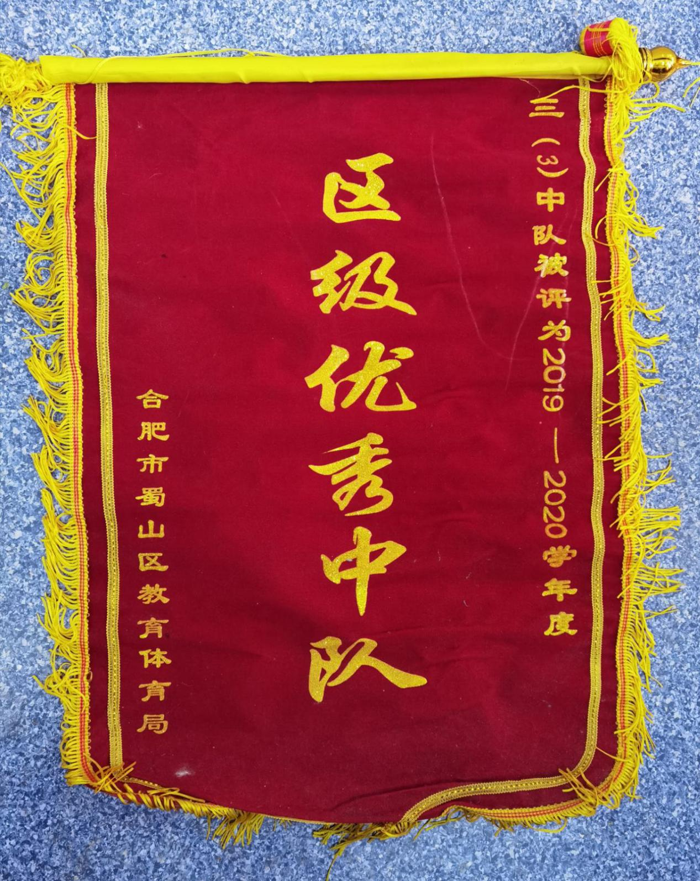



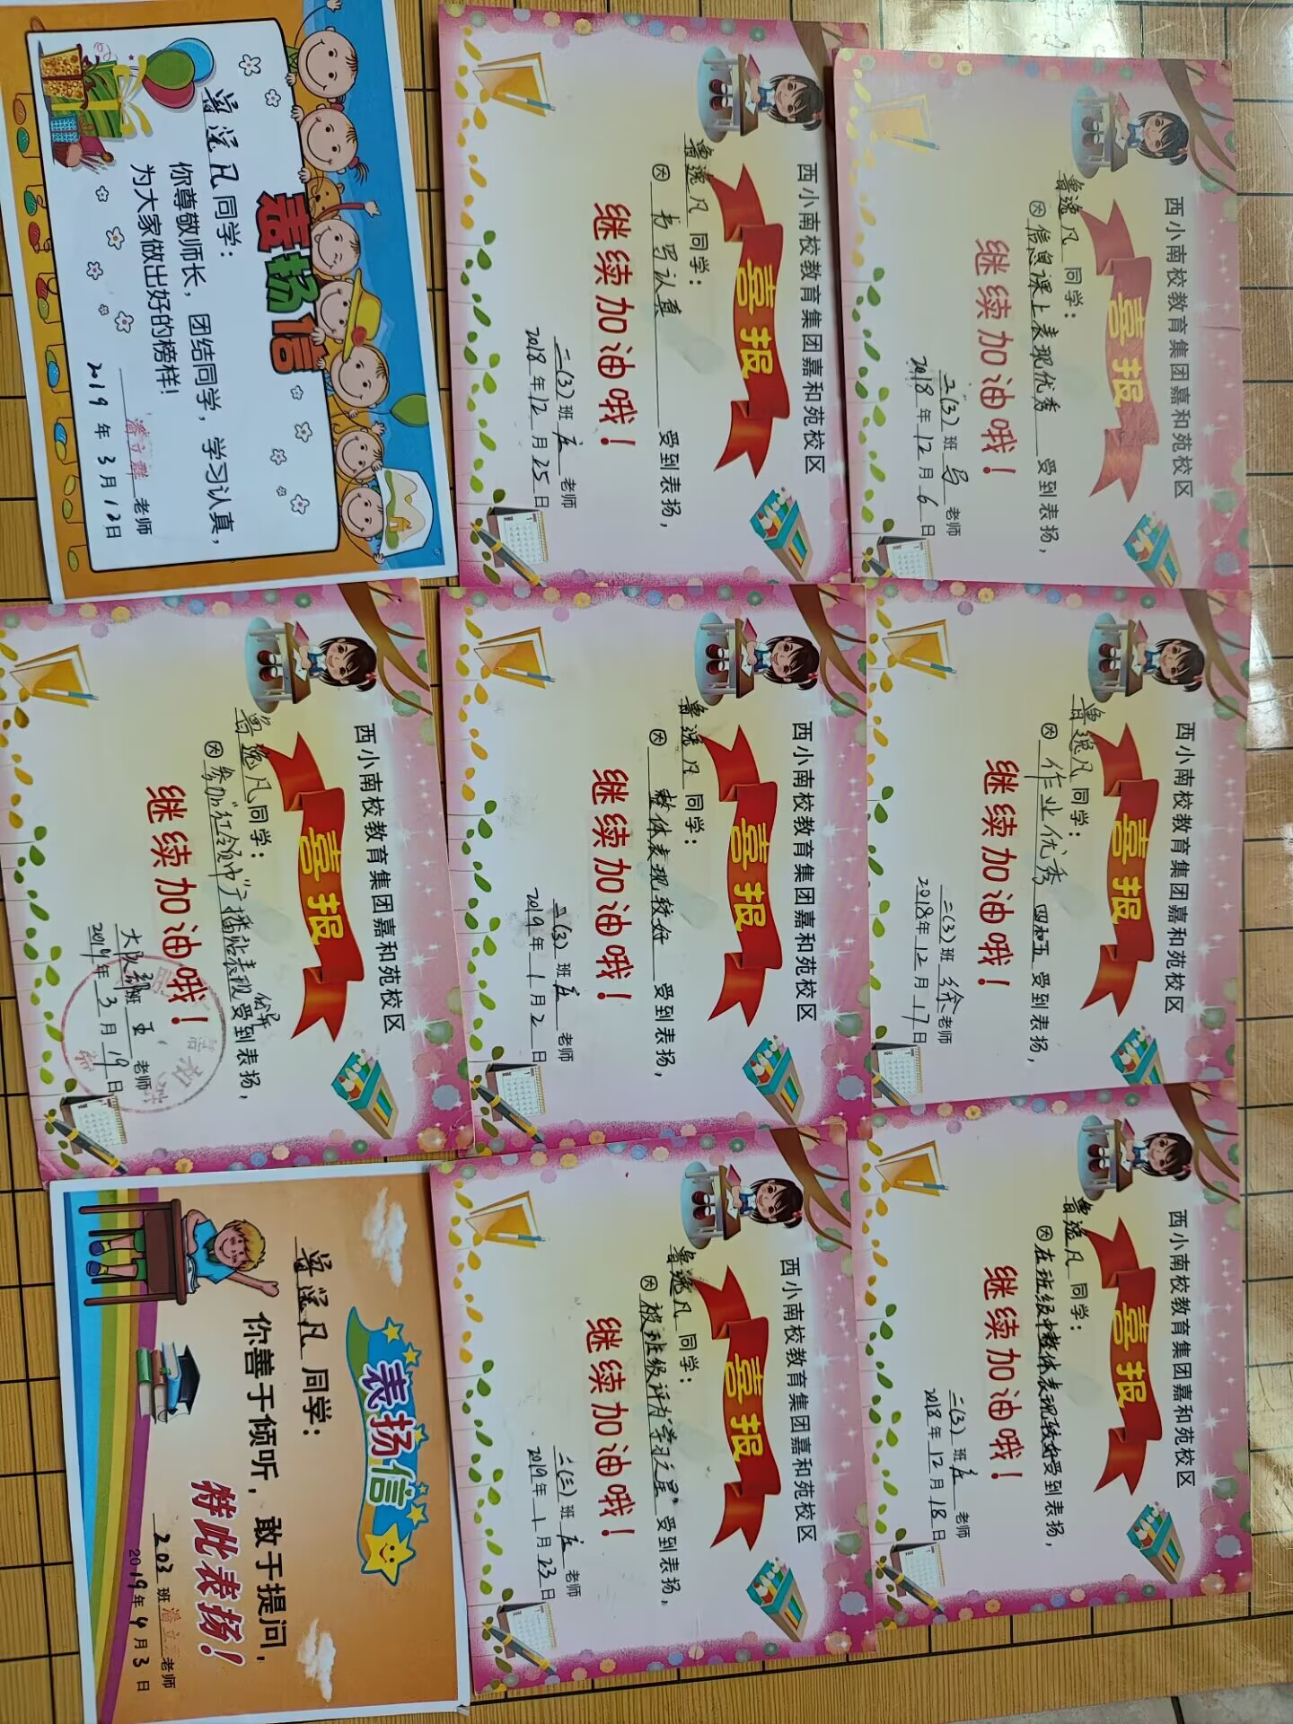

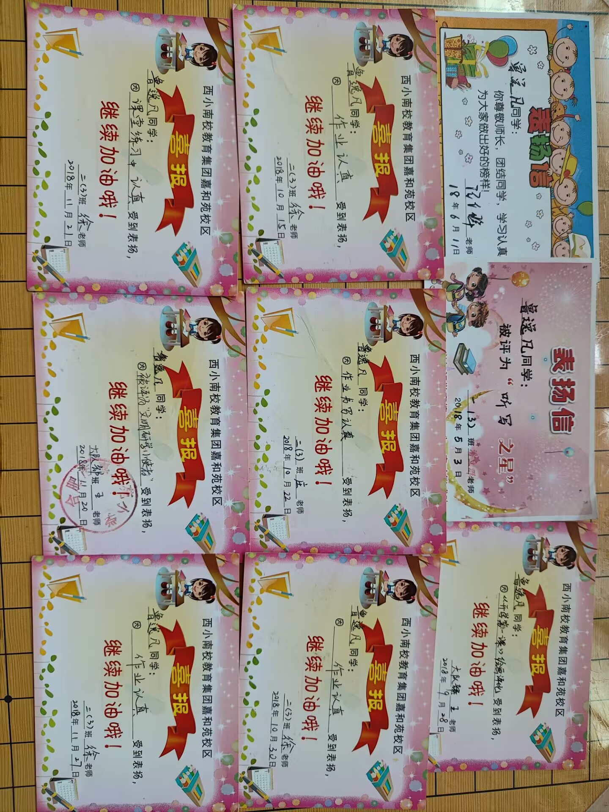



我的喜报

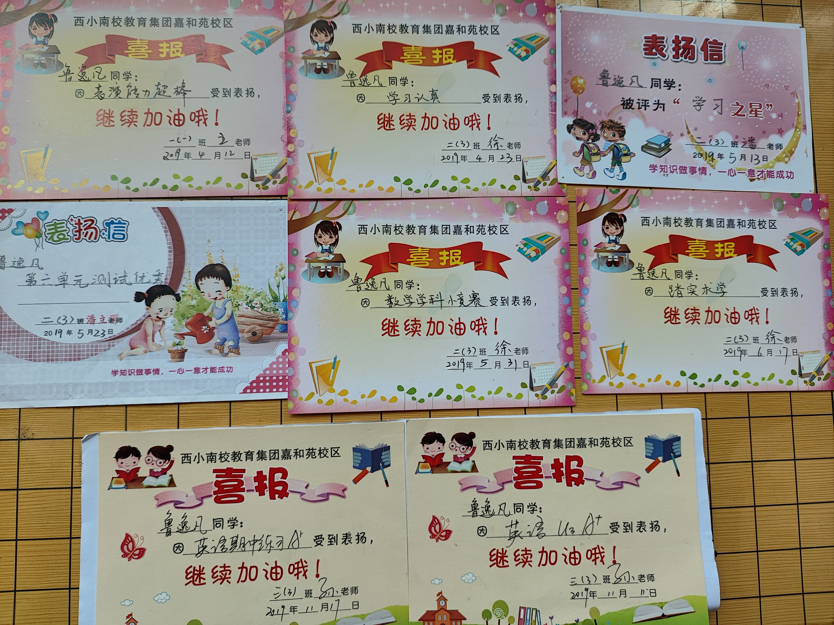

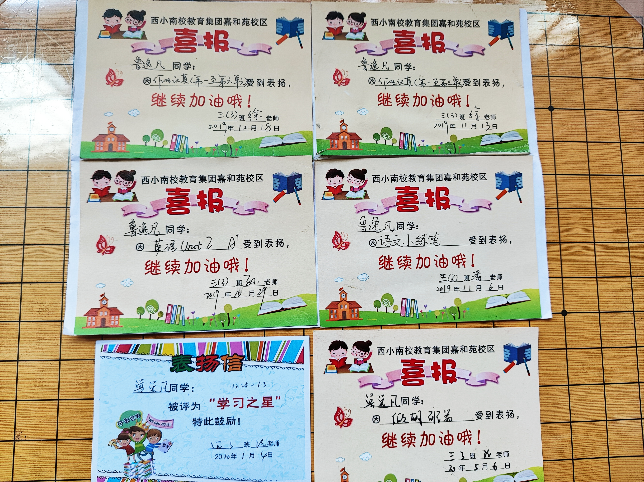

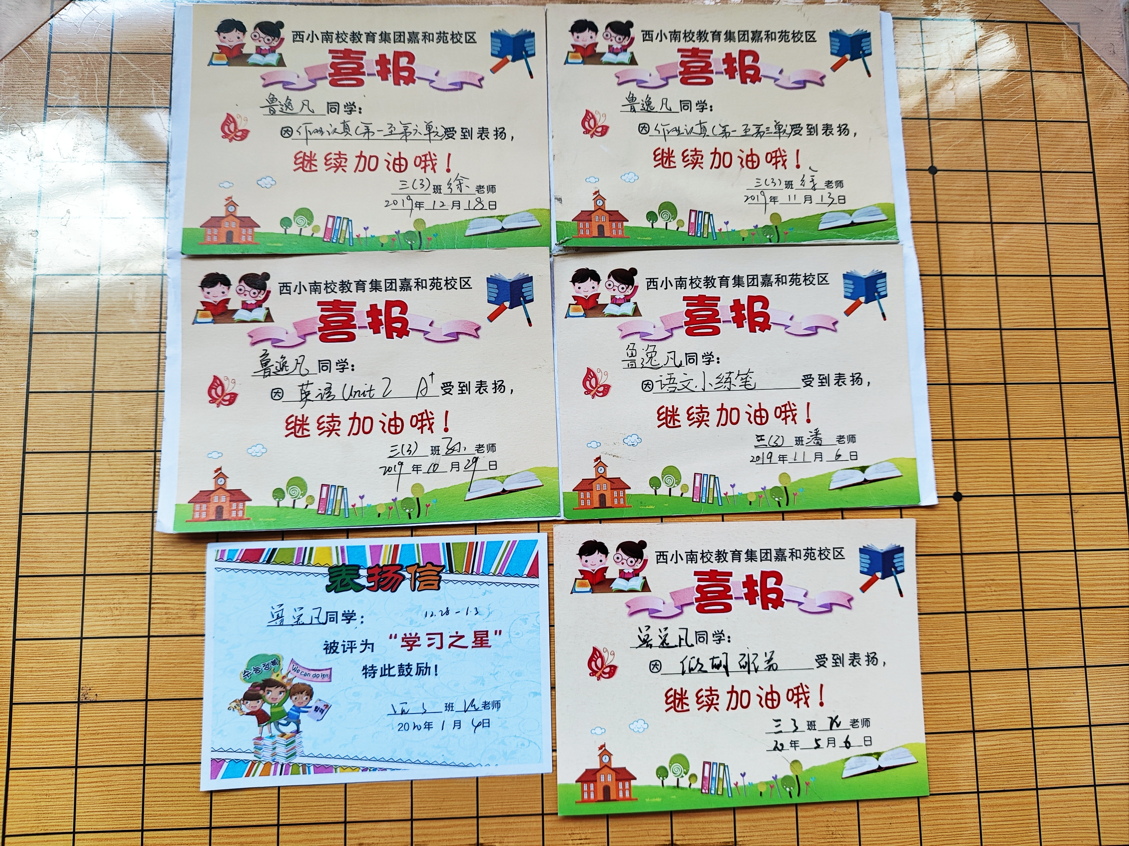

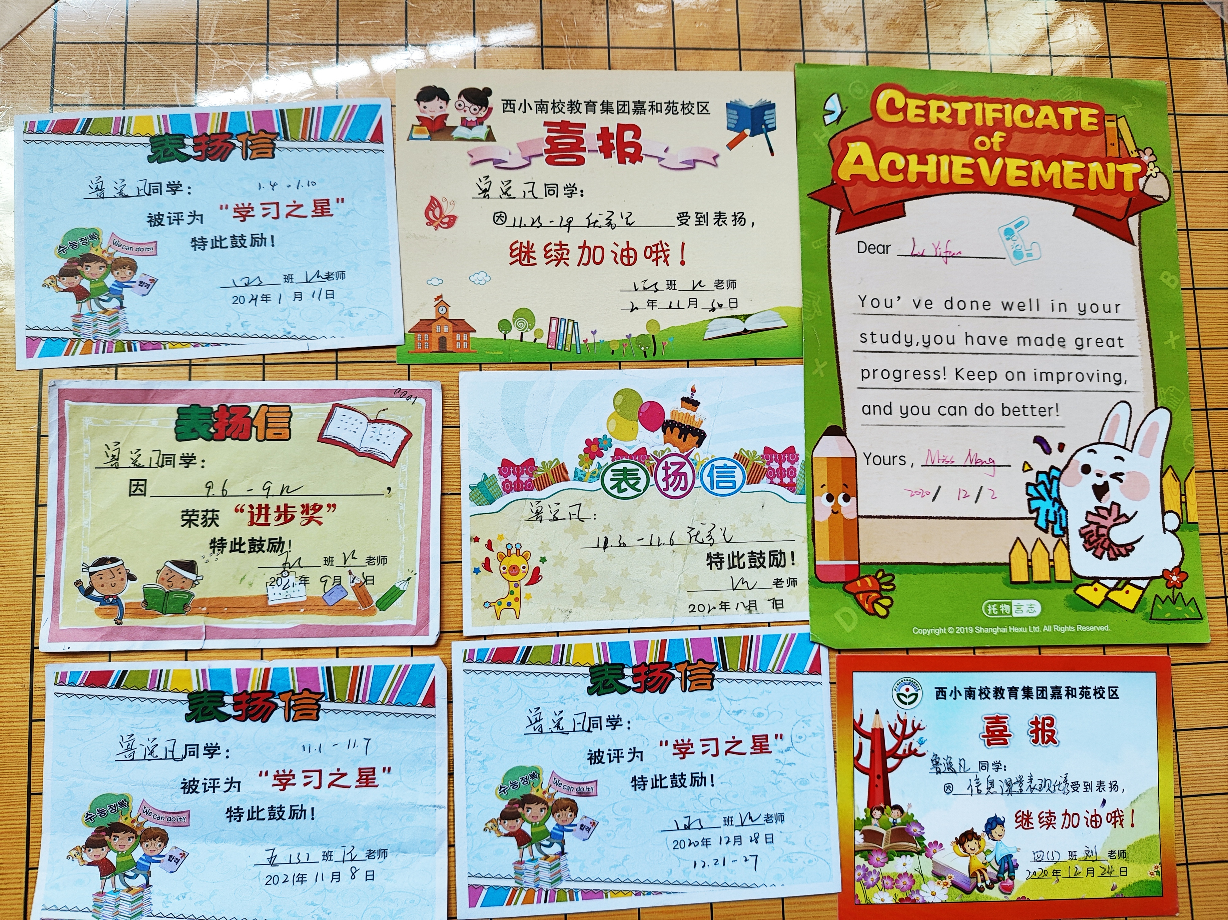

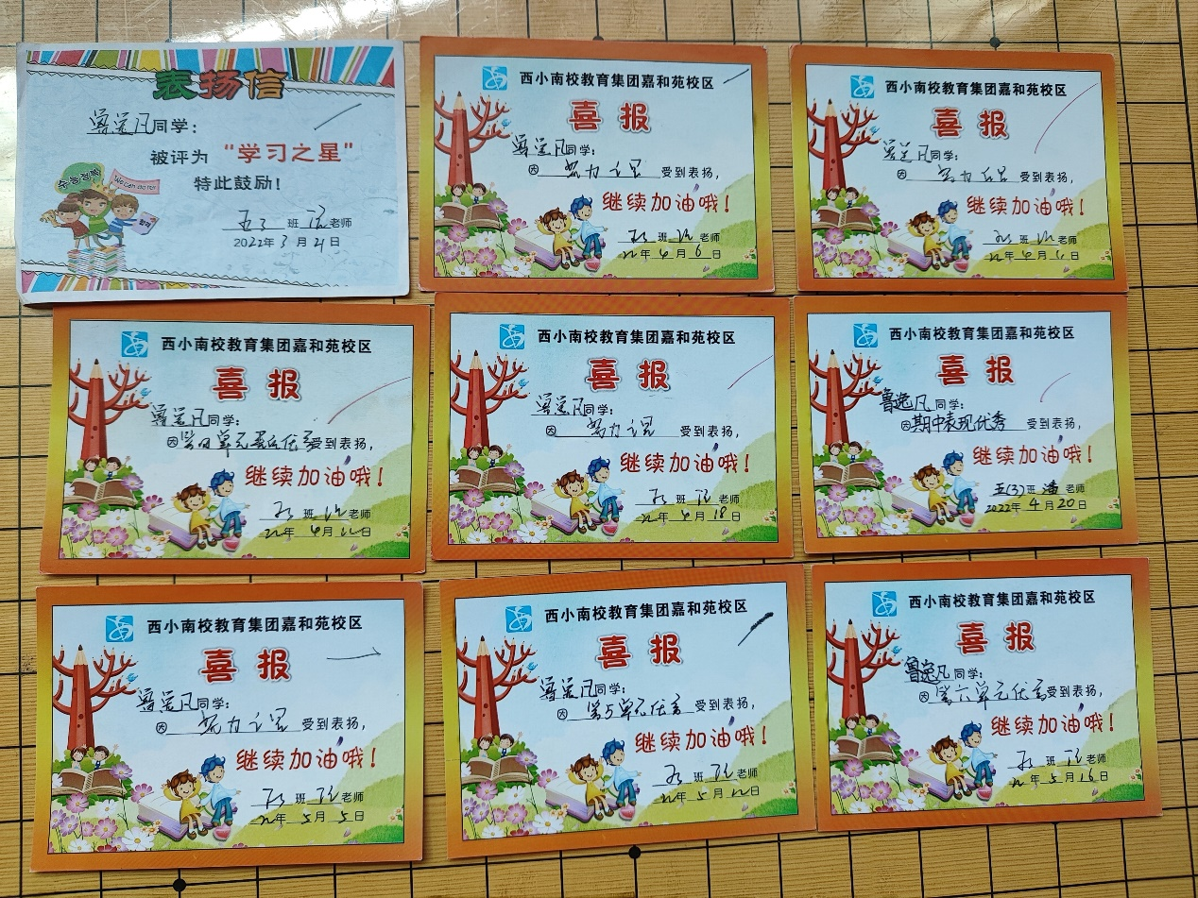

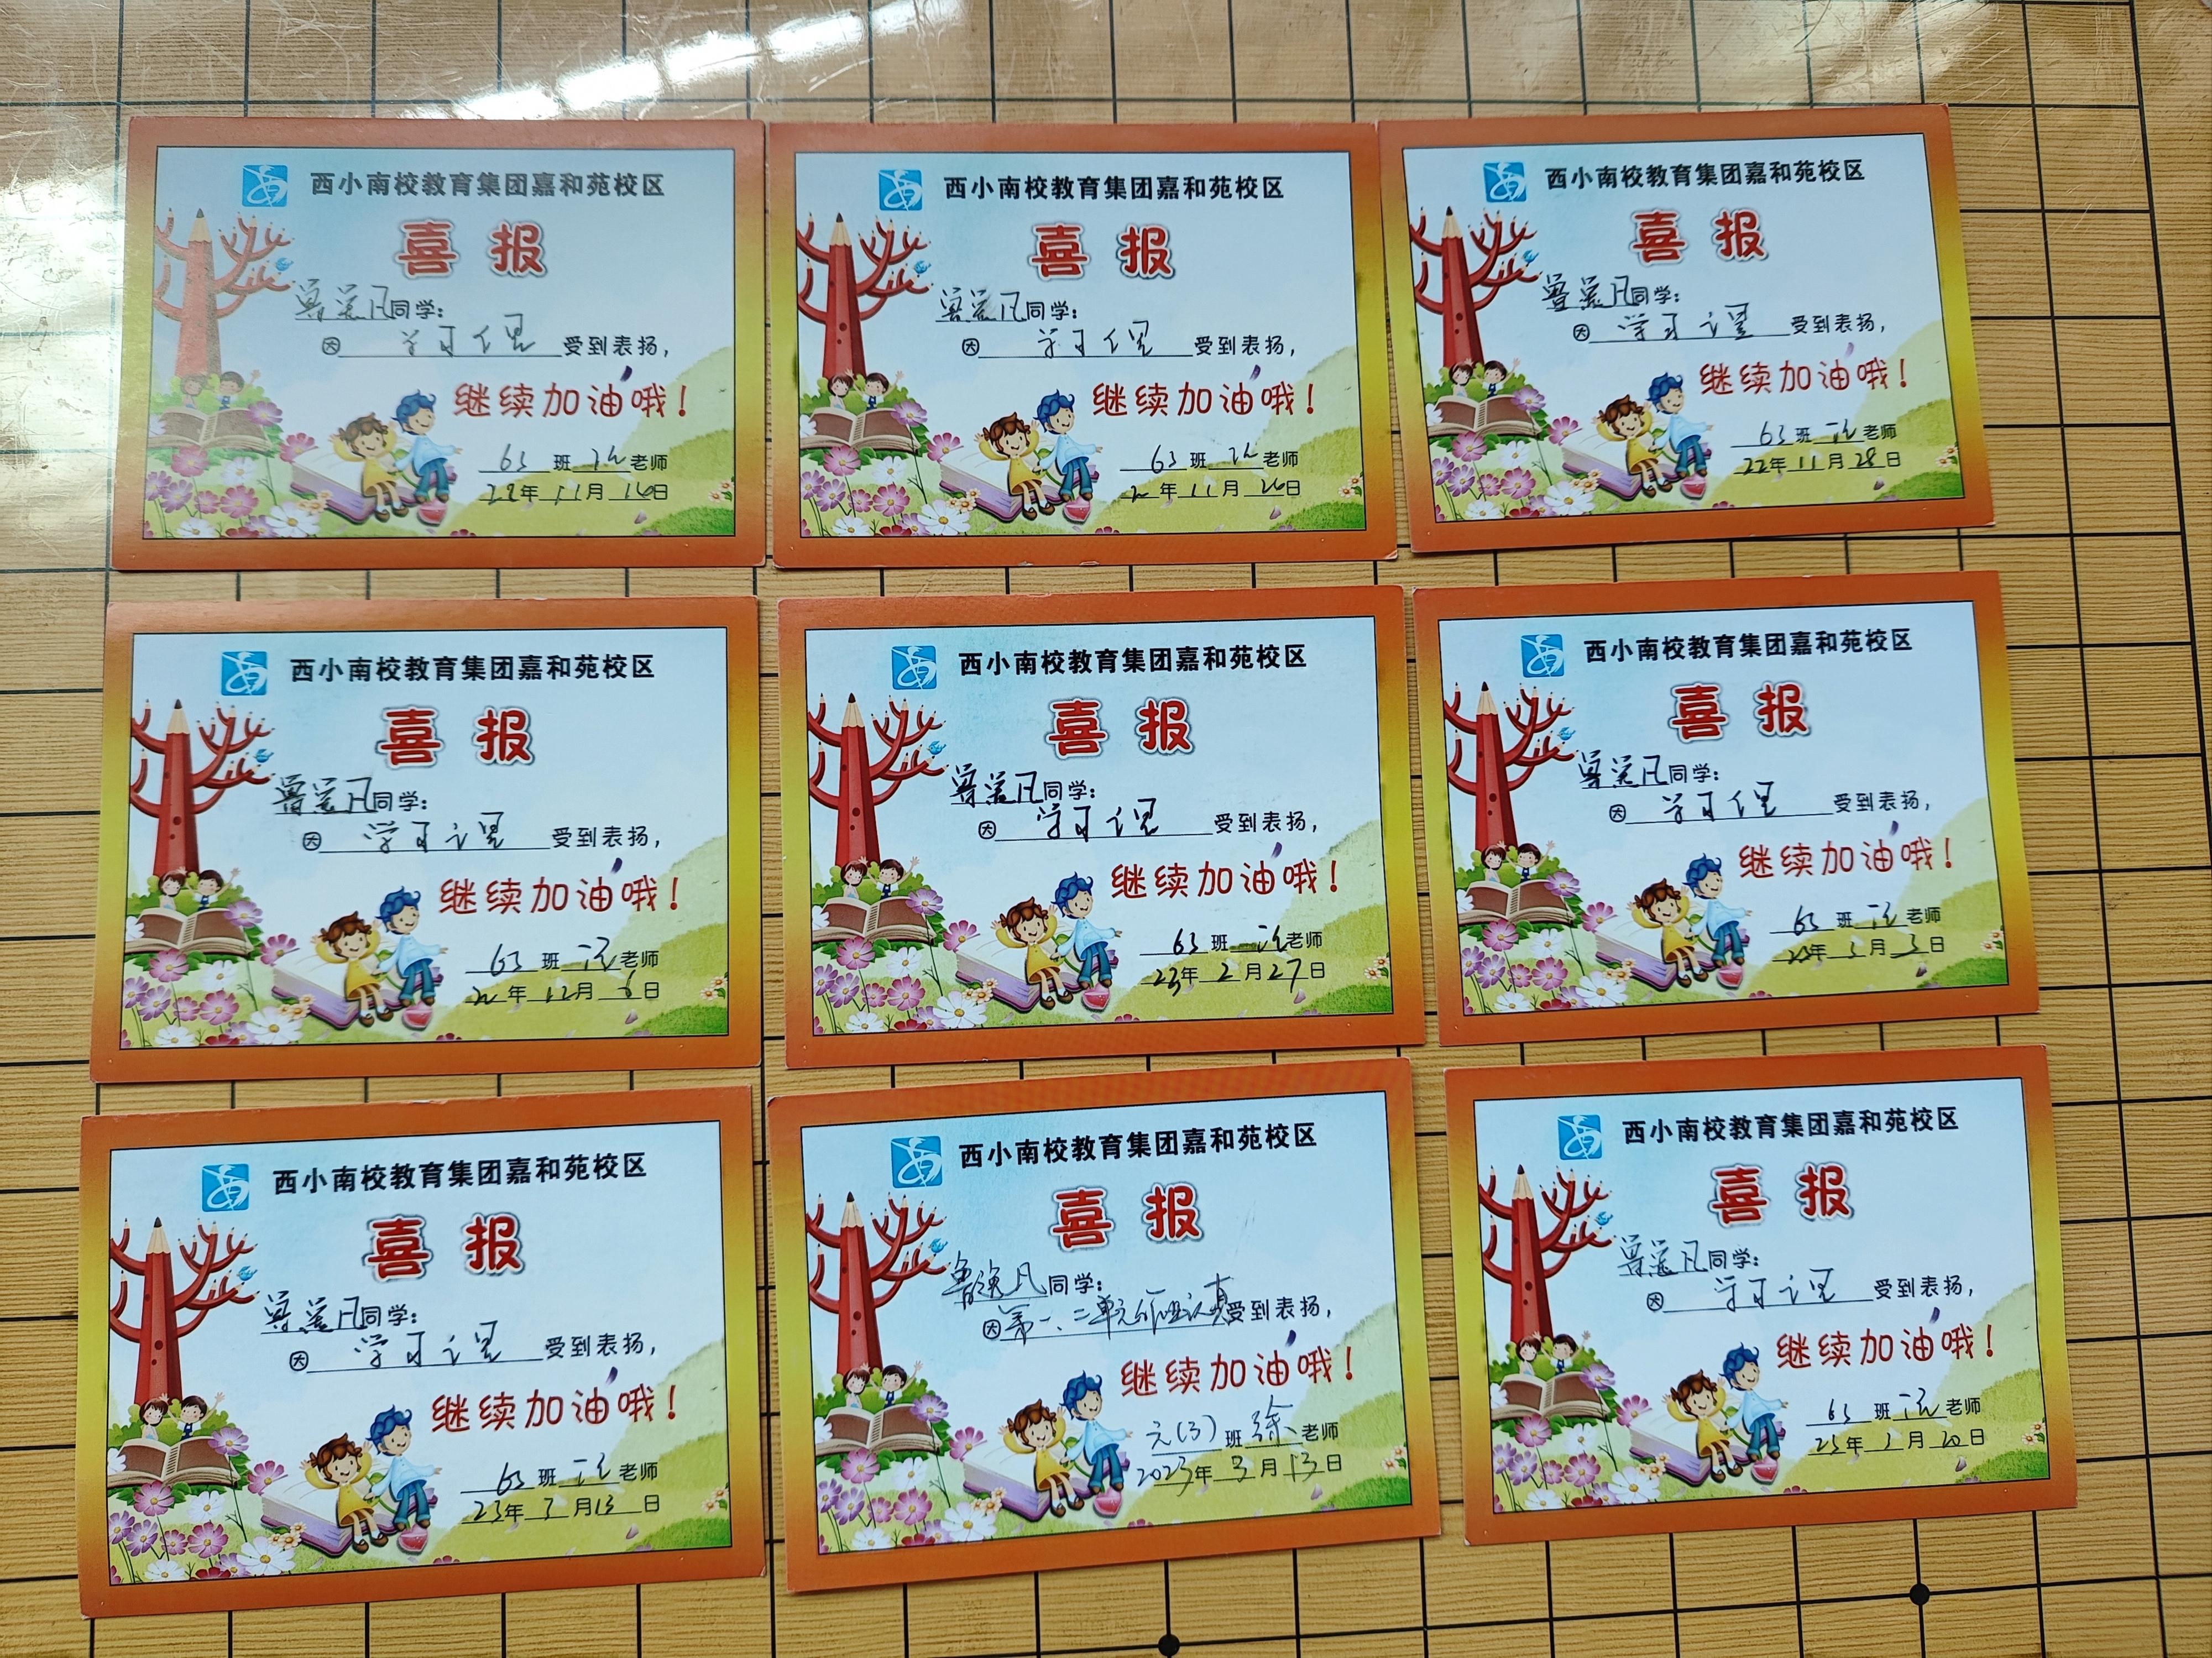

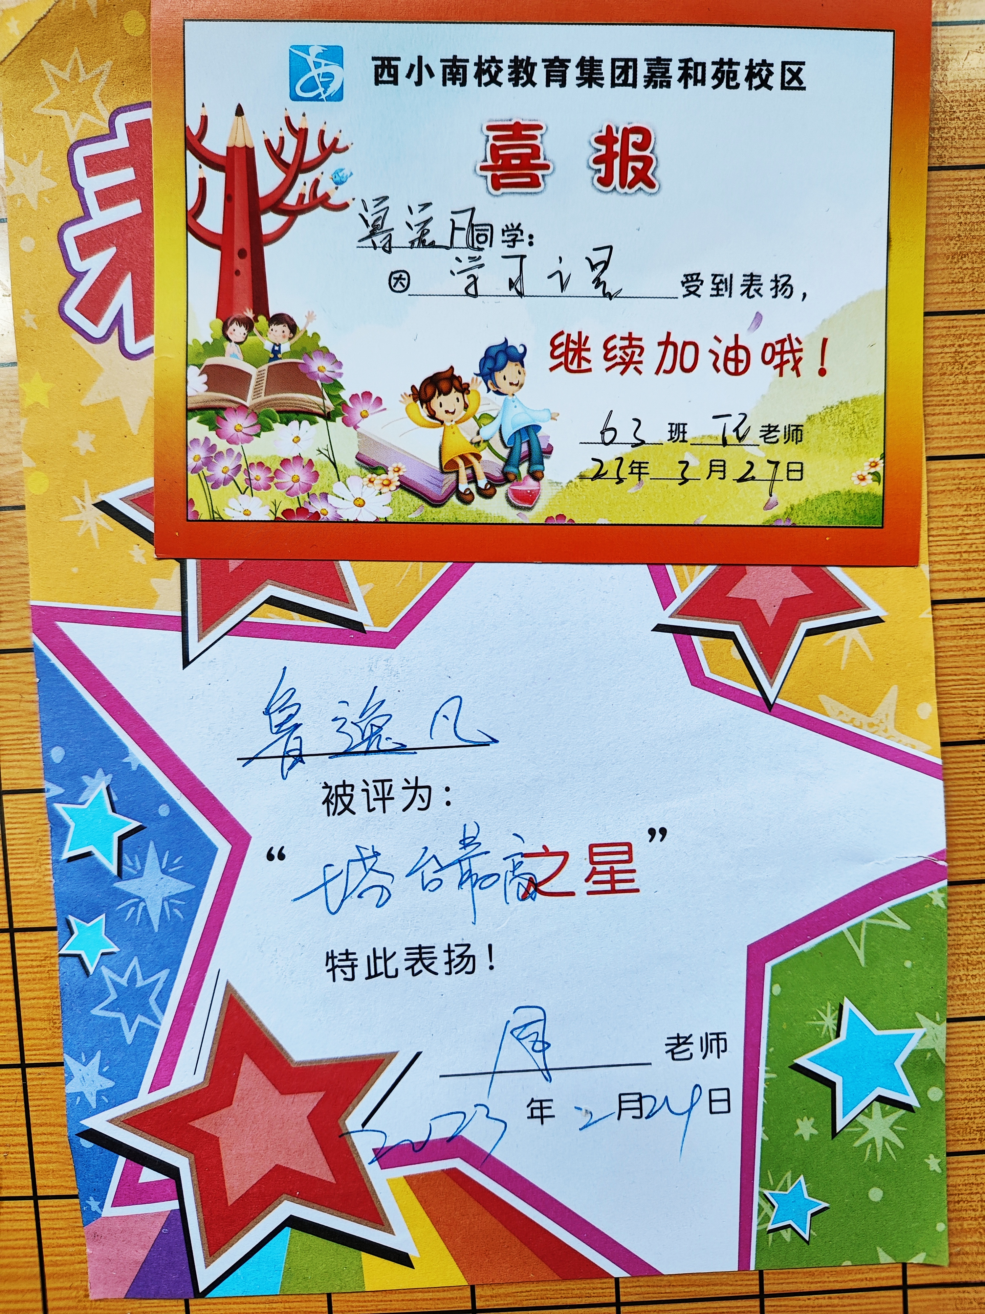

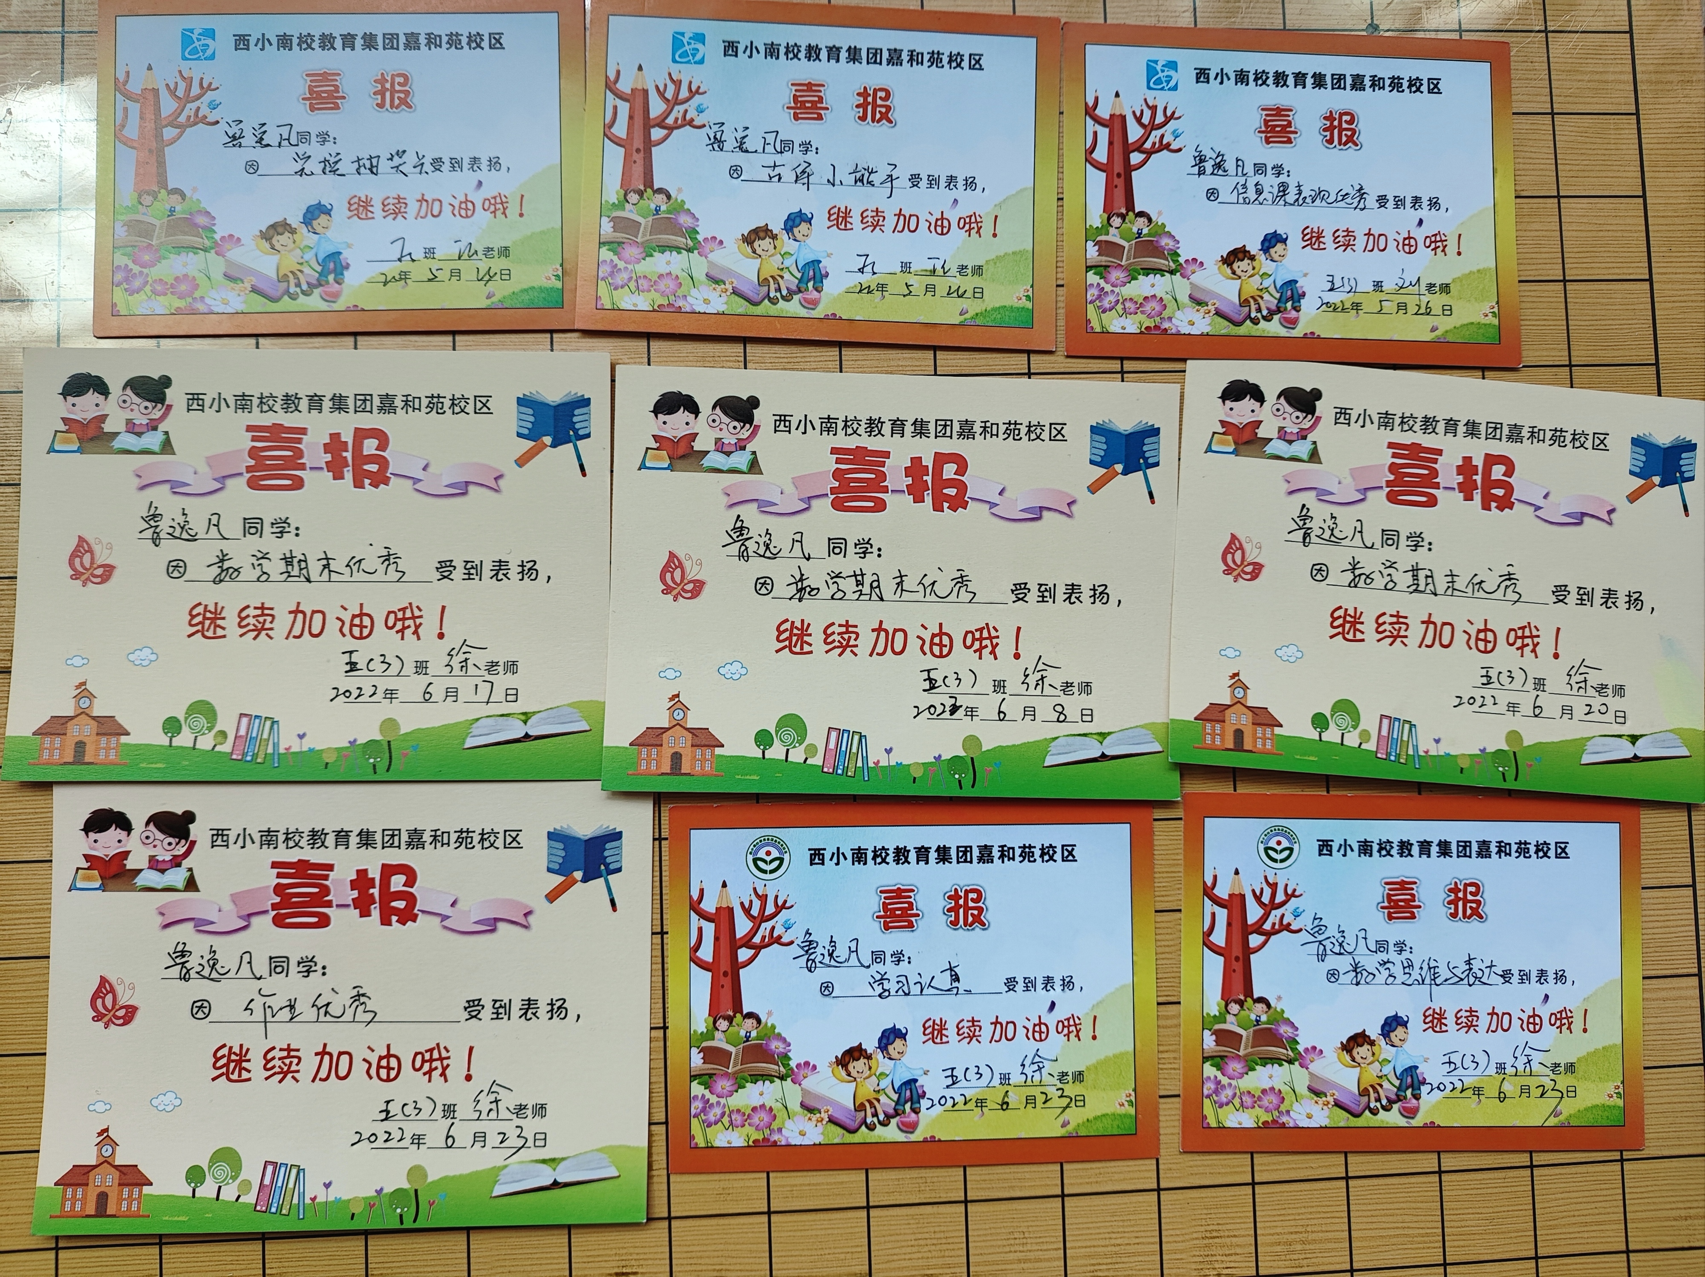

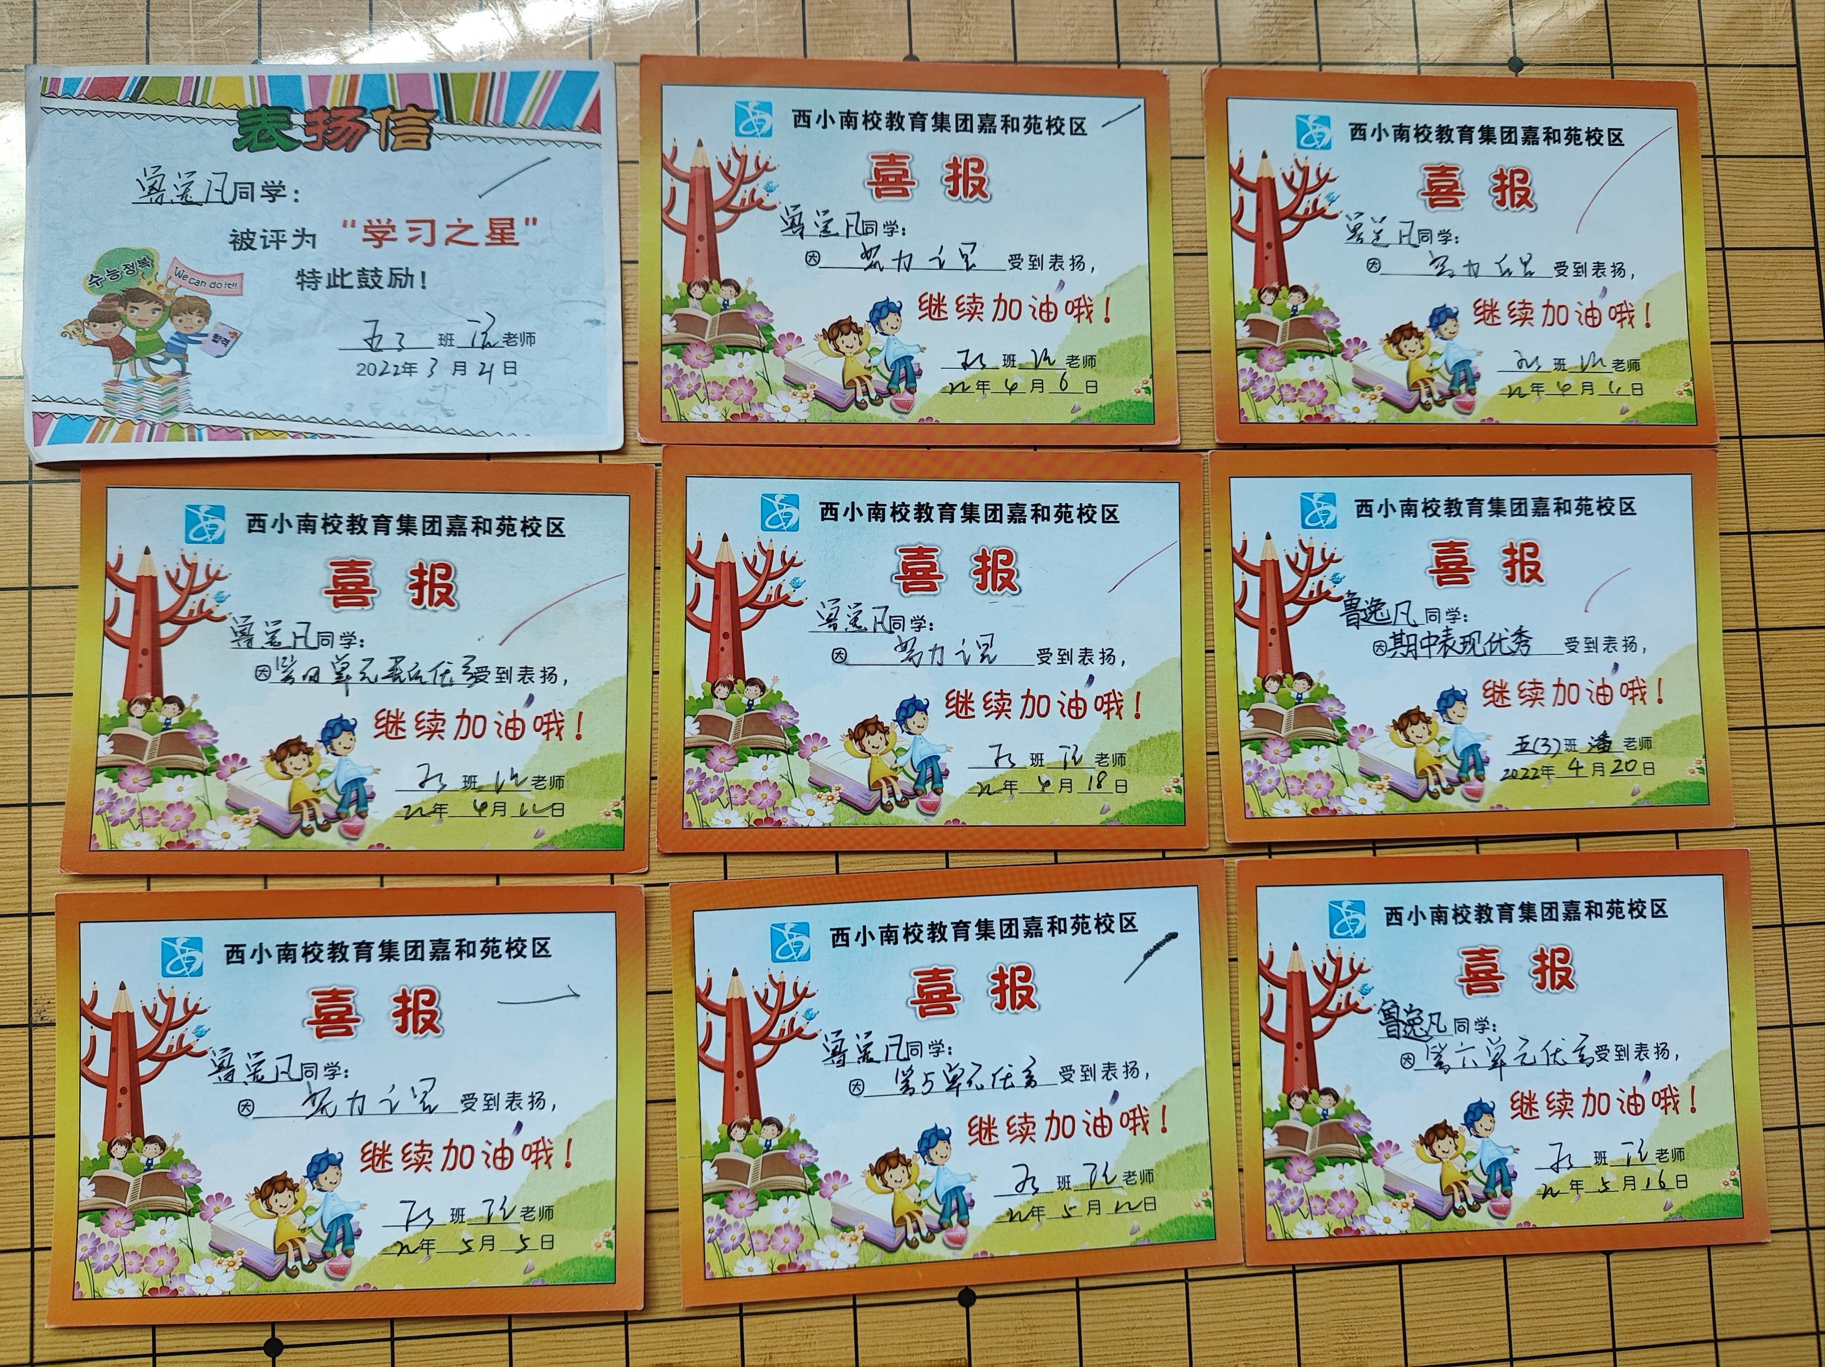

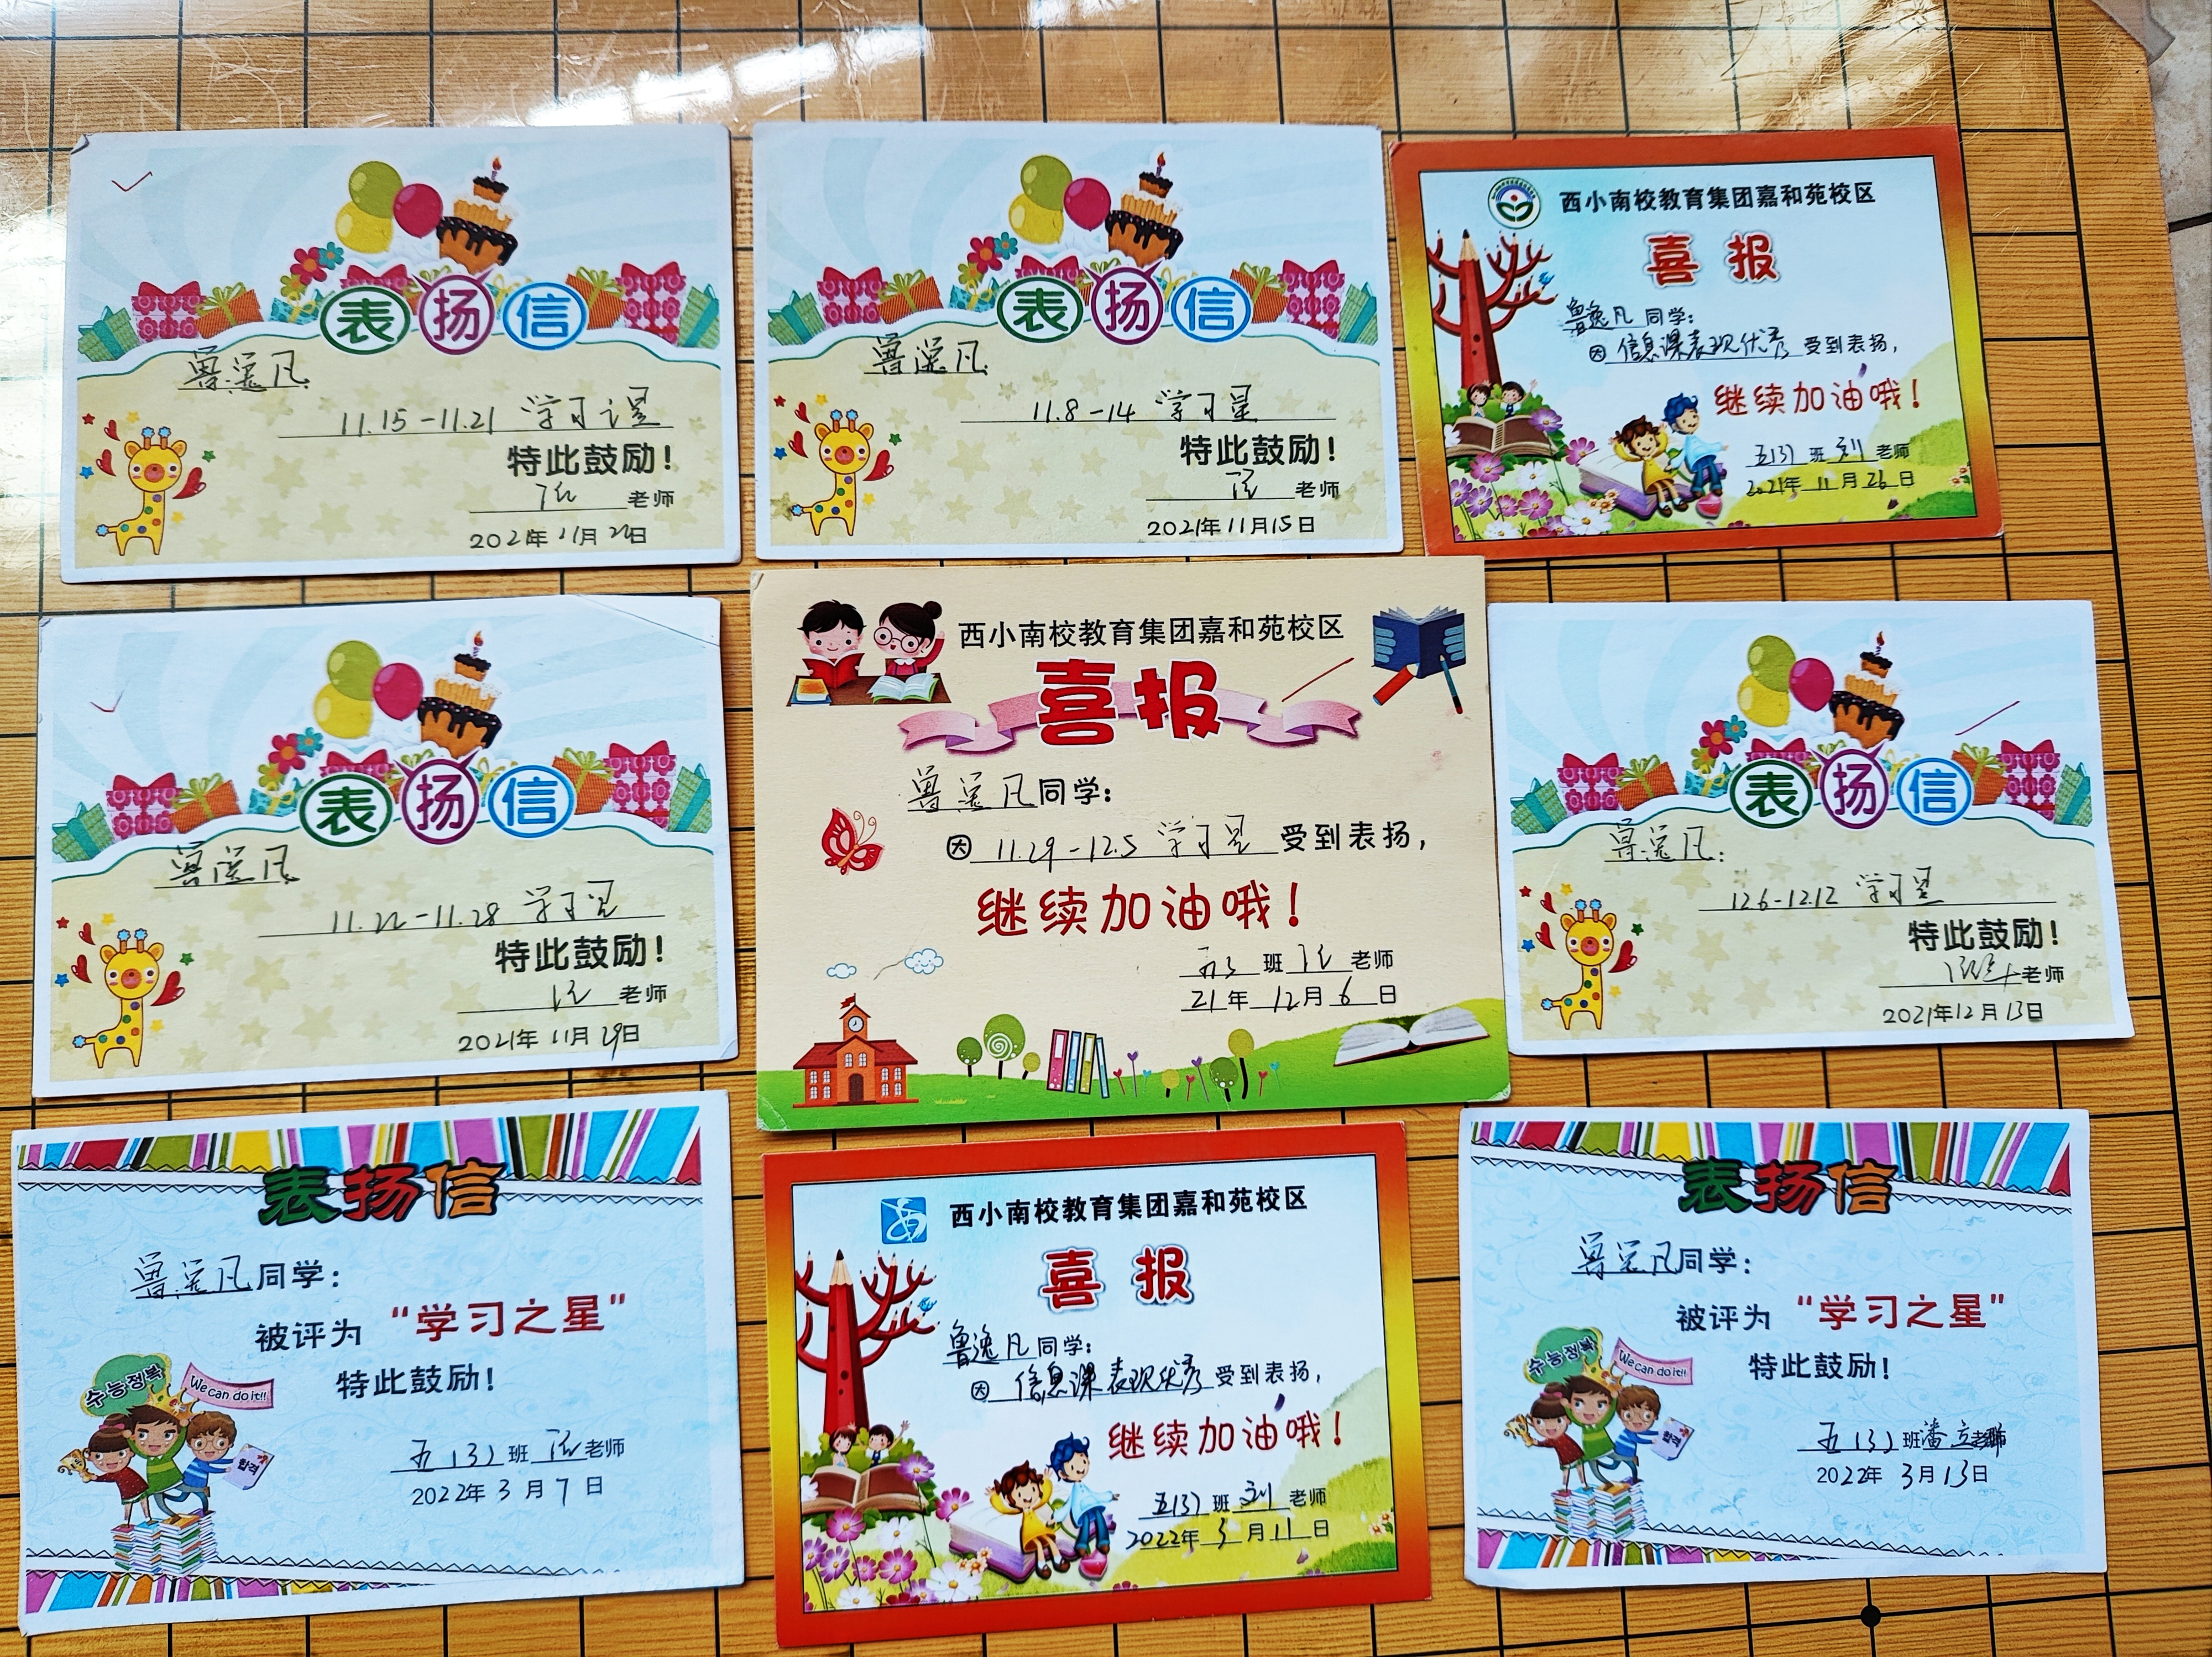



**2022年10月21日获得中国计算机学会csp-j初赛 省一等奖**

**2023年1月获得合肥市****“红领巾奖章”三星章 市级**

**2021年12月获得合肥市第十四届“暑假读一本好书” 市三等奖**

**2020年2月获得合肥市第十二届“暑假读一本好书” 市二等奖**

**2023年1月获得蜀山区“红领巾奖章”二星章 区级**

**2022年5月获得蜀山区“小学生数学微视频” 区二等奖**

**2021年6月获得蜀山区“小学生数学微视频” 区二等奖**

**2020年被评为2019-2020学年度 区三好学生**

**2019年6月获得蜀山区“小学生数学微视频” 区一等奖**

**2019年6月获得蜀山区“小学生数学小日记” 区二等奖**

**2017-2022年获得校级奖状共43张 校级**



我的全面发展成果及